# 准备

## 学什么？

我们接下来的课程学习javaWEB相关内容。通过学习javaWEB部分，我们能掌握基于javaweb的系统设计方法以及实现。能掌握网站前后端的原理。我们可以自己设计自己喜欢的系统，自己编写实用的功能了。

## 怎么学？

1、web部分的学习一定要多练习，每堂课的知识都要练习。web的代码量要比java基础更上一个层次。多练习！

2、javaweb的部分会牵扯到很多的原理和机制以及工作流程，对于这些概念，我们不能死记硬背，他们都很形象，多思考就能记住。多思考！

3、课堂不要睡觉。各位！别睡觉！

4、web我们边讲技术，会带着大家做一个网上书城项目。这个项目会融合我们web讲所有技术，更要多思考，多敲代码。记住，还要，有耐心！

更重要的一点：

温故而知新

我们这个阶段一定要每天做好复习回顾。只有这样，才能保证高效的掌握这么多新知识

## javaweb知识体系

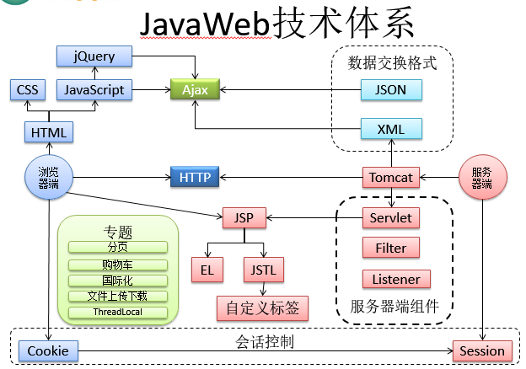

## 书城项目

书城功能：

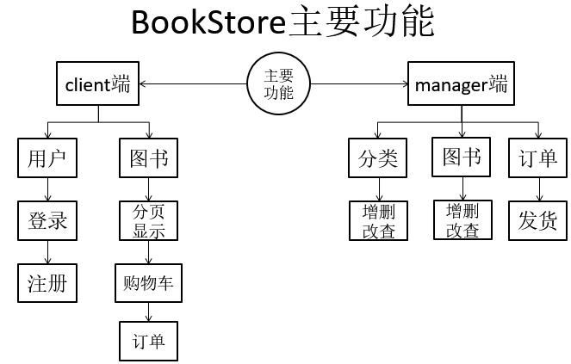

## 书城阶段目标

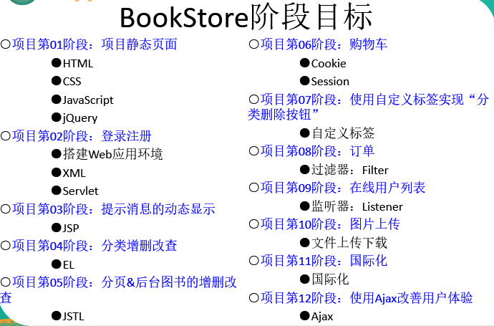

## eclispe调整

1.选用最新版的Eclipse：eclipse-jee-kepler-SR2版本：4.3.2.v20140221-1852

2.创建一个新的Eclipse工作空间

●设置工作空间的字符集编码为UTF-8

●操作路径：Window→Preferences→General→WorkSpace→Text file encoding→Other：UTF-8



3.设置Web透视图并保存

●需要保留的视窗：Package Explorer

●保存当前设置：Window→Save Perspective As→Web



4.设置JavaEE透视图并保存

●需要保留的视窗：Package Explorer、OutLine、Console、Server、Navigator

●保存当前设置：Window→Save Perspective As→JavaEE

4.设置Java透视图并保存

●需要保留的视窗：Package Explorer、OutLine、Console、Navigator

●保存当前设置：Window→Save Perspective As→Java

5.设置New...菜单

●操作路径：Window→Customer Perspective→Menu Visibility→将不认识的去掉，需要的留下

6.显示Eclipse的堆栈空间状态监视窗：heap status

●Window→Preferences→General→Show heap status

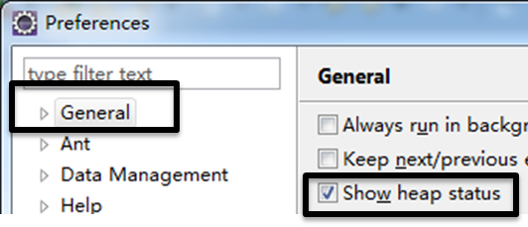

●显示效果：

7.设置字符显示大小

●操作路径：Window→Preferences→General→Appearance→Colors and Fonts→Basic→Text Font→Edit→大小

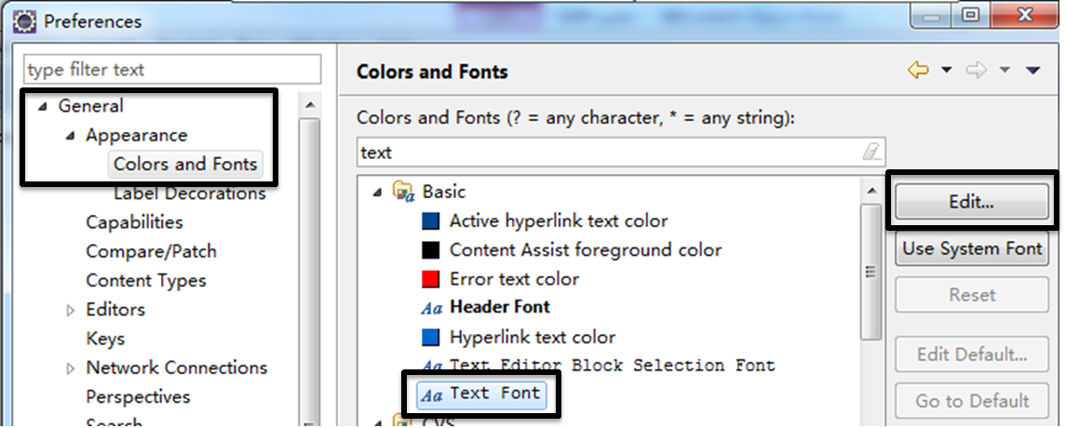

# 一、Html

## 1、概念：b/s与c/s

* 1. 现在的软件开发的整体架构主要分为B/S架构与C/S架构：
* b/s：浏览器/服务器
* c/s：客户端/服务器

客户端：需要安装在系统里，才可使用

浏览器：浏览网页，读取HTML并显示

服务器：处理浏览器的请求

* 1. b/s与c/s优劣
* b/s只要能上网就能使用，因为基本每台电脑都会有浏览器，维护方便。
* c/s必须安装在系统中，安装成功才可使用。在新的系统中没有安装不能使用，便携性差，维护成本高。
  1. 网页

浏览器中显示的内容，浏览器是网页的展示器。编写好的网页，放在浏览器中即可运行。编写网页我们使用的就是HTML语言

## 2、HTML简介

HTML 指的是超文本标记语言 (Hyper Text Markup Language)，我们也将html称为标签语言。他不是编译性语言，不是编程语言。只是一种标记标签，html用许多的标记标签来描述网页

Html网页的后缀名一般为.html

## 3、语法

标签：

由一组<>包围的关键字，表示标签的开始如:<p>。由</>包围的关键字表示标签的结束</p>，标签中间可以有内容体。

语法就这么简单，会写正确格式的标签就行。

注意点：标签之间不能交叉，标签如果不是自结束标签（<br />）必须成对出现。标签可以嵌套

小知识：调整eclipse为utf-8编码

1、设置工作空间编码，windows🡪preference🡪general🡪workspace🡪utf-8

2、eclispe.ini添加-Dfile.encoding=utf-8

## 4、HTML的helloworld

<!DOCTYPE html>

<html>

<head>

<meta charset="UTF-8">

<title>Insert title here</title>

</head>

<body>

Hello World;

</body>

</html>

<!DOCTYPE html>：声明html文档类型

<html></html>：之间的文本描述网页

<head></head>：之间的内容表示这个网页的头信息，如网页的标题，编码等

<body></body>：这个里面的内容是网页要显示出来的内容

## 5、HTML的常用标签

* + 标题：h1~h6 如:<h1>你好</h1>
  + 段落：p 如：<p>锄禾日当午</p>
  + 格式化：b 如：<b>宝塔镇河妖</b>
  + 换行：br 如：<br />这是个自结束标签
  + 无序列表:ul li 如：<ul>

<li>天王盖地虎</li>

<li>雪碧两块五</li>

</ul> 这是个组合标签，我们需要把两个一起使用

* + 图片：img 如：<img src=”美女.jpg”/> src表示图片的位置
  + 内联框架：iframe 如：<iframe src=”1.html”></iframe>
  + 超链接：a 如：<a href=”1.html”>去1.html</a> href表示点击后跳转去的位置

## 6、HTML中的表格

<table>

<tr>

<td></td>

<td></td>

<td></td>

<td rowspan="2"></td>

</tr>

<tr>

<td></td>

<td></td>

<td></td>

</tr>

<tr>

<td></td>

<td></td>

<td colspan="2"></td>

</tr>

</table>

<table>标记这是一个表格，<tr>表示表格的一行，<td>表示表格的一列

|  |  |  |  |  |  |  |  |
| --- | --- | --- | --- | --- | --- | --- | --- |
|  |  |  |  |  |  | | |
|  |  |  |  |  |  |  |
|  |  |  |  |  |  |  |
|  |  |  |  |  |  |  |

## 7、HTML中的表单

表单类似生活中的单据，票据，申请表之类的东西，生活中我们经常会填写很多表单，比如入职申请表，入学登记表，员工信息表等。

<form action="">

文本框:<input type="text" name="" />

密码框:<input type="password" name="" />

单选框:<input type="radio" name="" value="" />

多选框:<input type="checkbox" name="" value="" />

下拉列表：

<select name="">

<option value=""></option>

</select>

提交按钮:<input type="submit" value="按钮上的文字" />

</form>

Action表示表单填写完成要提交给的地方。就像我们把入职申请表填写完成后要交给部门经理一样。

## 8、HTML中最重要的元素DIV

Div是html中最灵活最重要的元素，div就像一个小箱子，里面可以装很多内容。他是块级元素，他会占用网页的一行。Div可以通过调整自己的样式来完成网页的复杂布局，

span是内联元素，只会占用自身的大小，主要用来为文字设置样式。并没有什么实际意义

## 9、html中的转义字符

空格: &nbsp;

< : &lt;

> : &gt;

## 练习

通过查询w3c文档，试着写写html文档中的其他标签吧！

# 二、css

## 1、css简介

CSS 指层叠样式表 (Cascading Style Sheets)。主要用来设置网页中元素的样式。如边框，颜色，位置等…

CSS即可以现在HTML中，也可以写在元素的style属性里面，还可以写在.css外部文件里然后引入到页面

## 2、基本语法

* 语法非常简单。
* 写在外部文件或者html头标签里的时候。

选择器 {

样式名：样式值;

样式名：样式值;

…………

}

* 写在元素的style属性里面的时候。“样式名：样式值；样式名：样式值；……”

<p style=”color:red;font-size:16px;”>你好呀！</p>

* 编写位置
  + 内部
    - 标签的style属性中

<p style="color: red ; font-size: 12px">落霞与孤鹜齐飞</p>

* + - 写到html头的style标签中

<style type="text/css">

p {

color: blue;

background-color: yellow;

}

</style>

* + 外部
    - 写在外部的css文件中，然后通过link标签引入外部的css文件

<link rel="stylesheet" type="text/css" href="style.css" />

## 3、选择器

* 标签选择器
  + 按照标签名选中相应的元素。

p {

color:red;

}

* Id选择器
  + 按照元素的id选中相应的元素，使用#id值

<p id=”abc”>大家好</p>

#abc {

color:red;

}

* 类选择器
  + 按照元素的类名选中相应的元素，使用.class值

<p class=”foot”>你好</p>

<b class=”foot”>你也好</b>

.foot {

color:red;

}

* 组选择器
  + 可以同时使用多个选择器选中一组元素，使用，分隔不同的选择器

选择器1，选择器2，……，选择器N{

color：red；

}

## 4、常用样式

### 4.1颜色

color：red；

颜色可以写颜色名如：black, blue, red, green, white, yellow等

颜色也可以写rgb值和十六进制表示值：如rgb(255,0,0)，#00F6DE，如果写十六进制值必须加#

### 4.2 宽度

width:19px;

宽度可以写像素值：19px；

也可以写百分比值：20%；

### 4.3、高度

height:20px;

同宽度一样

### 4.4、背景颜色

background-color:#0F2D4C

### 4.5、扩展

#### 1、字体样式

|  |  |
| --- | --- |
| 字体颜色 | color: *#bbffaa*; |
| 字体大小 | font-size: *20px*; |

#### 2、黑色1像素实线边框

|  |
| --- |
| border: *1px solid black*; |

#### 3、DIV居中

|  |
| --- |
| margin-left: *auto*;  margin-right: *auto*; |

#### 4、文本居中

|  |
| --- |
| text-align: *center*; |

#### 超链接去下划线

|  |
| --- |
| text-decoration: *none*; |

#### 6、表格细线

|  |
| --- |
| **table** {  /*设置边框*/  border: *1px solid black*;  /*将边框合并*/  border-collapse: *collapse*;  }    **td,th** {  /*设置边框*/  border: *1px solid black*;  } |

* 1. 列表去除修饰

|  |
| --- |
| **ul** {  list-style: *none*;  } |

## 5、布局

* 盒子模型

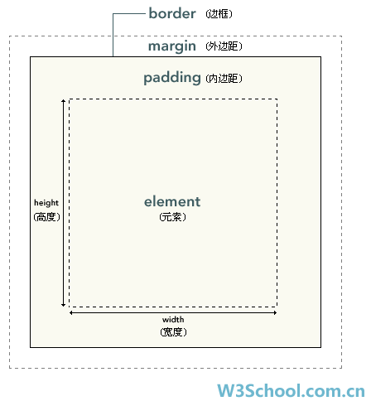

* 定位

position可以用来对元素定位

* 绝对定位，absolute

使用position:absolute，使元素脱离文档流进行布局。由于脱离了文档流，所以后来的元素会重新布局

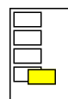

* 相对定位，relative

使用position:relative，使元素从当前位置布局，并不会影响后面元素原来的位置。

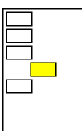

* 浮动

浮动的框可以向左或向右移动，直到它的外边缘碰到包含框或另一个浮动框的边框为止。例如：

①未使用浮动的li

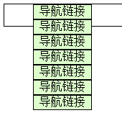

②向左浮动的li



③附代码：

|  |
| --- |
| <!DOCTYPE html PUBLIC "-//W3C//DTD HTML 4.01 Transitional//EN" "http://www.w3.org/TR/html4/loose.dtd">  <html>  <head>  <meta http-equiv=*"Content-Type"* content=*"text/html; charset=UTF-8"*>  <title>Insert title here</title>  <style type=*"text/css"*>  **div** {  border: *1px solid black*;  width: *800px*;  height: *30px*;  }  **ul** {  list-style: *none*;  margin: *0px*;  }  **li** {  float: *left*;  background-color: *#ddffcc*;  text-align: *center*;  width : *80px*;  border: *1px solid black*;  width: *80px*;  }  </style>  </head>  <body>  <div>  <ul>  <li>导航链接</li>  <li>导航链接</li>  <li>导航链接</li>  <li>导航链接</li>  <li>导航链接</li>  <li>导航链接</li>  <li>导航链接</li>  </ul>  </div>  </body>  </html> |

## 6、练习

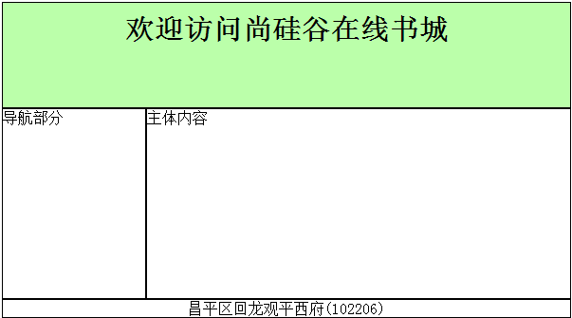

|  |
| --- |
| 样式代码  **body** {  margin-top: *5px*;  width: *600px*;  margin-left: *auto*;  margin-right: *auto*;  }    **div** {  border: *1px solid black*;  }    *#header* {  background-color: *#bbffaa*;  text-align: *center*;  font-size: *30px*;  font-weight: *bold*;  height: *100px*;  padding-top: *10px*;  }    *#navigator* {  width: *150px*;  float: *left*;  height: *100%*;  }    *#mainBody* {  width: *446px*;  float: *left*;  height: *100%*;  }    *#footer* {  text-align: *center*;  }    *#mainContent* {  height: *200px*;  border: *none*;  } |

|  |
| --- |
| body代码  <div id=*"header"*>欢迎访问尚硅谷在线书城</div>  <div id=*"mainContent"*>  <div id=*"navigator"*>导航部分</div>  <div id=*"mainBody"*>主体内容</div>  </div>  <div id=*"footer"*>昌平区回龙观平西府(102206)</div> |

# 三、js

## 1、简介

JavaScript是一门客户端脚本语言，主要运行在浏览器中，浏览器中负责运行JavaScript脚本代码的程序叫JavaScript引擎

## 2、基本语法

js需要包括在<script>标签中，这个标签可以出现在页面的任何位置

* + 变量

声明：使用var 如：var x=65; var y=”你好”;

①、变量的声明不需要指定数据类型，可以接受所有的数据类型

②、变量名区分大小写，abc和aBc是两个不同的变量

赋值：

x=44;x=”abc”;x=new Date();

①、变量可以接受任何值

②、声明和赋值也可同时进行 如var x=”abc”;

* + 函数

声明：使用function关键字，没有指定返回值一说！参数列表也没有指定参数类型一说，因为js所有类型都使用var来声明

第一种： var abc=function(a,b){ return a+b;}

函数在js中也是一种对象，可以将函数的引用赋值给变量

第二种： function add(a,b){ return a+b;}

为函数起个名字叫add

使用：调用函数方法

第一种：如果是声明方式第一种的，使用变量名+()的方式进行调用

abc(1,2);

第二种：如果是声明方式第二种的，直接使用函数名调用；

add(1,2);

注意：js调用函数的时候不会检查参数列表，所以js中没有重载一说，add(1,2)；add(1)；add(1,”abc”)；add(“abc”)；add(1,”666”,true);add()；都是调用的同一个方法。

* + 对象

对象的创建：

第一种 var obj = new Object();

第二种 var obj = {};

为对象添加属性方法：js中动态的为对象添加属性和方法。

1、动态添加

obj.name = “张三”;

obj.age = 18;

obj.work = function(){

alert(“我在工作！”);

}

2、创建时指定

obj = {

name:”张三”,

age:18,

work:function(){

alert(“我在工作”)

}

}

使用对象的属性或方法

alert(obj.name)

obj.work();

* + 注释

js中也有j注释

//表示单行注释

/* */表示多行注释

* + 其他语法

java中的for，while，if-else，switch，try-catch，break，continue，以及各种运算符，在js中也是按照同样的方式使用的。这里不再赘述。

## 3、js事件

* + 思考：js脚本的嵌入方式

1、浏览器的加载顺序。遇到js执行js，执行完成后继续加载。可能会导致文档阻塞，加载不出内容

2、文档全部加载完成后再加载js。js中定义了一种window.onload事件可以解决以上问题

* + 简介：什么是事件？

事件就是浏览器或者用户交互时触发的行为。比如按钮点击，表单提交，鼠标滑动等等…

* + 事件的分类：

1、系统事件：如：文档加载完成。

2、用户事件：如：鼠标移入移出，单击双击等。

* + 事件触发：

系统事件会由系统触发，如window.onload事件，用户事件由用户行为触发如click事件。主要讲解的系统事件是window.onload，用户事件主要在操作html文档的时候触发。详细事件列表可参考w3c离线文档中的JavaScript🡪dom事件

* + 常见的事件

|  |  |
| --- | --- |
|  |  |
| [onblur](mk:@MSITStore:F:\javaSE\API\W3School离线手册(2014.3.24).chm::/www.w3school.com.cn/jsref/event_onblur.asp) | 元素失去焦点。 |
| [onchange](mk:@MSITStore:F:\javaSE\API\W3School离线手册(2014.3.24).chm::/www.w3school.com.cn/jsref/event_onchange.asp) | 域的内容被改变。 |
| [onclick](mk:@MSITStore:F:\javaSE\API\W3School离线手册(2014.3.24).chm::/www.w3school.com.cn/jsref/event_onclick.asp) | 当用户点击某个对象时调用的事件句柄。 |
| [onfocus](mk:@MSITStore:F:\javaSE\API\W3School离线手册(2014.3.24).chm::/www.w3school.com.cn/jsref/event_onfocus.asp) | 元素获得焦点。 |
| [onkeydown](mk:@MSITStore:F:\javaSE\API\W3School离线手册(2014.3.24).chm::/www.w3school.com.cn/jsref/event_onkeydown.asp) | 某个键盘按键被按下。 |
| [onload](mk:@MSITStore:F:\javaSE\API\W3School离线手册(2014.3.24).chm::/www.w3school.com.cn/jsref/event_onload.asp) | 一张页面或一幅图像完成加载 |

* + 事件响应：

我们希望某个事件发生的时候我们可以做一些事情。这个称为事件的响应，比如用户点击了一个按钮，我弹出一个框告诉用户，你成功的点击了这个按钮。

事件触发后我们要执行的方法称为响应函数。如何将响应函数与事件关联起来。我们常使用为事件赋值函数的方法。如window.onload事件触发时我们执行弹出对话框

window.onload = function(){

alert(“文档加载完成了！”)

}

我们也可以使用标签的事件属性来触发响应函数，如：

<a href=”atguigu.com” onclick=”gotoguigu()”>尚硅谷</a>

//onclick会触发gotoguigu()函数

我们在<script></script>中定义这个函数

<script type=”text/javascript”>

function gotoguigu(){

alert(“我要去上硅谷”)

}

</script>

* + 取消事件的默认行为

默认行为：某些事件触发后，系统会有默认的响应处理。如：

1、超链接点击后会自动跳转 2、表单提交点击后会发送请求

取消默认行为的方式：

return false;即可

* + 正确的js加载方式

文档加载完成后加载js

所以我们以后写js的时候，请把他包在window.onload 的响应函数里，表示文档加载完成后会执行函数里面的代码。

<script type=”text/javascript”>

window.onload = function(){

//js代码

}

</script>

## 4、dom操作

* + 什么是DOM：

Document Object Modal(文档对象模型)，我们浏览器把整个网页会当成一个大的对象，利用面向对象的方式操作网页内容。

* + DOM模型：

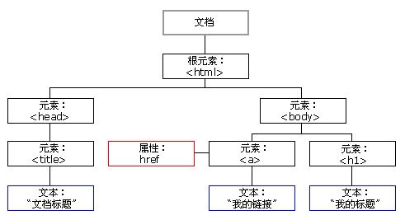

* + document对象

document对象时window对象的一个属性，代表当前整个HTML文档，将这个文档抽象成了document对象，包含了整个dom树的所有内容。

其本质是window.document，而window.可以省略。直接使用document

* + **DOM查询\*\*\*\*\*\***

元素查询

|  |  |  |
| --- | --- | --- |
| **功能** | **API** | **返回值** |
| ●在整个文档范围内查询元素节点 | | |
| 根据id值查询 | document.getElementById(“id值”) | 一个具体的元素节点 |
| 根据标签名查询 | document.getElementsByTagName(“标签名”) | 元素节点数组 |
| 根据name属性值查询 | document.getElementsByName(“name值”) | 元素节点数组 |
|  | | |
| ●在具体元素节点范围内查找子节点 | | |
| 查找全部子节点 | element.childNodes【W3C考虑换行，IE≤9不考虑】 | 节点数组 |
| 查找第一个子节点 | element.firstChild【W3C考虑换行，IE≤9不考虑】 | 节点对象 |
| 查找最后一个子节点 | element.lastChild【W3C考虑换行，IE≤9不考虑】 | 节点对象 |
| 查找指定标签名的子节点 | element.getElementsByTagName(“标签名”) | 元素节点数组 |
|  | | |
| ●查找指定元素节点的父节点：element.parentNode | | |
|  | | |
| ●查找指定元素节点的兄弟节点 | | |
| 查找前一个兄弟节点 | node.previousSibling【W3C考虑换行，IE≤9不考虑】 | 节点对象 |
| 查找后一个兄弟节点 | node.nextSibling【W3C考虑换行，IE≤9不考虑】 | 节点对象 |

属性操作

[1]读取属性值

元素对象.属性名

[2]修改属性值

元素对象.属性名=新的属性值

文本操作

[1]读取文本值：**element.firstChild.nodeValue**

[2]修改文本值：**element.firstChild.nodeValue**=新文本值

* + DOM增删改

|  |  |
| --- | --- |
| **API** | **功能** |
| document.createElement(“标签名”) | 创建元素节点并返回，但不会自动添加到文档中 |
| document.createTextNode(“文本值”) | 创建文本节点并返回，但不会自动添加到文档中 |
|  | |
| element.appendChild(ele) | 将ele添加到element所有子节点后面 |
| parentEle.insertBefore(newEle,targetEle) | 将newEle插入到targetEle前面 |
|  |  |
| parentEle.replaceChild(newEle, oldEle) | 用新节点替换原有的旧子节点 |
| parentEle.removeChild(childNode) | 删除指定的子节点 |
|  |  |
| element.innerHTML | 读写HTML代码[非W3C标准，但主流浏览器都支持] |

## 5、练习

1、完成全选/全不选/反选功能

2、dom增删改

# 四、jquery

## 1、简介

jquery是目前最流行的一种JavaScript库。

所谓JavaScript库就是对JavaScript进行进一步封装和开发，然后将其打包为js文件方便重复调用。jquery也可称为JavaScript框架。

jquery的主要功能是简化JavaScript的开发工作。并且基本解决了浏览器的兼容问题。

## 2、核心函数

$是jquery的核心函数。jquery的大部分功能都是核心函数来完成的

核心函数根据实参的不同，有四种不同的用法

①、传入一个函数作为参数

如：$(function(){})

作用：和window.onload = function(){}一样，在文档加载完成后调用

②、传入一个选择器的字符串

如：$(“#id”)

作用：和document.getElementById(“id”)一样，从文档查询需要的元素

③、传入一段HTML代码

如：$(“<li>广州</li>”)

作用：创建一个li对象

④、传一个DOM对象

如：var ele=document.getElementById(“abc”); var x= $(ele);

作用：将一个js获取的dom对象转化为一个jquery对象。这样就可以使用jquery里面的方法了

## 3、jquery对象与dom对象

dom对象是原生的网页文档对象。可以通过js获取到文档对象。然后进行增删改操作。

jquery对象是使用jquery包装后的文档对象。只有这个对象才可以调用jquery的方法。dom对象不是jquery 的对象，所以我们不能调用jquery的方法，我们需要将其包装为jquery对象才可

①DOM对象

> 通过原生JS获取的对象是DOM对象

②jQuery对象

> 通过jQuery核心函数包装过的对象叫做jQuery对象

③比较

> 两种对象之间不能互相调用对方的方法

> 命名上的区别：

jQuery对象命名时习惯加上$,加以区分。

④转换

DOM --> jQuery

$(DOM对象)

jQuery --> DOM

jQuery对象[索引]

jQuery对象的本质就是DOM对象的数组，所以可以通过给对象加下标的形式获取数组中的DOM对象

## 4、jquery选择器

>jQuery的最厉害的地方就是它拥有众多的选择器。

>jQuery的选择器主要是集合CSS和xPath部分语法。

>选择器可以很方便的获取到页面中元素。

基本选择器

id选择器 $("#id")

类选择器 $(".class")

元素选择器 $("标签名")

选择所有元素 $("*")

选择器分组 $("选择器1 , 选择器2 , 选择器N")

层次选择器

后代元素 $("祖先元素 后代元素")

子元素 $("父元素 > 子元素")

下一个兄弟元素 $("前一个 + 后一个")

下边所有兄弟元素 $("前一个 ~ 后边所有")

过滤选择器

参见jqueryAPI

## 5、jquery筛选

以已经查到的元素为标准，再进行查询。DOM查询

### 过滤

[eq(index|-index)](mk:@MSITStore:F:\javaSE\API\jQueryAPI_1.7.1_CN.chm::/eq.html) 获取第N个元素 $(“p”).eq(1)；

[first()](mk:@MSITStore:F:\javaSE\API\jQueryAPI_1.7.1_CN.chm::/first.html) 获取第一个元素 $(“p”).first();

[last()](mk:@MSITStore:F:\javaSE\API\jQueryAPI_1.7.1_CN.chm::/last.html) 获取最后一个元素 $(“p”).last();

### 查找

[children([expr])](mk:@MSITStore:F:\javaSE\API\jQueryAPI_1.7.1_CN.chm::/children.html) 获取所有的子元素（不包括孙子<后代元素>） $(“table”).children();

[find(expr|obj|ele)](mk:@MSITStore:F:\javaSE\API\jQueryAPI_1.7.1_CN.chm::/find.html) 找出所有的后代元素 $(“table”).find();

[next([expr])](mk:@MSITStore:F:\javaSE\API\jQueryAPI_1.7.1_CN.chm::/next.html) 相邻后一个的元素

[parent([expr])](mk:@MSITStore:F:\javaSE\API\jQueryAPI_1.7.1_CN.chm::/parent.html) 获取某元素的直接父元素

[parents([expr])](mk:@MSITStore:F:\javaSE\API\jQueryAPI_1.7.1_CN.chm::/parents.html) 获取某元素的祖先元素，不包含根元素

[prev([expr])](mk:@MSITStore:F:\javaSE\API\jQueryAPI_1.7.1_CN.chm::/prev.html) 获取元素的前一个元素

其余查看jquery文档

## 6、jquery事件

### 常见事件列表，事件详情参见jquery文档

[blur([[data],fn])](mk:@MSITStore:F:\javaSE\API\jQueryAPI_1.7.1_CN.chm::/blur.html)

[change([[data],fn])](mk:@MSITStore:F:\javaSE\API\jQueryAPI_1.7.1_CN.chm::/change.html)

[click([[data],fn])](mk:@MSITStore:F:\javaSE\API\jQueryAPI_1.7.1_CN.chm::/click.html)

[dblclick([[data],fn])](mk:@MSITStore:F:\javaSE\API\jQueryAPI_1.7.1_CN.chm::/dblclick.html)

[error([[data],fn])](mk:@MSITStore:F:\javaSE\API\jQueryAPI_1.7.1_CN.chm::/error.html)

[focus([[data],fn])](mk:@MSITStore:F:\javaSE\API\jQueryAPI_1.7.1_CN.chm::/focus.html)

[focusin([data],fn)](mk:@MSITStore:F:\javaSE\API\jQueryAPI_1.7.1_CN.chm::/focusin.html)

[focusout([data],fn)](mk:@MSITStore:F:\javaSE\API\jQueryAPI_1.7.1_CN.chm::/focusout.html)

[keydown([[data],fn])](mk:@MSITStore:F:\javaSE\API\jQueryAPI_1.7.1_CN.chm::/keydown.html)

[keypress([[data],fn])](mk:@MSITStore:F:\javaSE\API\jQueryAPI_1.7.1_CN.chm::/keypress.html)

[keyup([[data],fn])](mk:@MSITStore:F:\javaSE\API\jQueryAPI_1.7.1_CN.chm::/keyup.html)

[mousedown([[data],fn])](mk:@MSITStore:F:\javaSE\API\jQueryAPI_1.7.1_CN.chm::/mousedown.html)

[mouseenter([[data],fn])](mk:@MSITStore:F:\javaSE\API\jQueryAPI_1.7.1_CN.chm::/mouseenter.html)

[mouseleave([[data],fn])](mk:@MSITStore:F:\javaSE\API\jQueryAPI_1.7.1_CN.chm::/mouseleave.html)

[mousemove([[data],fn])](mk:@MSITStore:F:\javaSE\API\jQueryAPI_1.7.1_CN.chm::/mousemove.html)

[mouseout([[data],fn])](mk:@MSITStore:F:\javaSE\API\jQueryAPI_1.7.1_CN.chm::/mouseout.html)

[mouseover([[data],fn])](mk:@MSITStore:F:\javaSE\API\jQueryAPI_1.7.1_CN.chm::/mouseover.html)

[mouseup([[data],fn])](mk:@MSITStore:F:\javaSE\API\jQueryAPI_1.7.1_CN.chm::/mouseup.html)

[resize([[data],fn])](mk:@MSITStore:F:\javaSE\API\jQueryAPI_1.7.1_CN.chm::/resize.html)

[scroll([[data],fn])](mk:@MSITStore:F:\javaSE\API\jQueryAPI_1.7.1_CN.chm::/scroll.html)

[select([[data],fn])](mk:@MSITStore:F:\javaSE\API\jQueryAPI_1.7.1_CN.chm::/select.html)

[submit([[data],fn])](mk:@MSITStore:F:\javaSE\API\jQueryAPI_1.7.1_CN.chm::/submit.html)

[unload([[data],fn])](mk:@MSITStore:F:\javaSE\API\jQueryAPI_1.7.1_CN.chm::/unload.html)

### 事件绑定

1、使用事件对应的函数进行绑定

如：$(“#btn”).click(function(){

alert(“我被点击啦！”);

})

2、使用bind()绑定事件：用法：元素.bind(事件名,[参数],回调方法)

如：$("p").bind("click", function(){

alert( $(this).text() );

});

可以绑定多个事件，多个事件用空格隔开

如：$('#foo').bind('mouseenter mouseleave', function() {

$(this).toggleClass('entered');

});

3、绑定一个一次性的事件，事件只会触发一次。one()；

如：$("p").one("click", function(){

alert( $(this).text() );

});

4、为当前的对象以及以后创建的对象都绑定此事件

如：$("p").live("click", function(){

alert(“我是p！”);

});

### 解除绑定

使用unbind()方法解除事件绑定。

1、不传参数，取消当前元素的所有事件

如：$("p").unbind()

2、传递参数，取消某个事件

如：$(“p”).unbind(“click”)

3、传递多个参数，用空格隔开：取消一组事件

如：$(“p”).unbind(“click mouserover”);

### 事件冒泡

例子：

<div>

<p>你好<p>

<div>

为div和p同时绑定点击事件。当点击p的时候，div的点击事件也会被触发

$(“div”).click(function(){alert(“我是div”)});

$(“p”).click(function(){alert(“我是p”)});

当我们点击p的时候,先弹出我是p，又弹出我是div

阻止事件冒泡：

return false；即可。

### 事件对象

当我们事件触发的时候，事件触发的详细信息会被js封装为一个对象传入回调函数。而我们之前的回调函数没有设置接收他们的参数，所以我们没用到。我们只需要在返回函数中定义一个参数来接收即可;

如：$(“p”).click(function(event){

alert(event.type)

})

event都有什么值，我们可以使用js的console.log(event)；就会在浏览器的控制台输出event对象的详细信息。

事件对象event的详细属性

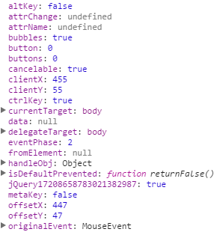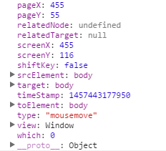

事件对象的兼容性

在w3c标准浏览器中，事件对象为event，在部分ie版本中，事件对象为window.event

我们可以使用event = event || window.event；来解决兼容性问题

## 7、dom增删改

### 文档操作（对dom对象的增删改）

内部插入

[append(content|fn)](mk:@MSITStore:F:\javaSE\API\jQueryAPI_1.7.1_CN.chm::/append.html)：父.append(子)：父元素的最后插入子元素

[prepend(content|fn)](mk:@MSITStore:F:\javaSE\API\jQueryAPI_1.7.1_CN.chm::/prepend.html)：父.prepend(子)：父元素的最前面插入子元素

[appendTo(content)](mk:@MSITStore:F:\javaSE\API\jQueryAPI_1.7.1_CN.chm::/appendTo.html)：子.appendTo(父)：子元素添加到父元素的最后

[prependTo(content)](mk:@MSITStore:F:\javaSE\API\jQueryAPI_1.7.1_CN.chm::/prependTo.html)： 子.prependTo(父)：子元素添加到父元素的最前面

外部插入

[after(content|fn)](mk:@MSITStore:F:\javaSE\API\jQueryAPI_1.7.1_CN.chm::/after.html) ：A.after(B)：a的后边插入b

[insertAfter(content)](mk:@MSITStore:F:\javaSE\API\jQueryAPI_1.7.1_CN.chm::/insertAfter.html) ：A.insertAfter(B)：把a插入到b后边

[before(content|fn)](mk:@MSITStore:F:\javaSE\API\jQueryAPI_1.7.1_CN.chm::/before.html) ：A.before(B)：a的前边插入b

[insertBefore(content)](mk:@MSITStore:F:\javaSE\API\jQueryAPI_1.7.1_CN.chm::/insertBefore.html) ：A.insertBefore(B)：把a插入到b的前边

替换

[replaceWith(content|fn)](mk:@MSITStore:F:\javaSE\API\jQueryAPI_1.7.1_CN.chm::/replaceWith.html) ：A.replaceWith(B)：A被B替换（A不存在,B存在）

[replaceAll(selector)](mk:@MSITStore:F:\javaSE\API\jQueryAPI_1.7.1_CN.chm::/replaceAll.html) ：A.replaceAll(B)：A替换所有B（B不存在，A存在）

删除

[empty()](mk:@MSITStore:F:\javaSE\API\jQueryAPI_1.7.1_CN.chm::/empty.html) ：A.empty()：将A元素下面的子元素全部删除（将A置空，子元素没有，A还在）

[remove([expr])](mk:@MSITStore:F:\javaSE\API\jQueryAPI_1.7.1_CN.chm::/remove.html) ：A.empty()：将A元素删除（A不存在）

复制

[clone([Even[,deepEven]])](mk:@MSITStore:F:\javaSE\API\jQueryAPI_1.7.1_CN.chm::/clone.html) ：A.clone()：克隆A元素并选中克隆的副本

### 属性操作（对dom对象属性的增删改）

属性

[attr(name|pro|key,val|fn)](mk:@MSITStore:F:\javaSE\API\jQueryAPI_1.7.1_CN.chm::/attr.html) ：

获取属性值：$("img").attr("src");

设置属性值：$("img").attr("src","test.jpg");

设置多属性：$("img").attr({ src: "test.jpg", alt: "Test Image" });

[removeAttr(name)](mk:@MSITStore:F:\javaSE\API\jQueryAPI_1.7.1_CN.chm::/removeAttr.html) ： 移除属性：$("img").removeAttr("src");

[prop(name|pro|key,val|fn)](mk:@MSITStore:F:\javaSE\API\jQueryAPI_1.7.1_CN.chm::/prop.html)1.6+ ：一般用来操作内置属性

获取属性值：$("input[type='checkbox']").prop("checked");

设置属性值：$("input[type='checkbox']").prop("checked",true);

设置多属性：$("input[type='checkbox']").prop({ disabled: true});

[removeProp(name)](mk:@MSITStore:F:\javaSE\API\jQueryAPI_1.7.1_CN.chm::/removeProp.html)1.6+ ：移除属性：$('div').removeProp('style')

CSS 类

[addClass(class|fn)](mk:@MSITStore:F:\javaSE\API\jQueryAPI_1.7.1_CN.chm::/addClass.html) ：A.addClass(“selected1 selected2”)：为A添加两个class

[removeClass([class|fn])](mk:@MSITStore:F:\javaSE\API\jQueryAPI_1.7.1_CN.chm::/removeClass.html) ：

A.removeClass(“selected1 selected1”)：删除A的两个class，

A.removeClass()：删除A的所有class

[toggleClass(class|fn[,sw])](mk:@MSITStore:F:\javaSE\API\jQueryAPI_1.7.1_CN.chm::/toggleClass.html) ：

A.toggleClass(“highlight”)：切换A的class，如果有highlight移除，如果没有添加

HTML代码/文本/值

[html([val|fn])](mk:@MSITStore:F:\javaSE\API\jQueryAPI_1.7.1_CN.chm::/html.html) ：

获取html内容：A.html()；

设置html内容：A.html(“<a href=’#’>链接</a>”)

[text([val|fn])](mk:@MSITStore:F:\javaSE\API\jQueryAPI_1.7.1_CN.chm::/text.html)

获取文本内容：$('p').text();

设置文本内容：$("p").text("Hello world!");

[val([val|fn|arr])](mk:@MSITStore:F:\javaSE\API\jQueryAPI_1.7.1_CN.chm::/val.html)

获取表单元素值：$("input").val();

设置表单元素值：$("input").val("hello world!");

### css操作（对dom对象样式的增删改）

CSS

[css(name|pro|[,val|fn])](mk:@MSITStore:F:\javaSE\API\jQueryAPI_1.7.1_CN.chm::/css.html) ：

获取css值：$("p").css("color");

设置css值：

$("p").css({ color: "#ff0011", background: "blue" });

$("p").css("color","red");

位置

[offset([coordinates])](mk:@MSITStore:F:\javaSE\API\jQueryAPI_1.7.1_CN.chm::/offset.html)

[position()](mk:@MSITStore:F:\javaSE\API\jQueryAPI_1.7.1_CN.chm::/position.html)

[scrollTop([val])](mk:@MSITStore:F:\javaSE\API\jQueryAPI_1.7.1_CN.chm::/scrollTop.html)

[scrollLeft([val])](mk:@MSITStore:F:\javaSE\API\jQueryAPI_1.7.1_CN.chm::/scrollLeft.html)

尺寸

[heigh([val|fn])](mk:@MSITStore:F:\javaSE\API\jQueryAPI_1.7.1_CN.chm::/height.html)

[width([val|fn])](mk:@MSITStore:F:\javaSE\API\jQueryAPI_1.7.1_CN.chm::/width.html)

[innerHeight()](mk:@MSITStore:F:\javaSE\API\jQueryAPI_1.7.1_CN.chm::/innerHeight.html)

[innerWidth()](mk:@MSITStore:F:\javaSE\API\jQueryAPI_1.7.1_CN.chm::/innerWidth.html)

[outerHeight([soptions])](mk:@MSITStore:F:\javaSE\API\jQueryAPI_1.7.1_CN.chm::/outerHeight.html)

[outerWidth([options])](mk:@MSITStore:F:\javaSE\API\jQueryAPI_1.7.1_CN.chm::/outerWidth.html)

## 8、jquery动画

基本

[show([speed,[easing],[fn]])](mk:@MSITStore:F:\javaSE\API\jQueryAPI_1.7.1_CN.chm::/show.html) ：

显示隐藏的元素：

* $("p").show()；
* $("p").show("slow");
* $("p").show("fast",function(){

$(this).text("Animation Done!");

});

* $("p").show(4000,function(){

$(this).text("Animation Done...");

});

[hide([speed,[easing],[fn]])](mk:@MSITStore:F:\javaSE\API\jQueryAPI_1.7.1_CN.chm::/hide.html) ：

隐藏显示的元素

* $("p").hide()；
* $("p").hide("slow");
* $("p").hide("fast",function(){

$(this).text("Animation Done!");

});

* $("p").hide(4000,function(){

$(this).text("Animation Done...");

});

[toggle([speed],[easing],[fn])](mk:@MSITStore:F:\javaSE\API\jQueryAPI_1.7.1_CN.chm::/toggle.html) ：切换元素的显示状态

用于绑定两个或多个事件处理器函数，以响应被选元素的轮流的 click 事件。

如果元素是可见的，切换为隐藏的；如果元素是隐藏的，切换为可见的。

* $(‘p’).toggle(); //显示隐藏p
* $(‘p’).toggle("slow");
* $('#foo').toggle(showOrHide); // showOrHide是个true或者false值，如果这个参数为true ，那么匹配的元素将显示;如果false ，元素将隐藏
* $("p"). toggle ("fast",function(){

$(this).text("Animation Done!"); //动画完成后触发的函数

});

* $("p"). toggle (4000,function(){

$(this).text("Animation Done...");

});

滑动

[slideDown([spe],[eas],[fn])](mk:@MSITStore:F:\javaSE\API\jQueryAPI_1.7.1_CN.chm::/slideDown.html)

[slideUp([speed,[easing],[fn]])](mk:@MSITStore:F:\javaSE\API\jQueryAPI_1.7.1_CN.chm::/slideUp.html)

[slideToggle([speed],[easing],[fn])](mk:@MSITStore:F:\javaSE\API\jQueryAPI_1.7.1_CN.chm::/slideToggle.html)

淡入淡出

[fadeIn([speed],[eas],[fn])](mk:@MSITStore:F:\javaSE\API\jQueryAPI_1.7.1_CN.chm::/fadeIn.html)

[fadeOut([speed],[eas],[fn])](mk:@MSITStore:F:\javaSE\API\jQueryAPI_1.7.1_CN.chm::/fadeOut.html)

[fadeTo([[spe],opa,[eas],[fn]])](mk:@MSITStore:F:\javaSE\API\jQueryAPI_1.7.1_CN.chm::/fadeTo.html)

[fadeToggle([speed,[eas],[fn]])](mk:@MSITStore:F:\javaSE\API\jQueryAPI_1.7.1_CN.chm::/fadeToggle.html)

自定义

[animate(param,[spe],[e],[fn])](mk:@MSITStore:F:\javaSE\API\jQueryAPI_1.7.1_CN.chm::/animate.html)

[stop([cle],[jum])](mk:@MSITStore:F:\javaSE\API\jQueryAPI_1.7.1_CN.chm::/stop.html)1.7*

[delay(duration,[queueName])](mk:@MSITStore:F:\javaSE\API\jQueryAPI_1.7.1_CN.chm::/delay.html)

## 9、练习

1、自己设计一个多级菜单，可以展开合并。点击编辑菜单，可以修改菜单名，可以删除菜单，增加菜单

# 五、xml解析

## 1、xml简介

### 什么是xml

eXtensible Markup Language可扩展标记语言——由W3C组织发布，目前推荐遵守的是W3C组织于2000年发布的XML1.0规范。

XML的使命，就是以一个统一的格式，组织有关系的数据，为不同平台下的应用程序服务。

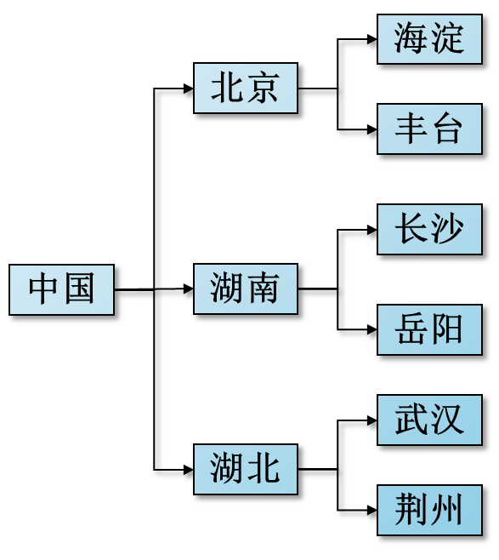

<?xml version="1.0" encoding="utf-8"?>

<中国>

<北京>

<海淀></海淀>

<丰台></丰台>

</北京>

<湖南>

<长沙></长沙>

<岳阳></岳阳>

</湖南>

<湖北>

<武汉></武汉>

<荆州></荆州>

</湖北>

</中国>

我们不同的平台有他自己的数据格式，但是不同平台之间如果相互想传递数据，那么就应该用同一种数据格式，这样大家都能读懂。就像加入WTO组织的各个国家一样。每个国家都有自己的语言和货币，但是如果大家都用自己的东西就很难沟通和衡量。那么我们就使用统一的方式，使用英语作为交流语言，使用美元作为

### 主要用途

xml就是一种数据保存的格式而已。按照他的规则你就知道数据之间的关系。

xml经常用在下面的情况中

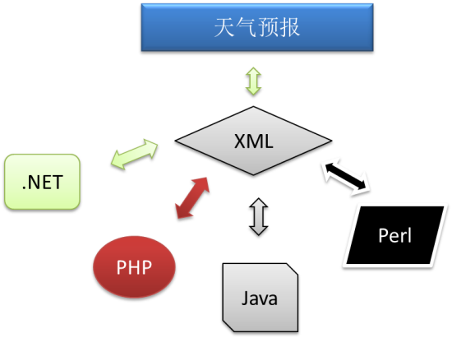配置文件

JavaWeb 记不记得我们c3p0配置文件呢？

框架 我们以后学习的框架都要用

到很多配置文件

数据交换

Ajax

WebService

数据存储

保存关系型数据

为什么我们要使用xml保存数据呢？比如c3p0的配置文件。因为有些数据是不会经常变化的数据，我们需要固定的保存起来，然而这些数据又是有某些关系的。我们希望也把他们直接的关系用简明易懂的格式保存起来，方便后来查看这些数据的时候一下就能看懂他们直接的关系。

## 2、xml规范

### xml文档结构

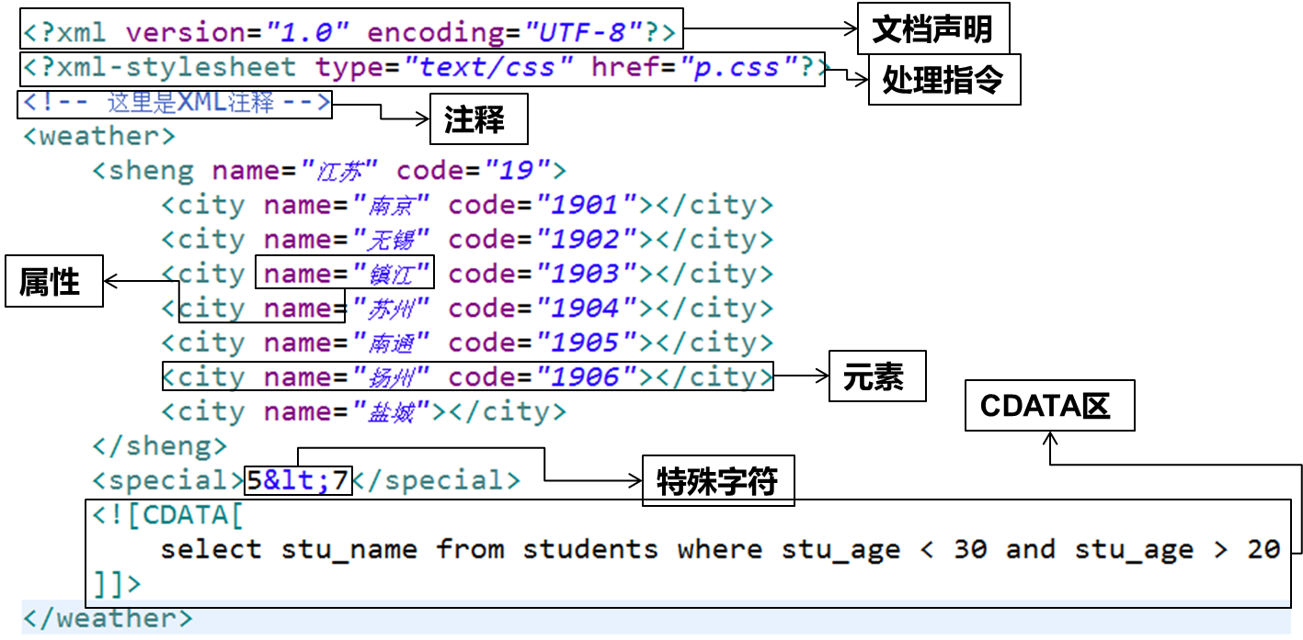

### 文档声明

①在编写XML文档时，必须在文件的第一行书写文档声明。

最简单的声明语法：<?xml version="1.0" ?>

②用encoding属性说明读取文档所用的解码的字符集：

<?xml version="1.0" encoding="utf-8" ?>

这样就要求保存文件时，必须用utf-8编码保存。此时要求XML文档的作者确认当前编辑器保存文档的编码方式。

eclipse会自动按照解码字符集进行编码保存

记事本需要另存为指定的字符集

### 语法规则

* 第一行必须为xml声明，顶格写
* 只能有一个根标签
* 标签必须正确结束，并不能交叉嵌套
* 严格区分大小，标签不能以数字开头
* 属性必须有值，且必须加双引号

### xml转义字符

|  |  |
| --- | --- |
| 特殊字符 | 替代符号 |
| < | &lt; |
| > | &gt; |
| & | &amp; |
| “ | &quot; |
| ‘ | &apos; |

XML实体中不允许出现"&","<",">"等特殊字符,否则XML语法检查时将出错,如果编写的XML文件必须包含这些字符,则必须分别写成"&amp;","&lt;","&gt;"再写入文件中。例如，如果在XML文档中使用类似"<" 的字符, 那么解析器将会出现错误，因为解析器会认为这是一个新元素的开始。所以不应该像下面那样书写代码:

1. <age> age < 30 </age>
2. 这种写法会解析出现错误，因为<,>等等都是关键字符，除过标签以外，不允许占用的。
3. <age> age &lt; 30 </age>

### CDATA区

①当XML文档中需要写一些程序代码、SQL语句或其他不希望XML解析器进行解析的内容时，就可以写在CDATA区中

②XML解析器会将CDATA区中的内容原封不动的输出

③CDATA区的定义格式：<![CDATA[…]]>

例如：

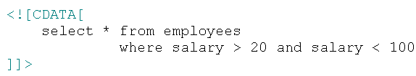

### 注释

①Xml文件中的注释采用：“<!--注释-->” 格式。

注意：

●XML声明之前不能有注释

●注释不能嵌套

### 处理指令

①处理指令，简称PI （processing instruction）。处理指令用来指挥解析引擎如何解析XML文档内容。

②处理指令必须以“<?”作为开头，以“?>”作为结尾，XML声明语句就是最常见的一种处理指令。

例如，在XML文档中可以使用xml-stylesheet指令，通知XML解析引擎，应用css文件显示xml文档内容。

<?xml-stylesheet type="text/css" href="p.css"?>

## 3、xml解析

### 解析方式

* dom：(Document Object Model, 即文档对象模型) 是 W3C 组织推荐的处理 XML 的一种方式。

它下面有两个分支：jDom与dom4j

它们可都可以对xml文件进行增删改查的操作

* sax： (Simple API for XML) 不是官方标准，但它是 XML 社区事实上的标准，几乎所有的 XML 解析器都支持它。

只能进行解析（查询）

* pull: Pull解析和Sax解析很相似，都是轻量级的解析，它是一个第三方开源的Java项目，但在Android的内核中已经嵌入了Pull 。

只能进行解析（查询）

### 解析技术体系

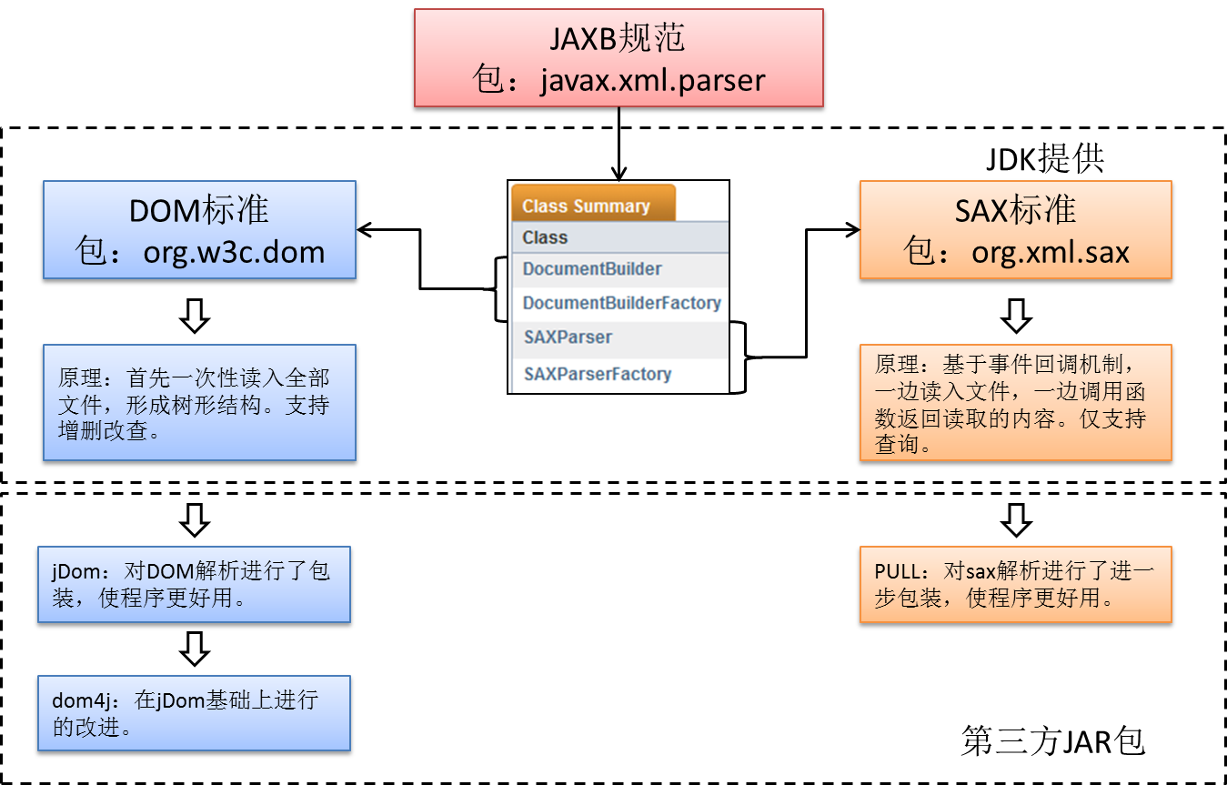

## 4、dom4j解析

### 简介

* Dom4j是一个简单、灵活的开放源代码的库。Dom4j是由早期开发JDOM的人分离出来而后独立开发的。与JDOM不同的是，dom4j使用接口和抽象基类，虽然Dom4j的API相对要复杂一些，但它提供了比JDOM更好的灵活性。
* Dom4j是一个非常优秀的Java XML API，具有性能优异、功能强大和极易使用的特点。现在很多软件采用的Dom4j，例如Hibernate。使用Dom4j开发，需下载dom4j相应的jar文件。

### 使用

dom4j解析xml文件主要有以下几个步骤：

0、导包，导包，导包，重要的事情说三遍！dom4j-1.6.1.jar

1、创建解析器，获取要解析的xml的文档对象，即document对象。

2、获取元素，进行操作。可操作属性，操作文本，获取元素信息等

3、如果document对象有改变。那么保存document对象为xml文件

代码示例：

//1、创建saxreader对象

SAXReader reader = **new** SAXReader();

//2、读取xml文件,获得document对象

Document document = reader.read(**new** FileInputStream("web.xml"));

//3、获取到根元素，从根元素开始查找，修改

Element element = document.getRootElement();

//4、遍历所有元素

Iterator iterator = element.elementIterator();

**while**(iterator.hasNext()){

Element next = (Element) iterator.next();

System.*out*.println(next.getName()+"-->"+next.getText());

}

//5、获取element下的第一个子元素

/**

* 查询都是使用根元素的element往下开始查询,一层一层的查

* 各种元素查询的方法：

* //获取某个元素的指定名称的第一个子节点

* Element element = element.element(“书名");

* //获取某个元素的指定名称的所有子元素的集合

* List list = element.elements(“书名”);

* //添加一个指定名称的子元素

* Element childEle = parentEle.addElement(“书名”);

* //删除某个元素指定的子元素

* parentEle.remove(childEle);

*/

Element element2 = element.element("servlet");

Element element3 = element2.element("servlet-name");

System.*out*.println(element3.getStringValue());

//6、元素的操作

/**

* 1、属性操作

* //获取某个元素的指定名称的属性对象

* Attribute attr = element.attribute(“id”);

* //获取某个元素的指定名称的属性值

* String id = element.attributeValue(“id”);

* //给元素添加属性或更新其值

* Attribute attr = element.addAttribute(“id”,”123”);

* //删除某个元素的指定属性

* element.remove(attribute);

*

* 2、文本操作

* //获取某个元素的文本内容

* String text = element.getText();

* //给某个元素添加或更新文本内容

* element.setText(“Tom”);

*/

//7、保存document到xml

OutputFormat format = OutputFormat.*createPrettyPrint*();

XMLWriter writer = **new** XMLWriter(**new** FileOutputStream( "output.xml" ),format);

writer.write(document);

writer.close();

## 5、sax解析

### 简介

* 为什么会出现SAX解析？

在使用 DOM 解析 XML 文档时，需要读取整个 XML 文档，在内存中构架代表整个 DOM 树的Doucment对象，从而再对XML文档进行操作。此种情况下，如果 XML 文档特别大，就会消耗计算机的大量内存，并且容易导致内存溢出。

SAX解析允许在读取文档的时候，即对文档进行处理，而不必等到整个文档装载完才会文档进行操作。

注意：sax只能用于读取xml文件，无法作更新

* SAX采用事件处理的方式解析XML文件，利用 SAX 解析 XML 文档，

涉及两个部分：解析器和事件处理器(对象)：

解析器可以使用JAXP的API创建，创建出SAX解析器后，就可以指定解析器去解析某个XML文档。

解析器采用SAX方式在解析某个XML文档时，它只要解析到XML文档的一个组成部分，都会去调用事件处理器的一个方法，解析器在调用事件处理器的方法时，会把当前解析到的xml文件内容作为方法的参数传递给事件处理器。

事件处理器由程序员编写，程序员通过事件处理器中方法的参数，就可以很轻松地得到sax解析器解析到的数据，从而可以决定如何对数据进行处理。

### 使用

sax解析步骤：

1、创建sax解析器工厂对象。

2、使用工厂对象创建sax解析器。

3、调用解析方法解析文件。

在3之前，我们还要自己编写一个Handler类，可以继承DefaultHandler，实现监听文档解析过程。DefaultHandler各方法含义如下：

void characters (char ch[], int start, int length) 接收元素中字符数据的通知。

void endDocument () 接收文档结束的通知

void endElement (String uri, String localName, String qName) 接收元素结束的通知

void endPrefixMapping (String prefix) 接收名称空间映射结束的通知。

void error (SAXParseException e)  接收可恢复的解析器错误的通知。

void fatalError (SAXParseException e) 报告严重的 XML 解析错误

void ignorableWhitespace (char ch[], int start, int length)  接收元素内容中可忽略空白的通知

void notationDecl (String name, String publicId, String systemId) 接收注释声明的通知。

void processingInstruction (String target, String data) 接收处理指令的通知

InputSource resolveEntity (String publicId, String systemId) 解析外部实体

void setDocumentLocator (Locator locator) 接收文档事件的 Locator 对象

void skippedEntity (String name) 接收跳过的实体的通知。

void startDocument () 接收文档开始的通知。

void startElement (String uri, String localName, String qName, Attributes attributes)

接收元素开始的通知

void startPrefixMapping (String prefix, String uri) 接收名称空间映射开始的通知

unparsedEntityDecl(String name, String publicId, String systemId, String notationName)

接收未解析实体声明的通知

warning(SAXParseException e) 接收解析器警告的通知

代码（自定义的Handler将解析的xml封装为对象）

public class MyHandler2 extends DefaultHandler {

//当前解析到的标签名

private String tagName;

//顶一个学生对象，用来封装信息

private Student stu;

@Override

public void startElement(String uri, String localName, String qName,

Attributes attributes) throws SAXException {

//为tagName赋值

this.tagName = qName;

//判断当前标签是否为student

if("student".equals(qName)){

//创建学生对象

stu = new Student();

//获取id属性

String idStr = attributes.getValue("id");

//System.out.println(idStr);

//封装id属性

stu.setId(Integer.parseInt(idStr));

}

}

@Override

public void endElement(String uri, String localName, String qName)

throws SAXException {

//读取到结束标签时，要将tagName设置为null

this.tagName = null;

//判断当前标签是否为student结束标签

if("student".equals(qName)){

System.out.println(stu);

}

}

@Override

public void characters(char[] ch, int start, int length)

throws SAXException {

//获取name age gender address

if("name".equals(this.tagName)){

String name = new String(ch, start, length);

//System.out.println(name);

stu.setName(name);

}else if("age".equals(tagName)){

String ageStr = new String(ch, start, length);

//System.out.println(ageStr);

stu.setAge(Integer.parseInt(ageStr));

}else if("gender".equals(tagName)){

String gender = new String(ch, start, length);

//System.out.println(gender);

stu.setGender(gender);

}else if("address".equals(tagName)){

String address = new String(ch, start, length);

//System.out.println(address);

stu.setAddress(address);

}

}

}

## 6、pull解析

### 简介

Pull解析与sax解析类似都是基于事件方法回调机制来实现对xml文件解析。

Sax解析不足：即使已经找到所要的数据，xml数据还是会全部加载进来并产生方法调用。程序员无法停止这些无用的操作，而pull解析解决了此问题。

Pull解析：加载每一部分数据产生方法调用，都必须通过程序员调用一个固定的方法才能进行下去，否则解析工作就停止了。Next()

注意：pull解析也只能用于读取xml文件，无法作更新

Pull解析依赖两个jar包：xmlpull_1_0_5.jar和kxml2-2.3.0.jar

### 使用

pull解析步骤：

0、导包，导包，导包。你懂得。

1、创建解析器工厂对象

2、使用工厂创建解析器对象

3、读取xml文档

4、解析之~~~

代码示例：

xml：

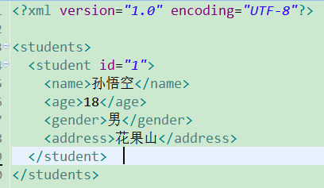

代码：

**public** **void** testPULL2() **throws** Exception{

//获取工厂类实例

XmlPullParserFactory factory = XmlPullParserFactory.*newInstance*();

//获取解析器类实例

XmlPullParser parser = factory.newPullParser();

//读写xml文档

parser.setInput(**new** FileReader("stu.xml"));

//声明一个空的student对象

Student stu = **null**;

//写一个while循环

//循环运行的条件，只要当前事件类型不是 END_DOCUMENT 那么就继续循环

**while** (parser.next() != XmlPullParser.*END_DOCUMENT*) {

//获取当前事件类型

**int** event = parser.getEventType();

//获取当前的标签名

String tagName = parser.getName();

//判断当前标签是否为开始标签

**if**(event == XmlPullParser.*START_TAG*){

//判断当前标签名是否为student

**if**("student".equals(tagName)){

//创建学生对象

stu = **new** Student();

//获取id属性值

String idStr = parser.getAttributeValue(**null**, "id");

stu.setId(Integer.*parseInt*(idStr));

}**else** **if**("name".equals(tagName)){

//获取学生的name

//nextText获取下一个文本值

String name = parser.nextText();

stu.setName(name);

}**else** **if**("age".equals(tagName)){

//获取年龄

String ageStr = parser.nextText();

stu.setAge(Integer.*parseInt*(ageStr));

}**else** **if**("gender".equals(tagName)){

//获取性别

String gender = parser.nextText();

stu.setGender(gender);

}**else** **if**("address".equals(tagName)){

//获取年龄

String address = parser.nextText();

stu.setAddress(address);

//获取id为1的学生信息

**if**(stu.getId() == 1){

//输出学生信息

System.*out*.println(stu);

//终止循环

**break**;

}

}

}

}

}

## 7、xpath

### 简介

XPath 是在 XML 文档中查找信息的语言

XPath 是通过元素和属性进行查找

XPath简化了Dom4j查找节点的过程

使用XPath必须导入jaxen-1.1-beta-6.jar

否则出现

NoClassDefFoundError: org/jaxen/JaxenException

### 语法

XPath语法示例

|  |  |
| --- | --- |
| /students/student | 从根元素开始逐层找，以”/”开头 |
| //name | 直接获取所有name元素对象,以“//”开头 |
| //student/* | 获取所有student元素的所有子元素对象 |
| //student[1]或//student[last()] | 获取所有student元素的第一个或最后一个 |
| //student[@id] | 获取所有带id属性的student元素对象 |
| //student[@id=‘002'] | 获取id等于002的student元素对象 |

### 使用

0、导包，导包，导包。谢谢。jaxen-1.1-beta-6.jar

1、dom4j怎么做就怎么做。只是在查找元素的时候可以使用xpath了

2、获取所有符合条件的节点

* + document.selectNodes(String xpathExpression) 返回List集合

获取符合条件的单个节点

* + document.selectSingleNode(String xpathExpression)

返回一个Node对象。如果符合条件的节点有多个，那么返回第一个。

代码：

**public** **void** testXpath() **throws** Exception{

SAXReader reader = **new** SAXReader();

Document document = reader.read("stu.xml");

//我们使用selectNodes 或 selectSingleNode

//查询id为2的学生

Element stuEle = (Element) document.selectSingleNode("/students/student[@id='2']");

//获取学生的信息

String idStr = stuEle.attributeValue("id");

String name = stuEle.elementText("name");

String ageStr = stuEle.elementText("age");

String gender = stuEle.elementText("gender");

String address = stuEle.elementText("address");

//封装为一个学生对象

Student stu = **new** Student(Integer.*parseInt*(idStr), name, Integer.*parseInt*(ageStr), gender, address);

System.*out*.println(stu);

}

# 六、web起步

## 1、web知识体系



## 2、web应用运行原理

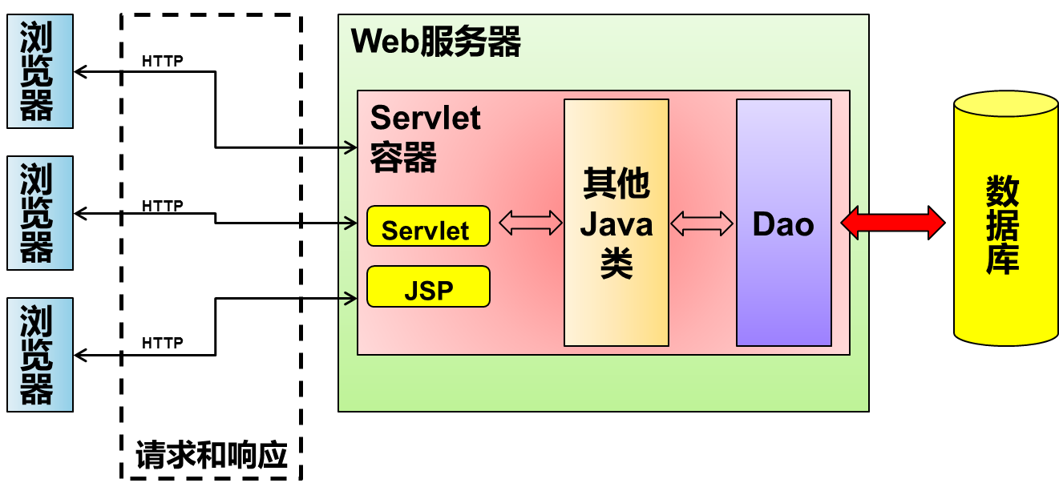

## 3、servlet容器

Servlet容器为JavaWeb应用提供运行时环境，它负责管理Servlet和JSP(JSP本质上是一个Servlet)的生命周期，以及管理它们的共享数据。

Servlet容器也称为JavaWeb应用容器，或者Servlet/JSP容器。

目前最流行的Servlet容器软件括：Tomcat（Apache）、WebLogic（Oracle）、WebSphere（IBM）等。

## 4、Tomcat

### 简介

Tomcat 是一个免费的开放源代码的Servlet容器，它是Apache软件基金会的一个顶级项目，由Apache，Sun和其他一些公司及个人共同开发而成。由于有了Sun的参与与支持，最新的Servlet和JSP规范总是能在Tomcat中的到体现。



### 配置

要使用tomcat必须正确配置。配置tomcat的过程主要为以下几步：

1、确保JAVA_HOME环境变量配置正确。

2、配置CATALINA_HOME环境变量，使其指向tomcat的根目录

3、配置path变量，值为%CATALIAN_HOME%\bin，方便在控制台启动tomcat。（可忽略）

4、在控制台进入tomcat>bin目录下，输入service.bat install；将tomcat作为系统服务，可以使其在系统开启的时候运行（生产环境下配置，开发环境可不用）；

* 控制台启动tomcat，如果进行了步骤3，输入startup即可，否则控制台进入tomcat的bin目录，再输入startup
* 控制台关闭tomcat，如果进行了步骤3，输入shutdown即可，否则控制台进入tomcat的bin目录，再输入shutdown

详细过程及配置原理如下：

* 解压Tomcat安装包apache-tomcat-6.0.39-windows-x64.zip到一个非中文目录
* 检查当前系统环境中是否已经配置了JAVA_HOME环境变量

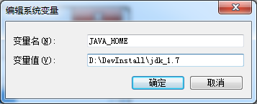

* 进入Tomcat解压后根目录，运行bin目录下的startup.bat启动tomcat服务器。进入bin目录运行startup批处理文件可以启动Tomcat，但将bin目录配置到path中后，运行startup命令无法启动Tomcat。提示如下：



含义是：CATALINA_HOME环境变量没有正确定义。那么startup命令为什么需要CATALINA_HOME环境变量呢？

* 分析startup.bat后发现真正启动Tomcat的是catalina.bat，所以我们可以在bin目录下执行catalina run命令在当前cmd窗口中启动Tomcat。catalina start命令是在一个新窗口启动Tomcat

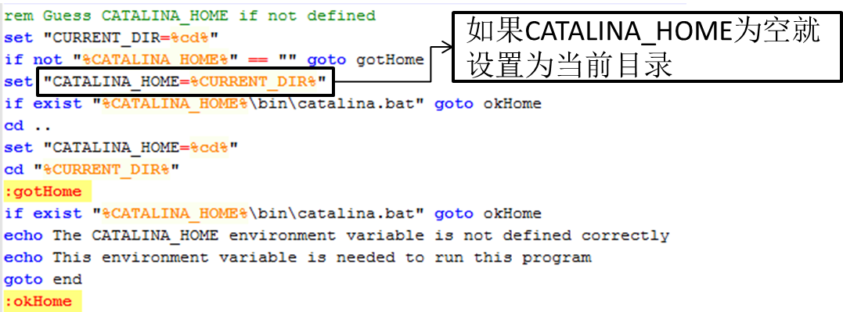

同时Tomcat运行还必须有JAVA_HOME环境变量支持



* 配置任意目录下启动Tomcat

①将Tomcat解压后根目录配置到环境变量path中

②将CATALINA_HOME配置到环境变量中，因为如果没有CATALINA_HOME，catalina.bat程序会到当前目录下去寻找bin目录

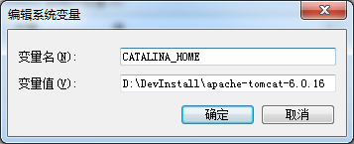

### 其他项

#### 配置服务器端口

tomcat的默认端口号是8080；浏览器访问的时候使用localhost:8080，但是8080可能会被其他程序占用，因此可能需要更换端口号。步骤如下：

* 进入Tomcat解压后的根目录，到conf目录下找到server.xml文件，使用文本编辑器打开
* 找到Connector标签，将port="8080"改为port="8989"或其他值
* 注意：Tomcat服务器访问方式是http://localhost:端口号/

#### tomcat管理程序

* 输入localhost:8080进入tomcat服务器首页，点击TomcatManager会进入管理界面

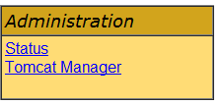

* 提示需要输入密码

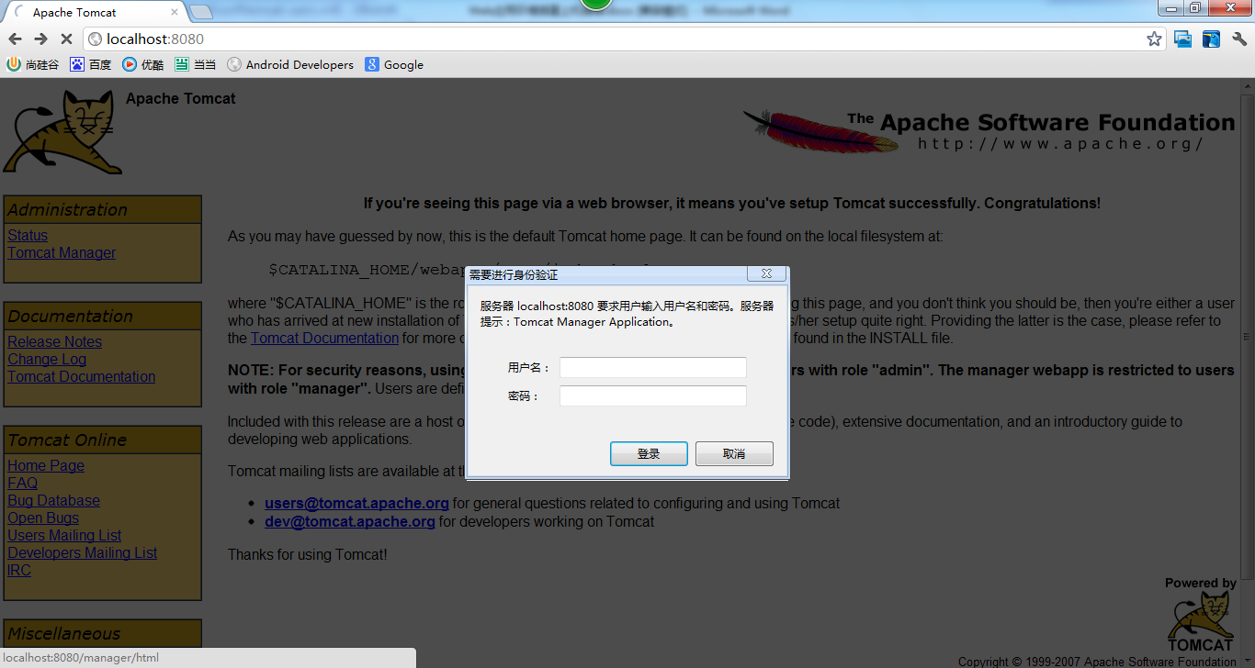

* 点取消得到提示

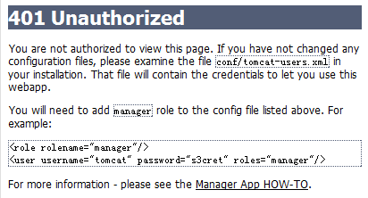

在conf/tomcat-users.xml文件中进行配置

这个例子告诉我们如何进行配置

* 按照上面的提示，修改conf/tomcat-users.xml

<?xml version='1.0' encoding='utf-8'?>

<tomcat-users>

<role rolename="manager"/>

<user username="tomcat" password="admin" roles="manager"/>

</tomcat-users>

* 重启Tomcat，重新进入即可

#### 创建第一个web应用（使用java工程的方式）

我们使用创建java工程的方式创建一个web工程，体会一下web工程的结构，当然我们正常都不会这么创建的。这样做只是为了让大家体会下web工程的结构。（不想看就不用看了）

* [1]创建一个Java工程
* [2]在根目录下创建WebContent目录
* [3]在WebContent目录下创建WEB-INF目录
* [4]在WEB-INF目录下创建如下内容：

①lib目录

②classes目录

③web.xml文件：可以找一个现成的复制过来。webapps\docs\WEB-INF目录下有空的

* [5]按原来的方式创建一个Student类

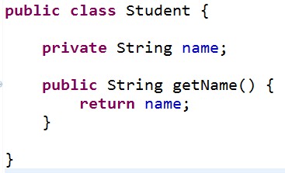

* [6]在WebContent目录下创建一个jsp文件，并编辑代码

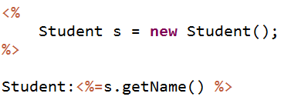

* [7]将默认的类路径修改为WEB-INF下的classes目录

①Build path->Configure Build path…->

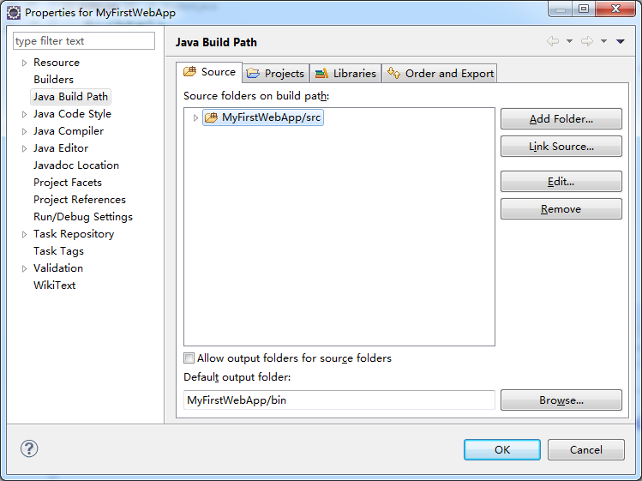

②单击Browser，选择classes目录

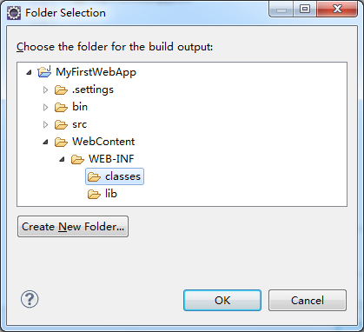

点OK

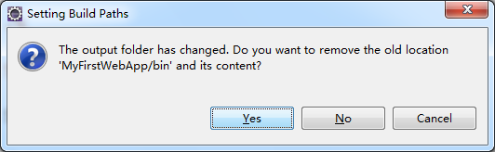

点yes后classes目录会被隐藏

运行刚才创建好的Web应用程序：将WebContent目录复制到Tomcat根目录下的WebApps目录下，从浏览器访问，地址为：http://localhost:8080/Web应用名称/

#### 在eclipse里面使用tomcat

我们web项目的开发也是使用eclispe进行的。web项目可以很方便的在eclispe中编译运行，这需要我们在eclipse中创建tomcat的镜像。方法如下：

* 创建Tomcat服务器在eclipse中的镜像

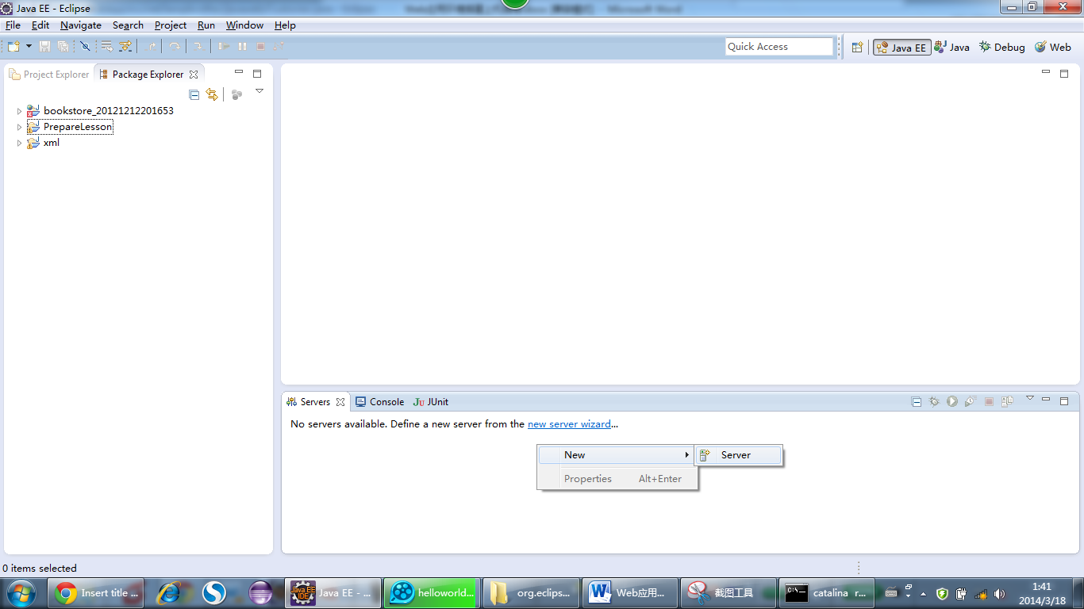

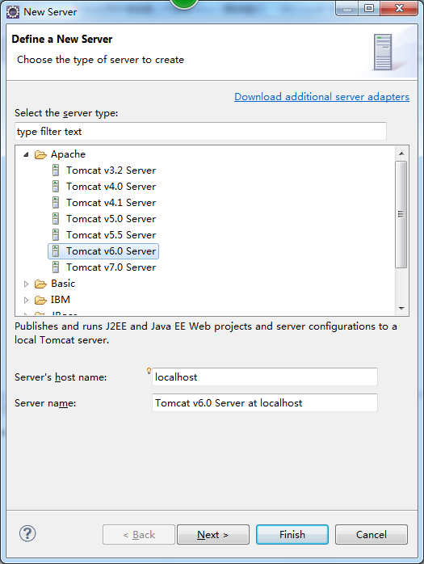

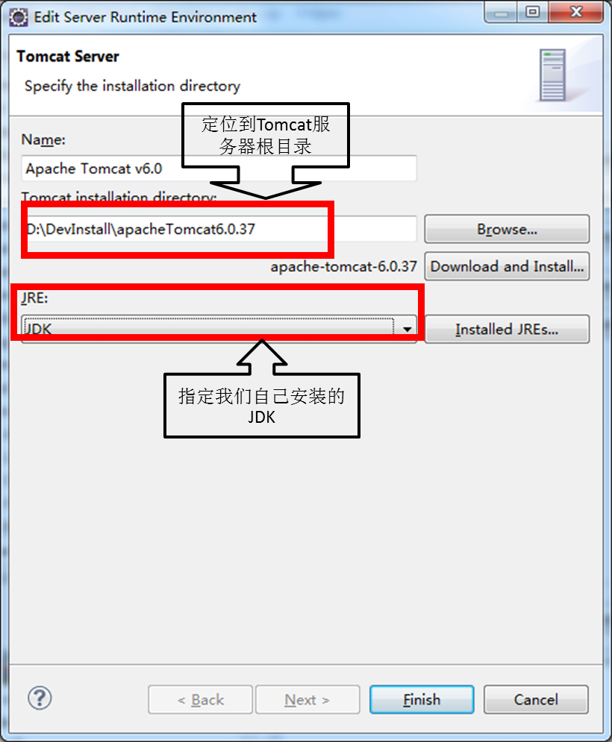

#### 在eclispe里创建web工程

* 切换到JavaEE透视图



* 创建动态Web工程：Dynamic Web Project

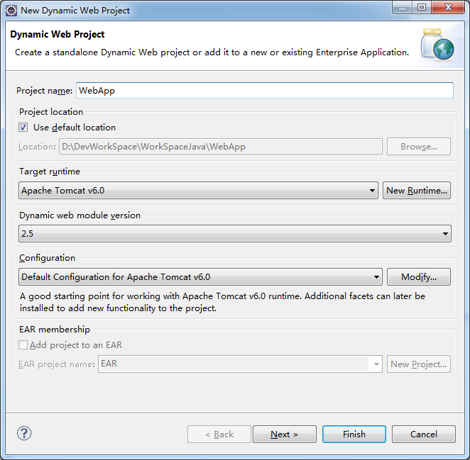

* 在要运行的JSP上Run on server即可

#### 修改tomcat镜像默认的部署目录

默认情况下，Eclipse会将所有在Tomcat镜像服务器(以下简称Tomcat)上运行的Web工程部署到如下目录：工作区目录\.metadata\.plugins\org.eclipse.wst.server.core\tmp0这个目录太深了，查找起来很不方便。我们需要修改一下部署目录，方便以后查看我们编译的web项目

修改部署目录

* 双击Tomcat打开配置信息窗口

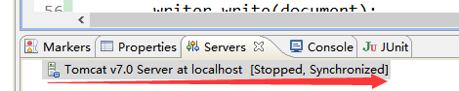

* 找到Server Locations

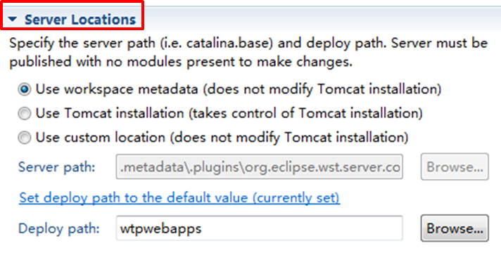

* 选择Use custom location，点击Browser指定位置

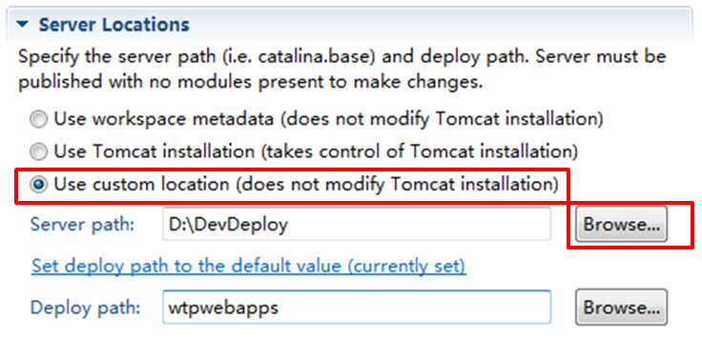

这就完成了默认部署目录的更改；

#### eclipse中web工程部署前后对比

* Eclipse中的Web项目和部署的Web项目对比

添加一个Web工程测试一下

Eclipse中的Web项目

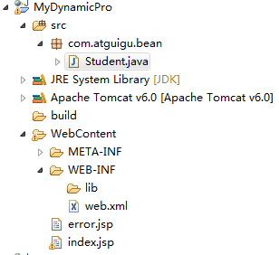

●部署后的Web项目

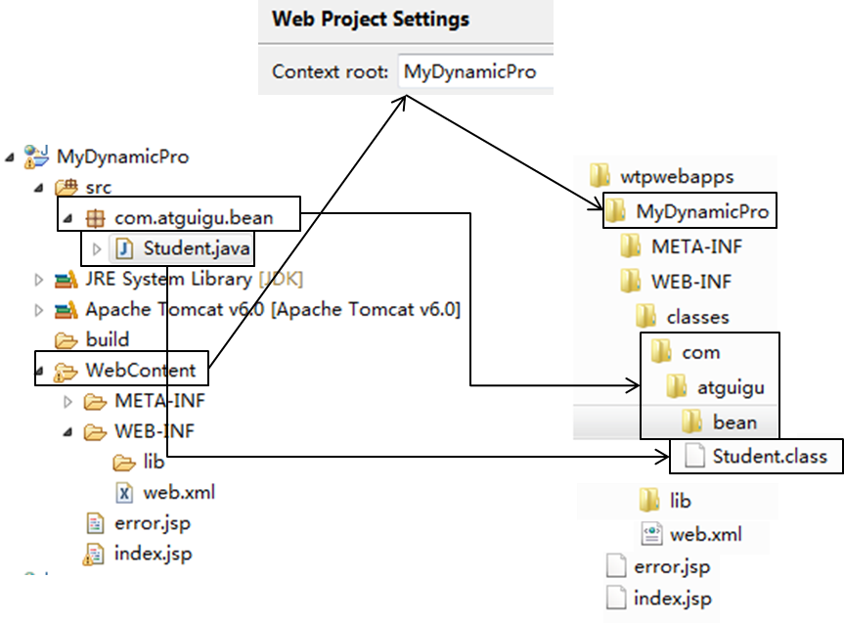

#### 修改部署目录注意细节

要修改部署目录首先要保证Tomcat是停止状态，并且没有部署任何项目。

●部署了项目的Tomcat

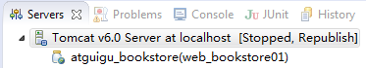

●有项目部署时无法修改部署目录

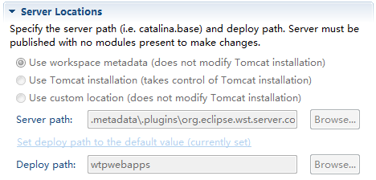

●即使移除了已部署的项目也无法设置，必须清理一下才可以。清理的方式是：在Tomcat上点右键→clean...

# 七、http

## 1、简介

HTTP超文本传输协议 (HTTP-Hypertext transfer protocol)，是一个属于应用层的面向对象的协议，由于其简捷、快速的方式，适用于分布式超媒体信息系统。它于1990年提出，经过几年的使用与发展，得到不断地完善和扩展。它是一种详细规定了浏览器和万维网服务器之间互相通信的规则，通过因特网传送万维网文档的数据传送协议。

HTTP协议的发展历程

超文本传输协议的前身是世外桃源(Xanadu)项目，超文本的概念是泰德˙纳尔森(Ted Nelson)在1960年代提出的。进入哈佛大学后，纳尔森一直致力于超文本协议和该项目的研究，但他从未公开发表过资料。1989年，蒂姆˙伯纳斯˙李(Tim Berners Lee)在CERN(欧洲原子核研究委员会 = European Organization for Nuclear Research)担任软件咨询师的时候，开发了一套程序，奠定了万维网(WWW = World Wide Web)的基础。1990年12月，超文本在CERN首次上线。1991年夏天，继Telnet等协议之后，超文本转移协议成为互联网诸多协议的一分子。

当时，Telnet协议解决了一台计算机和另外一台计算机之间一对一的控制型通信的要求。邮件协议解决了一个发件人向少量人员发送信息的通信要求。文件传输协议解决一台计算机从另外一台计算机批量获取文件的通信要求，但是它不具备一边获取文件一边显示文件或对文件进行某种处理的功能。新闻传输协议解决了一对多新闻广播的通信要求。而超文本要解决的通信要求是：在一台计算机上获取并显示存放在多台计算机里的文本、数据、图片和其他类型的文件；它包含两大部分：超文本转移协议和超文本标记语言(HTML)。HTTP、HTML以及浏览器的诞生给互联网的普及带来了飞跃。

再来看看我们web运行原理



我们浏览器和服务器要沟通，都是类似发信件的方式。很多的“信件”在网络之间传输。

这些信件必须按照一定的格式进行书写，才能被彼此之间识别，客户端服务器本来就是两个不同的东西。

这个国家的每个人都应学习编程,因为它教你如何思考。——乔布斯

tcp三次握手：

为什么要有tcp的三次握手，因为我们浏览器和服务器要通信，必须首先建立连接，在这个连接上进行数据发送工作。所以有三次握手。

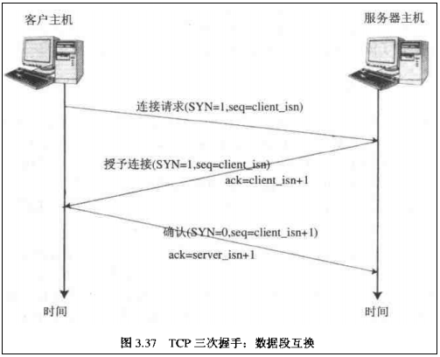

就像两个陌生人见面要说话。

甲：你是那个xxx吗？

乙：哦，对，我是。你就是那个xxx吧。

甲：恩，是的。

（握手，开聊！）

## 2、请求报文

* HTTP请求

客户端连上服务器后，向服务器发出获取某个Web资源的消息，称之为客户端向服务器发送了一个HTTP请求。一个完整的HTTP请求包括如下内容：

①请求行

URL地址中如果包含中文，浏览器会自动对中文字符进行编码之后再发送

②若干消息头(请求头)

③实体内容(请求体) 有可能没有

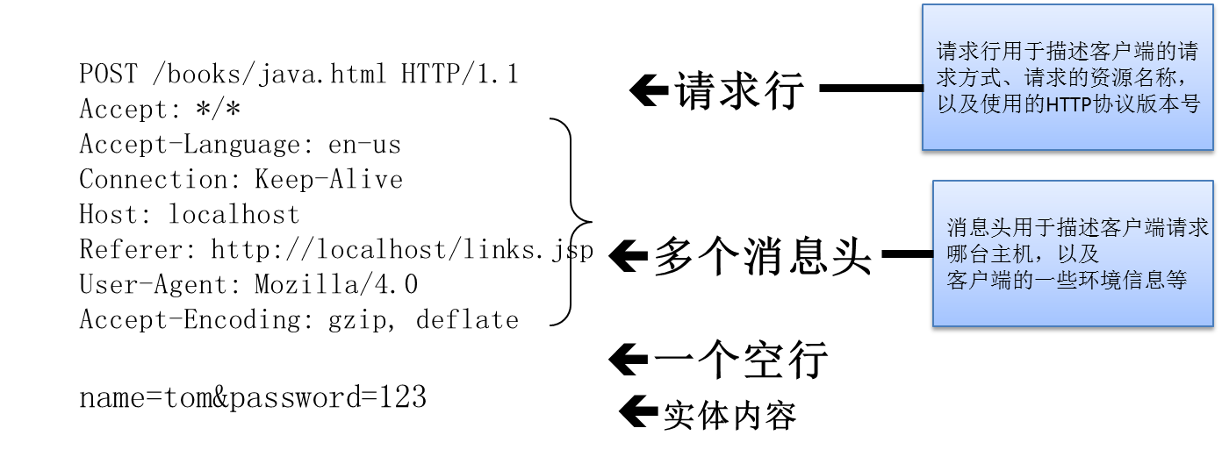

## 3、响应报文

所谓响应其实就是服务器对请求处理的结果，或者如果浏览器请求的直接就是一个静态资源的话，响应的就是这个资源本身。

HTTP响应的组成

①响应状态行：包括协议版本、响应状态码、响应状态信息

②响应消息头：响应头

③实体内容：响应体

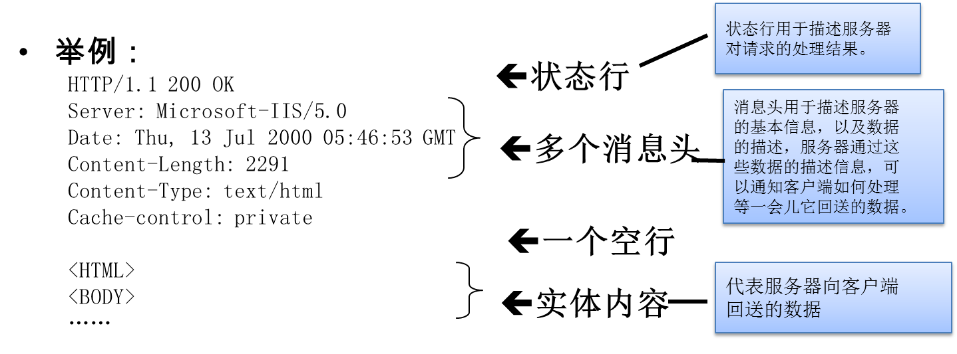

最常见的响应状态码

|  |  |  |
| --- | --- | --- |
| 代码 | 表示 | 说明 |
| 200 | 成功 | 服务器已成功处理了请求。通常，这表示服务器提供了请求的网页。 |
| 302 | 重定向 | 代表让浏览器重新请求另一个资源 |
| 404 | 找不到 | 找不到请求的资源，但有时请求路径正确也返回404往往是由于Web应用有配置方面的问题，例如按照配置文件中指定的组件的全类名找不到指定的类。 |
| 500 | 错误 | 服务器内部错误，例如服务器端程序运行时抛出异常。 |

●响应状态码以2开头的通常表示成功。

●响应状态码以3开头的通常表示转移。

●响应状态码以4开头的通常表示无法访问，其中包括找不到资源或没有权限等。

●响应状态码以5开头的通常表示服务器端程序运行出错。

响应消息头：简称响应头

●服务器发送给浏览器的数据，为了告诉浏览器一些情况。

|  |  |
| --- | --- |
| 代码 | 说明 |
| Location: /day05/index.jsp | 告诉浏览器重新定向到指定的路径 |
| Server:apache tomcat | 使用的什么web服务器 |
| Content-Encoding: gzip | 告诉浏览器我传给你的数据用的压缩方式 |
| Content-Length: 80 | 响应体的字节数 |
| Content-Language: zh-cn | 响应体数据的语言 |
| content-type: text/html; charset=GB2312 | 响应体内容的类型 |
| Last-Modified: Tue, 11 Jul 2000 18:23:51 GMT | 资源最后被修改的时间 |
| Refresh: 1 | 定时刷新 |
| Content-Disposition:  attachment; filename=aaa.zip | 文件下载 |
| Set-Cookie:SS=Q0=5Lb_nQ; path=/search | 将cookie数据回送给ie |
| Expires: -1 | 告诉浏览器不要缓存起来 |
| Cache-Control: no-cache | 当HTTP1.1服务器指定 CacheControl = no-cache时，浏览器就不会缓存该网页 |
| Connection: close/Keep-Alive | 是否保持连接 |
| Date: Tue, 11 Jul 2000 18:23:51 GMT | 响应的时间 |

* 1. 响应体：服务器给出的响应结果的主体，通常是用来在页面上显示的。
  2. HTTP内容类型：当前响应体的数据类型。

①需要指出的是在浏览器和服务器之间传输的数据类型并非都是文本类型，还包括图片、视频、音频等多媒体类型。这些多媒体类型是使用MIME类型定义的。

②MIME的英文全称是"Multipurpose Internet Mail Extensions" 多功能Internet 邮件扩充服务。MIME类型的格式是“大类型/小类型”，并与某一种文件的扩展名相对应。

③常见的MIME类型

|  |  |
| --- | --- |
| 文件 | MIME类型 |
| 超文本标记语言文本 | .html,.html text/html |
| 普通文本 | .txt text/plain |
| RTF文本 | .rtf application/rtf |
| GIF图形 | .gif image/gif |
| JPEG图形 | .jpeg,.jpg image/jpeg |
| au声音文件 | .au audio/basic |
| MIDI音乐文件 | mid,.midi audio/midi,audio/x-midi |
| RealAudio音乐文件 | .ra, .ram audio/x-pn-realaudio |
| MPEG文件 | .mpg,.mpeg video/mpeg |
| AVI文件 | .avi video/x-msvideo |
| GZIP文件 | .gz application/x-gzip |
| TAR文件 | .tar application/x-tar |

## 4、get、post请求

* 请求方式

HTTP中定义了7种请求方式：POST、GET、HEAD、OPTIONS、DELETE、TRACE、PUT。其中最常用的是GET和POST

* + - GET请求

[1]从字面意思来说，GET请求是用来向服务器端获取信息而发送的请求。

[2]没有特殊设置，默认情况下浏览器发送的都是GET请求，例如点击超链接、在浏览器地址栏直接输入地址访问。

[3]GET请求也可以向服务器端发送请求参数，形式是在URL地址后面加上?，请求参数名和值用=连接，多个请求参数之间使用&分隔。例如：

GET /mail/1.html**?name=abc&password=xyz** HTTP/1.1

需要注意的是：GET方式所能够携带的数据是由限制的，其数据大小通常不能超过4K，不适于提交大量表单数据，故而在表单的提交方式中首选POST方式。

POST请求

* + - POST请求的字面含义是向服务器端发送数据，仅在表单中设置method=”post”时，请求方式为POST方式[另外在Ajax应用中，可以指定请求方式为POST]。

[2]POST请求会将请求参数放在请求体中，而不是URL地址后面，并且发送数据的大小是没有限制的。

* 请求消息头

①请求消息头简称请求头，用来向服务器报告浏览器端的一些基本信息。

②常用请求头

|  |  |
| --- | --- |
| 代码 | 说明 |
| Accept: text/html,image/* | 我支持的数据类型 |
| Accept-Charset: utf-8 | 支持的数据的编码字符集 |
| Accept-Encoding: gzip | 支持的压缩方式 |
| Accept-Language: en-us,zh-cn | 支持的语言 |
| Host: localhost:8888 | 请求的主机名 |
| Referer: http://www.it315.org/index.jsp | 发送请求的界面对应的url 防盗链 |
| User-Agent: Mozilla/4.0 | 浏览器的相关信息 |
| Connection: keep-Alive | 请求完成后，到是断开呢还是连接着 |
| Date: Tue, 11 Jul 2000 18:23:51 GMT | 发送请求的时间 |
| Cookie: tt=123 | 对具体客户端所做的标记 |

* 请求体

①GET请求没有请求体

②POST请求：如果form表单提交的方式为post,则表单项的数据以请求体的形式发送给服务器，没有大小限制

* get和post对比

|  |  |  |
| --- | --- | --- |
|  | GET请求 | POST请求 |
| 含义 | 获取数据 | 发送数据 |
| 发送请求参数的方式 | 附着在URL地址后面 | 放在请求体中 |
| 传送数据大小的限制 | 有限制，而且能传输的数据容量很小 | 没有数据大小的限制 |
| 数据安全 | 如果没有特殊处理，会将数据明文显示在浏览器地址栏 | 不会将数据显示是浏览器地址栏 |
| 产生方式 | 点超链接、表单method=get、直接在浏览器地址栏输入地址访问 | 表单method=post在Ajax应用中指定请求方式为POST |

## 5、扩展知识

* HTTP的主要特点
  + 支持客户端/服务器模式。
  + 简单快速：客户向服务器请求服务时，只需传送请求方法和路径。请求方法常用的有GET、POST、HEAD等。每种方法规定了客户与服务器联系的类型不同。由于HTTP协议简单，使得HTTP服务器的程序规模小，因而通信速度很快。
  + 灵活：HTTP允许传输任意类型的数据对象。正在传输的类型由Content-Type加以标记。
  + 无连接：无连接的含义是连接双方在完成交互后不维持连接状态，当客户端发送新的请求后则开启新的连接。
  + 无状态：HTTP协议是无状态协议。无状态是指协议对于事务处理没有记忆能力。缺少状态意味着如果后续处理需要前面的信息，则它必须重传，这样可能导致每次连接传送的数据量增大。另一方面，在服务器不需要先前信息时它的应答就较快。
* HTTP协议的会话方式

浏览器与服务器之间的通信过程要经历四个步骤

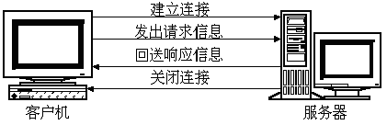

浏览器与WEB服务器的连接过程是短暂的，每次连接只处理一个请求和响应。对每一个页面的访问，浏览器与WEB服务器都要建立一次单独的连接。

浏览器到WEB服务器之间的所有通讯都是完全独立分开的请求和响应对。

* HTTP1.0和HTTP1.1的区别

在HTTP1.0版本中，浏览器请求一个带有图片的网页，会由于下载图片而与服务器之间开启一个新的连接；但在HTTP1.1版本中，允许浏览器在拿到当前请求对应的全部资源后再断开连接，提高了效率。

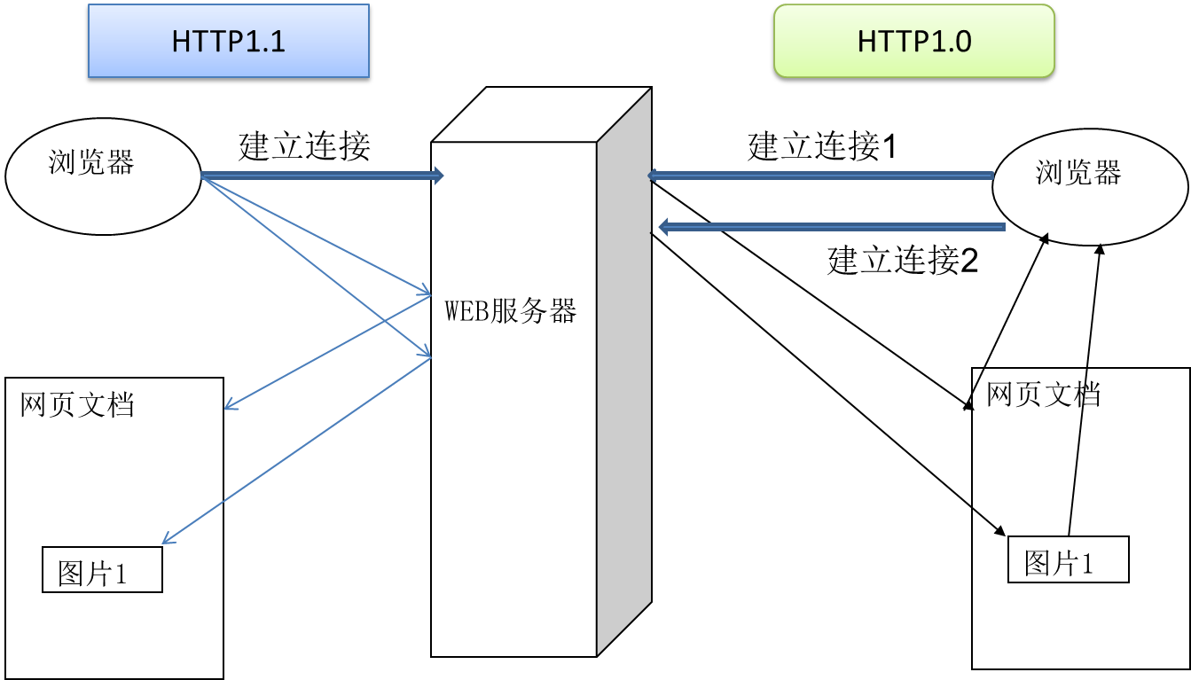

# 八、servlet

## 什么是servlet

●从广义上来讲，Servlet规范是Sun公司制定的一套技术标准，包含与Web应用相关的一系列接口，是Web应用实现方式的宏观解决方案。而具体的Servlet容器负责提供标准的实现。

●从狭义上来讲，Servlet指的是javax.servlet.Servlet接口及其子接口，也可以指实现了Servlet接口的实现类。

●Servlet作为服务器端的一个组件，它的本意是“服务器端的小程序”。Servlet的实例对象由Servlet容器负责创建；Servlet的方法由容器在特定情况下调用；Servlet容器会在Web应用卸载时销毁Servlet对象的实例。

## HelloWorld

编写Servlet的三步；

1、创建自己的类HelloServlet，实现Servlet接口

2、实现service方法

3、在web.xml中配置servlet信息

测试：运行项目，在浏览器访问配置的url

代码：

1、创建HelloServlet类，并实现Servlet接口，实现service方法

**public** **class** HelloServlet **implements** Servlet{

@Override

**public** **void** init(ServletConfig config) **throws** ServletException {

}

@Override

**public** ServletConfig getServletConfig() {

**return** **null**;

}

@Override

**public** **void** service(ServletRequest req, ServletResponse res)

**throws** ServletException, IOException {

System.*out*.println("我是不是被执行了？");

}

@Override

**public** String getServletInfo() {

**return null**;

}

@Override

**public** **void** destroy() {

}

}

2、在web.xml中配置HelloServlet信息

<servlet>

<servlet-name>helloServlet</servlet-name>

<servlet-class>com.atguigu.listener.HelloServlet</servlet-class>

</servlet>

<servlet-mapping>

<servlet-name>helloServlet</servlet-name>

<url-pattern>/helloworld</url-pattern>

</servlet-mapping>

配置详解：

<servlet></servlet>：这个之间配置的是Servlet的类信息

<servlet-name>：这是Servlet的别名，一个名字对应一个Servlet。相当于变量名

<servlet-class>：Servlet的全类名，服务器会根据全类名找到这个Servlet

<servlet-mapping></servlet-mapping>：这个之间配置的是Servlet的请求映射信息

<servlet-name>：Servlet的别名，说明这个Servlet将会响应下面url-pattern的请求

<url-pattern>：Servlet响应的请求路径。如果访问这个路径，这个Servlet就会响应。这个url-pattern可以配置多个，这时表示的就是访问这些url都会触发这个Servlet进行响应

3、运行浏览器，访问刚才配置的url路径，Servlet的service方法就会被调用

运行原理：

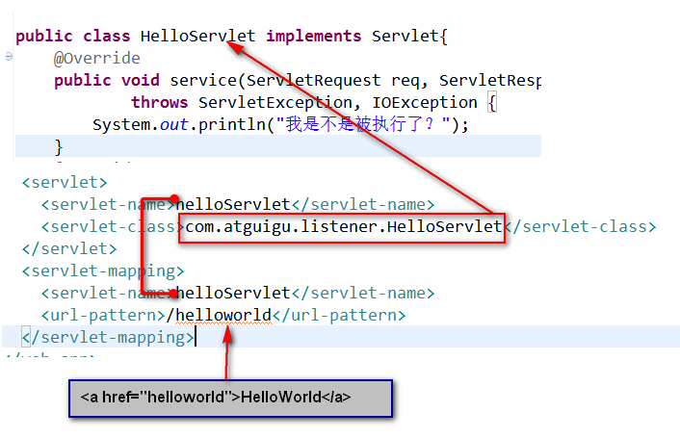

## Servlet技术体系

Servlet的层次关系

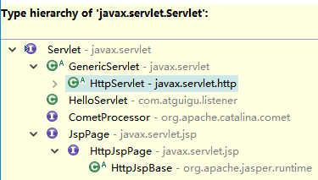

现在我们看一下Servlet、GenericServlet、HttpServlet

### Servlet

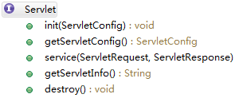

是所有Servlet的接口。是其他Servlet的规范

#### Servlet接口



是Servlet的规范。

init(ServletConfig config)：Servlet初始化函数。初始化时ServletConfig会被传入

ServletConfig getServletConfig()：获取ServletConfig对象

service(ServletRequest req, ServletResponse res)：收到请求后的执行方法

String getServletInfo()：返回此Servlet的描述信息

void destroy()：Servlet的销毁方法

#### GenericServlet抽象类

**public** **abstract** **class** GenericServlet **implements** Servlet, ServletConfig,

java.io.Serializable

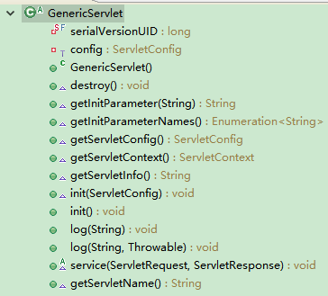

Servlet，ServletConfig的实现类。里面可以实现Servlet的功能，可以获取ServletConfig的信息

String getInitParameter(String name)：获取Servlet初始化参数值，初始化参数在web.xml的Servlet中配置，<init-param><param-name>user</param-name> <param-value>abc</param-value><init-param/>

Enumeration<String> getInitParameterNames()：获取Servlet初始化的所有参数name值

ServletConfig getServletConfig()：获取ServletConfig对象

ServletContext getServletContext()：获取ServletContext对象

String getServletInfo()：获取Servlet的描述信息

void init(ServletConfig config)：从Servlet实现的init方法，这里面调用了自己的init方法

void init()：自己的init方法

abstract void service：抽象方法，继承此类的子类必须自己实现此方法。每次请求都会调用此方法

String getServletName()：获取Servlet的名字

关于init()

[1]在GenericServlet中，重写了init(ServletConfig config)方法，用来获取ServletConfig对象。此时如果GenericServlet的子类（通常是自定义Servlet）又重写了init(ServletConfig config)方法有可能导致ServletConfig对象获取不到，所以子类不应该重写带参数的这个init()方法。

[2]如果想要进行初始化操作，可以重写GenericServlet提供的无参的init()方法，这样就不会影响ServletConfig对象的获取。

#### HttpServlet抽象类

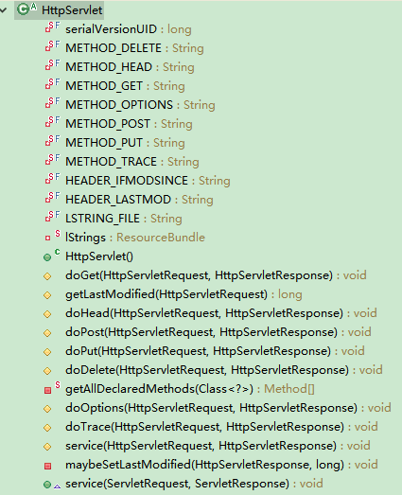

HttpServlet继承了GenericServlet，并实现了service方法。在service方法中，将ServletRequest和ServletResponse转换为了HttpServletRequest和HttpServletResponse，用来专门处理我们的Http请求。方法在完成对请求和响应的强转之后调用了方法，在被调用的方法中 对请求类型进行了判断，各种请求调用自己相应的doXXX方法。而我们常用的就是doGet()和doPost()方法。

在我们以后的使用中，都使用继承HttpServlet的方式，重写doGet和doPost方法即可。在浏览器发送请求的时候，如果是get请求，将会调用doGet()方法，如果是post请求，将会调用doPost()方法

新的Servlet写法：

**public** **class** FirstServlet **extends** HttpServlet {

**private** **static** **final** **long** *serialVersionUID* = 1L;

/**

* **@see** HttpServlet#HttpServlet()

*/

**public** FirstServlet() {

**super**();

}

/**

* **@see** HttpServlet#doGet(HttpServletRequest request, HttpServletResponse response)

*/

**protected** **void** doGet(HttpServletRequest request, HttpServletResponse response) **throws** ServletException, IOException {

System.*out*.println("doGet()......");

}

/**

* **@see** HttpServlet#doPost(HttpServletRequest request, HttpServletResponse response)

*/

**protected** **void** doPost(HttpServletRequest request, HttpServletResponse response) **throws** ServletException, IOException {

System.*out*.println("doPost()......");

}

}

web.xml配置与之前相同

## Servlet生命周期

* 什么是生命周期：

应用程序中的对象不仅在空间上有层次结构的关系，在时间上也会因为处于程序运行过程中的不同阶段而表现出不同状态和不同行为——这就是对象的生命周期。

简单的叙述生命周期，就是对象在容器中从开始创建到销毁的过程。

* Servlet容器

Servlet对象是Servlet容器创建的，生命周期方法都是由容器调用的。这一点和我们之前所编写的代码有很大不同。在今后的学习中我们会看到，越来越多的对象交给容器或框架来创建，越来越多的方法由容器或框架来调用，开发人员要尽可能多的将精力放在业务逻辑的实现上。

* Servlet生命周期

我们在编写Servlet的HelloWorld的时候，我们发现服务器在启动后，访问配置的url的时候好像调用了Servlet的几个方法。到底Servlet在容器中是如何创建，使用，消亡的。我们探究一下：

主要步骤：

①Servlet对象的创建

默认情况下，Servlet容器第一次收到HTTP请求时创建对应Servlet对象。容器之所以能做到这一点是由于我们在注册Servlet时提供了全类名，容器使用反射技术创建了Servlet的对象。

②Servlet对象初始化

●Servlet容器创建Servlet对象之后，会调用init(ServletConfig config)方法，对其进行初始化。在javax.servlet.Servlet接口中，public void init(ServletConfig config)方法要求容器将ServletConfig的实例对象传入，这也是我们获取ServletConfig的实例对象的根本方法。

|  |
| --- |
| [参考阅读]  ●这是依赖注入思想的一种实现，所谓依赖注入指的是程序中需要的对象不是由开发人员自己创建或获取，而是由“环境”——也就是容器主动“注入”到我们的程序中。这样做的好处是屏蔽复杂对象的创建细节或简化开发过程。这一思想在很多框架中都得到了体现，特别是Spring的IOC容器就是依赖注入思想的典型实现。 |

●为了简化开发，GenericServlet抽象类中实现了init(ServletConfig config)方法，将init(ServletConfig config)方法获取到的ServletConfig对象赋值给了成员变量ServletConfig config，目的是使其它方法可以共享这个对象。这时有一个问题：如果子类重写了这个init(ServletConfig config)方法，有可能会导致成员变量config对象赋值失败。所以GenericServlet抽象类另外提供了一个无参的public void init()方法，并在init(ServletConfig config)方法中调用，作为子类进行初始化操作时重写使用。而这个无参的init()方法之所以没有设计成抽象方法，是为了避免子类继承时强制实现这个方法带来的麻烦，使用者可以根据需要选择是否要覆盖这个方法。

③处理请求

●在javax.servlet.Servlet接口中，定义了service(ServletRequest req, ServletResponse res)方法处理HTTP请求，同时要求容器将ServletRequest对象和ServletResponse对象传入。

●在HttpServlet抽象类中，service(ServletRequest req, ServletResponse res)方法将ServletRequest对象和ServletResponse对象强转为了HttpServletRequest、HttpServletResponse子类对象，这样更适合于HTTP请求的处理，所以在doGet()和doPost()方法中使用的就是HttpServletRequest、HttpServletResponse的实现类对象了。

④Servlet对象销毁

●Web应用卸载或服务器停止执行时会销毁Servlet对象，而销毁之前为了执行一些诸如释放缓存、关闭连接、保存数据等操作，所以设计了public void destroy()方法。

步骤总结：

[1]Servlet对象创建：接收到浏览器请求后，才创建对象

[2]Servlet初始化

创建对象之后，会调用init()方法

作用：是在Servlet对象创建后，执行一些初始化操作

例如，读取一些资源文件，或建立某种连接

init()方法只在创建对象时执行一次，以后再接到请求时，就不执行了

[3]Servlet处理客户端请求

接收到请求之后调用service()方法

在每次接到请求后都会执行

[4]Servlet面临对象的销毁

当前Web应用卸载之前调用destroy()方法

在应用卸载之前，可能需要释放一些资源，关闭某些连接

## ServletConfig接口

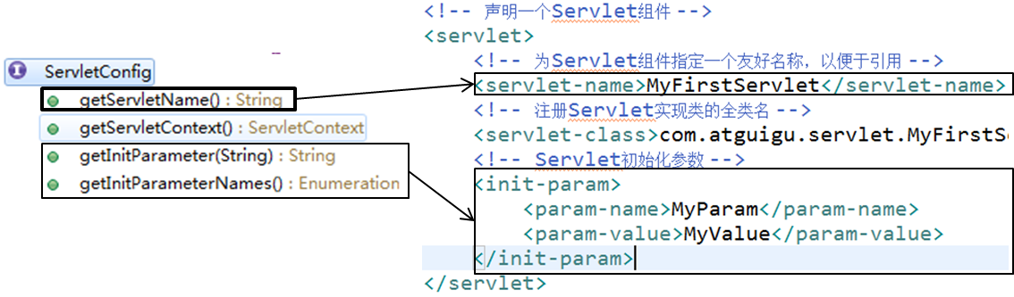

* ServletConfig接口封装了Servlet配置信息，这一点从接口的名称上就能够看出来。但同时，代表当前Web应用的ServletContext对象也封装到了ServletConfig对象中，使ServletConfig对象成为了获取ServletContext对象的一座桥梁。
* ServletConfig对象的主要功能

①获取Servlet名称

②获取Servlet初始化参数

③获取ServletContext对象

* Servlet初始化参数

在Servlet注册信息中，指定的一个参数，有参数名和参数值。在servlet标签内加入如下配置信息

|  |
| --- |
| <!-- Servlet初始化参数 -->  <init-param>  <!-- 初始化参数的参数名 -->  <param-name>Status</param-name>  <!-- 初始化参数的值 -->  <param-value>open</param-value>  </init-param> |

对Servlet运行时如果想设置一些开关选项，就可以以配置文件的形式进行设置，在改变选项状态时，不需要修改源代码、重新编译，只需修改配置文件即可。

|  |
| --- |
| //获取初始化参数  String paramValue = servletConfig.getInitParameter("Status"); |

* 获取ServletConfig对象

[1]在GenericServlet中，由容器传入init(ServletConfig config)方法。

[2]在GenericServlet中提供了public ServletConfig getServletConfig()方法用来获取ServletConfig对象。

[3]如果继承了HttpServlet，则可以直接调用getServletConfig()方法获取ServletConfig对象

## ServletContext接口

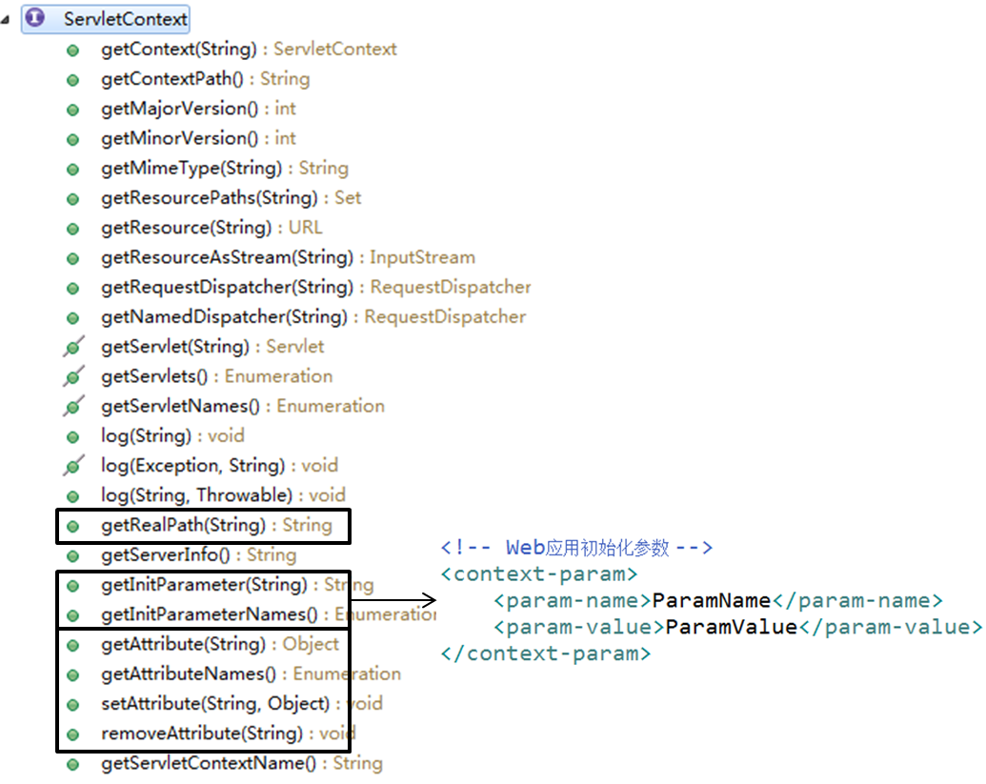

* web容器在启动时，他会为每个web应用都创建一个对应的ServletContext对象。注意：一个web应用对应的是一个ServletContext对象。就行每个web应用就像是不同的餐厅，而Servlet是餐厅服务员，可以有很多，ServletContext是这个餐厅的经理只能有一个。
* 由于一个web应用程序的所有Servlet都共享的是同一个ServletContext对象，所以ServletContext对象也被称为application对象（web应用程序对象）
* 在应用程序中能够获取运行环境或者容器信息的对象通常称之为“上下文对象”。
* ServletContext的主要功能
  + 获取web应用程序的初始化参数

设置Web应用初始化参数的方式是在web.xml的根标签下加入如下代码

|  |
| --- |
| <!-- Web应用初始化参数 -->  <context-param>  <param-name>ParamName</param-name>  <param-value>ParamValue</param-value>  </context-param> |

获取Web应用初始化参数

|  |
| --- |
| **protected** **void** doGet(HttpServletRequest request, HttpServletResponse response) **throws** ServletException, IOException {  //1.获取ServletContext对象  ServletContext context = **this**.getServletContext();  //2.获取Web应用初始化参数  String paramValue = context.getInitParameter("ParamName");  System.*out*.println("paramValue="+paramValue);  } |

* 获取虚拟路径所映射的本地路径

虚拟路径：浏览器访问web应用中资源时所使用的路径

本地路径：资源在文件系统中的实际保存路径

|  |
| --- |
| **protected** **void** doGet(HttpServletRequest request, HttpServletResponse response) **throws** ServletException, IOException {  //1.获取ServletContext对象  ServletContext context = **this**.getServletContext();  //2.获取index.html的本地路径  //index.html的虚拟路径是“/index.html”,其中“/”表示当前Web应用的根目录，  //即WebContent目录  String realPath = context.getRealPath("/index.html");  //realPath=D:\DevWorkSpace\MyWorkSpace\.metadata\.plugins\  //org.eclipse.wst.server.core\tmp0\wtpwebapps\MyServlet\index.html  System.*out*.println("realPath="+realPath);  } |

* application域范围的属性

## HttpServletRequest接口

该接口是ServletRequest接口的子接口，封装了HTTP请求的相关信息，由Servlet容器创建其实现类对象并传入service(ServletRequest req, ServletResponse res)方法中。我们请求的详细信息都可以通过HttpServletRequest接口的实现类对象获取。这个实现类对象一般都是容器创建的，我们不需要管理。

* HttpServletRequest主要功能

1、获取请求参数

* 什么是请求参数？

请求参数就是浏览器向服务器提交的数据

* 浏览器向服务器如何发送数据

①、附在url后面，如：<http://localhost:8989/MyServlet/MyHttpServlet?userId=20>

②、通过表单提交

<form action=*"MyHttpServlet"* method=*"post"*>

你喜欢的足球队<br /><br />

巴西<input type=*"checkbox"* name=*"soccerTeam"* value=*"Brazil"* />

德国<input type=*"checkbox"* name=*"soccerTeam"* value=*"German"* />

荷兰<input type=*"checkbox"* name=*"soccerTeam"* value=*"Holland"* />

<input type=*"submit"* value=*"提交"* />

</form>

* 使用HttpServletRequest对象获取请求参数

|  |
| --- |
| **protected** **void** doGet(HttpServletRequest request, HttpServletResponse response) **throws** ServletException, IOException {  **//一个name对应一个值**  String userId = request.getParameter("userId");  System.*out*.println("userId="+userId);  } |
| **protected** **void** doPost(HttpServletRequest request, HttpServletResponse response) **throws** ServletException, IOException {  **//一个name对应一组值**  String[] soccerTeams = request.getParameterValues("soccerTeam");  **for**(**int** i = 0; i < soccerTeams.length; i++){  System.*out*.println("team "+i+"="+soccerTeams[i]);  }  } |

2、在请求域中保存数据：数据保存在请求域中，可以转发到其他Servlet或者jsp页面，这些Servlet或者jsp页面就会从请求中再取出数据

|  |
| --- |
| **protected** **void** doGet(HttpServletRequest request, HttpServletResponse response) **throws** ServletException, IOException {  //将数据保存到request对象的属性域中  request.setAttribute("attrName", "attrValueInRequest");  //两个Servlet要想共享request对象中的数据，必须是转发的关系  request.getRequestDispatcher("/ReceiveServlet")  .forward(request, response);  } |

|  |
| --- |
| **protected** **void** doGet(HttpServletRequest request, HttpServletResponse response) **throws** ServletException, IOException {  //从request属性域中获取数据  Object attribute = request.getAttribute("attrName");  System.*out*.println("attrValue="+attribute);  } |

3、转发页面

4、获取请求头相关信息

## HttpServletResponse接口

HttpServletResponse是ServletResponse接口的子接口，封装了HTTP响应的相关信息，由Servlet容器创建其实现类对象并传入service(ServletRequest req, ServletResponse res)方法中。

主要功能：

1、使用PrintWriter对象向浏览器输出数据

|  |
| --- |
| //通过PrintWriter对象向浏览器端发送响应信息  PrintWriter writer = res.getWriter();  writer.write("Servlet response");  writer.close(); |

2、实现请求重定向

## 请求转发与重定向

请求转发和重定向是web应用页面跳转的主要手段，应用十分广泛，所以我们一定要搞清楚他们的区别。

请求转发：

* 第一个Servlet接收到了浏览器端的请求，进行了一定的处理，然后没有立即对请求进行响应，而是将请求“交给下一个Servlet”继续处理，下一个Servlet处理完成之后对浏览器进行了响应。在服务器内部将请求“交给”其它组件继续处理就是请求的转发。对浏览器来说，一共只发了一次请求，服务器内部进行的“转发”浏览器感觉不到，同时浏览器地址栏中的地址不会变成“下一个Servlet”的虚拟路径。
* 在转发的情况下，两个Servlet可以共享Request对象中保存的数据
* 转发的情况下，可以访问WEB-INF下的资源
* 当需要将后台获取的数据传送到JSP上显示的时候，就可以先将数据存放到Request对象中，再转发到JSP从属性域中获取。此时由于是“转发”，所以它们二者共享Request对象中的数据。

请求重定向：

* 第一个Servlet接收到了浏览器端的请求，进行了一定的处理，然后给浏览器一个特殊的响应消息，这个特殊的响应消息会通知浏览器去访问另外一个资源，这个动作是服务器和浏览器自动完成的，但是在浏览器地址栏里面能够看到地址的改变，会变成下一个资源的地址。
* 对浏览器来说，一共发送两个请求，所以用户是能够感知到变化的。
* 在重定向的情况下，不能共享Request对象中保存的数据。

转发与重定向的区别：

|  |  |  |
| --- | --- | --- |
|  | 转发 | 重定向 |
| 浏览器地址栏 | 不会变化 | 会变化 |
| Request | 同一个请求 | 两次请求 |
| API | Request对象 | Response对象 |
| 位置 | 服务器内部完成 | 浏览器完成 |
| WEB-INF | 可以访问 | 不能访问 |
| 共享请求域数据 | 可以共享 | 不可以共享 |
| 目标资源 | 必须是当前Web应用中的资源 | 不局限于当前Web应用 |

图解转发和重定向

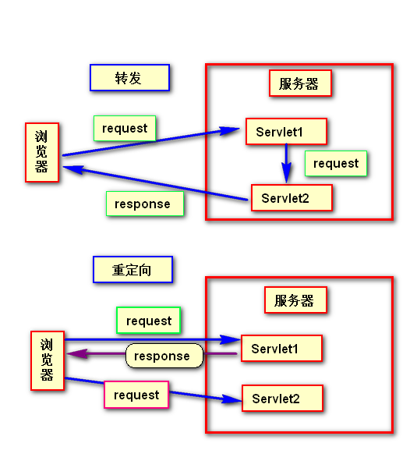

## 字符编码问题

我们web程序在接收请求并处理过程中，如果不注意编码格式及解码格式，很容易导致中文乱码，引起这个问题的原因到底在哪里？如何解决？我们这个小节将会讨论此问题。

说到这个问题我们先来说一说字符集。

什么是字符集，就是各种字符的集合，包括汉字，英文，标点符号等等。各国都有不同的文字、符号。这些文字符号的集合就叫字符集。

现有的字符集ASCII、GB2312、BIG5、GB18030、Unicode等

这些字符集，集合了很多的字符，然而，字符要以二进制的形式存储在计算机中，我们就需要对其进行编码，将编码后的二进制存入。取出时我们就要对其解码，将二进制解码成我们之前的字符。这个时候我们就需要制定一套编码解码标准。否则就会导致出现混乱，也就是我们的乱码。

* 编码与解码
  + - 编码：将字符转换为二进制数

|  |  |  |  |
| --- | --- | --- | --- |
| 汉字 | 编码方式 | 编码 | 二进制 |
| ‘中’ | GB2312 | D6D0 | 1101 0110-1101 0000 |
| UTF-16 | 4E2D | 0100 1110-0010 1101 |
| UTF-8 | E4B8AD | 1110 0100-1011 1000-1010 1101 |

* + - 解码：将二进制数转换为字符

1110 0100-1011 1000-1010 1101 → E4B8AD → ’中’

* + - 乱码：一段文本，使用A字符集编码，使用B字符集解码，就会产生乱码。所以解决乱码问题的根本方法就是统一编码和解码的字符集。



* 解决乱码：

解决方法就是统一字符编码。

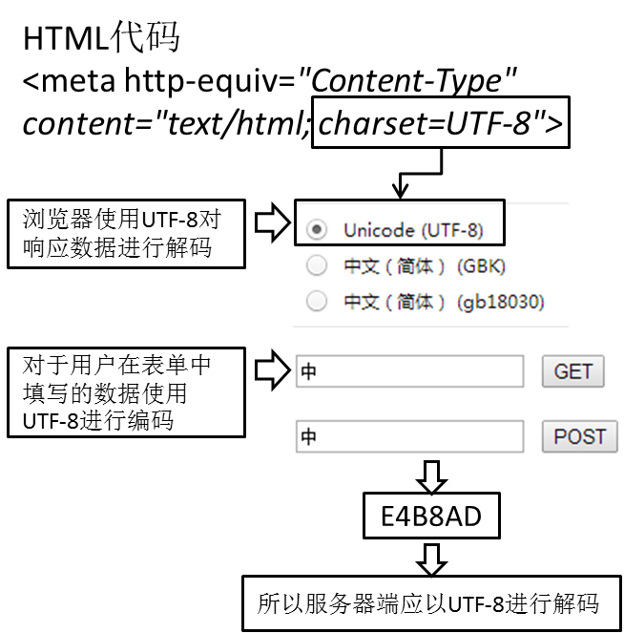

乱码情况：

1、接收中文请求参数

POST请求：post请求提交了中文。在获取参数值之前，设置请求的解码格式，使其和页面保持一致。我们以后都使用utf-8编码，它也称作万国码，集合了基本所有的字符。

解决方法：request.setCharacterEncoding("utf-8");

GET请求：GET请求参数是在地址后面的。不能使用上述方法。我们需要修改tomcat的配置文件。需要在Server.xml文件修改Connector标签，添加URIEncoding="utf-8"属性。

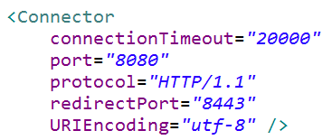

2、向浏览器发送有中文字符的响应

向浏览器发送响应的时候，要告诉浏览器，我使用的字符集是哪个，浏览器就会按照这种方式来解码。如何告诉浏览器响应内容的字符编码方案。很简单。

解决方法：response.setContentType("text/html;charset=utf-8");

或者使用这两句组合：

response.setCharacterEncoding("utf-8");

response.setHeader("Content-Type", "text/html;charset=utf-8");

我们一般使用response.setContentType("text/html;charset=utf-8");

## 路径问题

### 提出问题：

①创建Web应用Path，目录结构如图所示

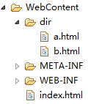

②在a.html中有超链接<a href="b.html">To b.html</a>

③如果先直接访问a.html，再通过超链接转到b.html没有问题。

④如果先通过TestServlet转发到a.html，则浏览器地址栏会变成：

http://localhost:8989/Path/TestServlet

此时再点击超链接<a href="b.html">To b.html</a>就会发生问题，找不到b.html。

⑤原因是超链接<a href="b.html">To b.html</a>使用的是相对路径，浏览器进行解析时，只能以当前浏览器地址栏里的路径为基准。例如，当前浏览器地址栏里的内容是：

http://localhost:8989/Path/TestServlet

那么经过浏览器解析后b.html的访问地址就成了：http://localhost:8989/Path/TestServlet b.html这显然无法访问到b.html。

### 完整的url构成

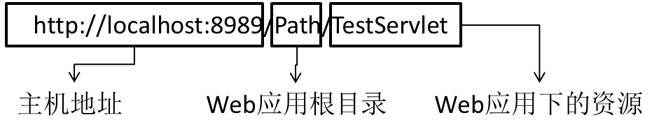

### 相对路径和绝对路径

相对路径：虚拟路径如果不以“/”开始，就是相对路径，浏览器会以当前资源所在的虚拟路径为基准对相对路径进行解析，从而生成最终的访问路径。此时如果通过转发进入其他目录，再使用相对路径访问资源就会出错。

绝对路径：虚拟路径以“/”开始，就是绝对路径。

①在服务器端：虚拟路径最开始的“/”表示当前Web应用的根目录。

例如：服务器端虚拟路径“/TestServlet”使用浏览器访问时，地址为

<http://localhost:8989/Path>

所以由服务器解析的路径，以”/”开头的都是以当前web路径为基准的。

由服务器解析的路径

<1>web.xml 文件中 url-pattern 中配置的URL，以“/”开头的

<2>转发操作：request.getRequestDispatcher("/xxx").forward(request,response);

<jsp:forward page="/xxx">

这些最后的访问路径都是

<http://localhost:8989/Path>/xxx

②在浏览器端：虚拟路径最开始的“/”表示当前主机地址。

例如：链接地址“/ Path/ dir/ b.html”经过浏览器解析后为：

相当于http://localhost:8989/ Path/ dir/ b.html

所以由浏览器解析的路径，以“/”开头的都是以当前的主机地址为基准的

由浏览器解析的路径

<1>重定向操作：response.sendRedirect("/xxx")

<2>所有HTML标签：<a href="/xxx">；<form action="/xxx"> ...

这些最后的访问路径都是

<http://localhost:8989/xxx>

所以我们可以看出，如果是浏览器解析的路径，我们必须加上项目名称才可以正确的指向资源。<http://localhost:8989/Path/xxx>

在由浏览器解析的地址中动态添加当前web应用根目录路径

[1]JSP表达式 <%= request.getContextPath() %> = /LessonPractice040

例：<a href="<%= request.getContextPath() %>/target.jsp">Target Page</a>

[2]EL表达式 ${pageContext.request.contextPath } = /LessonPractice040

例： <a href="${pageContext.request.contextPath }/target.jsp">Target Page</a>

# 九、jsp

## 1、现有技术不足

Servlet可以通过转发或重定向跳转到某个HTML文档。但HTML文档中的内容不受Servlet的控制。比如登录失败时，跳转回登录表单页面无法显示诸如“用户名或密码不正确”的错误消息，所以我们目前采用的办法是跳转到一个错误信息页面。如果通过Servlet逐行输出响应信息则会非常繁琐。

|  |  |  |
| --- | --- | --- |
|  | Servlet | HTML |
| 长处 | 接收请求参数，访问域对象，转发页面 | 以友好方式显示数据 |
| 短处 | 以友好方式显示数据 | 动态显示数据 |

那能否将Servlet和HTML二者的长处结合起来呢？

## 2、jsp简介

Java Server Page

①JSP的本质是一个Servlet，Servlet能做的事情JSP都能做。

②JSP能够以HTML页面的方式呈现数据，是一个可以嵌入Java代码的HTML。

③JSP不同于HTML，不能使用浏览器直接打开，而必须运行在Servlet容器中。

## 3、jsp运行原理

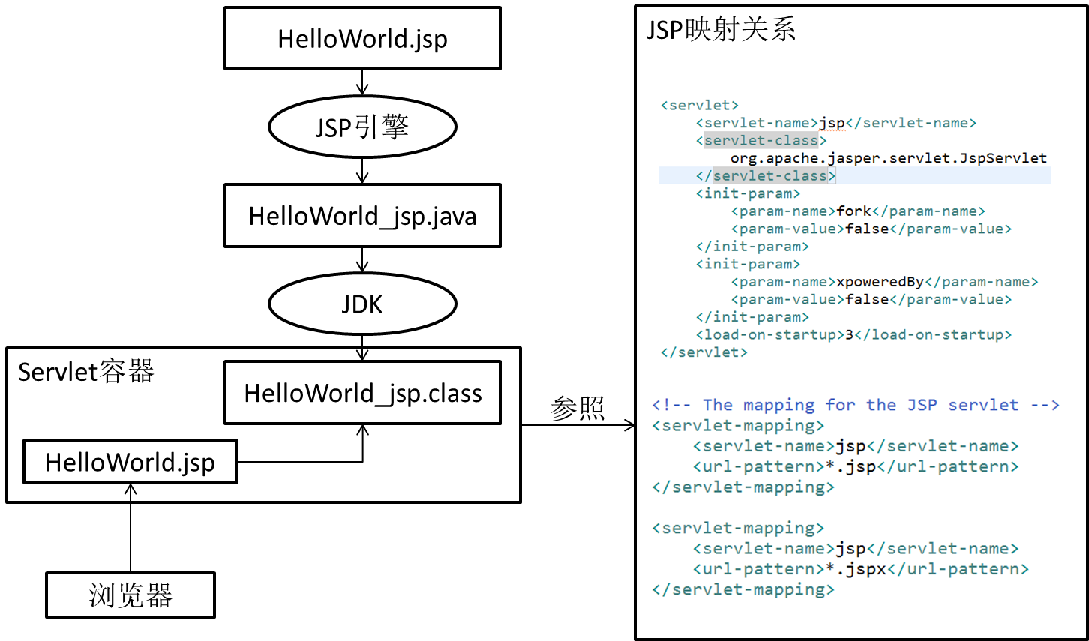

注意：JSP仅在第一次访问时执行“翻译”和“编译”，之后再请求时就直接运行.class文件了。

## 4、jsp基本语法

接下来看一下jsp的基本语法及规则

### 1、jsp模板元素

* JSP页面中的静态HTML内容称之为JSP模版元素，在静态的HTML内容之中可以嵌套JSP的其他各种元素来产生动态内容和执行业务逻辑。
* JSP模版元素定义了网页的基本骨架，即定义了页面的结构和外观

### 2、jsp表达式

●JSP表达式（expression）提供了将一个Java变量或表达式的计算结果输出到客户端的简化方式，它将要输出的变量或表达式直接封装在<%= 和 %>之中

举例：Current time: <%= new java.util.Date() %>

●JSP表达式中的变量或表达式的计算结果将被转换成一个字符串，然后被插入到整个JSP页面输出结果的相应位置处。

●JSP表达式中的变量或表达式后面不能有分号（;），JSP表达式被翻译成Servlet程序中的一条out.print(…)语句。

### 3、jsp脚本片段

* JSP脚本片断（scriptlet）是指嵌套在<% 和 %>之中的一条或多条Java程序代码。
* 在JSP脚本片断中，可以定义变量、执行基本的程序运算、调用其他Java类、访问数据库、访问文件系统等普通Java程序所能实现的功能。
* 在JSP脚本片断可以直接使用JSP提供的隐含对象来完成WEB应用程序特有的功能。
* JSP脚本片断中的Java代码将被原封不动地搬移进由JSP页面所翻译成的Servlet的_jspService()方法中。所以，JSP脚本片断之中只能是符合Java语法要求的程序代码，除此之外的任何文本、HTML标记、其他JSP元素都必须在脚本片断之外编写。
* JSP脚本片断中的Java代码必须严格遵循Java语法，例如，每条命令执行语句后面必须用分号（;）结束。
* 在一个JSP页面中可以有多个脚本片断（每个脚本片断代码嵌套在各自独立的一对<% 和 %>之间），在两个或多个脚本片断之间可以嵌入文本、HTML标记和其他JSP元素。

举例：

|  |
| --- |
| <%  int x = 3;  %>  <p>这是一个HTML段落</p>  <%  out.println(x);  %> |

* 多个脚本片断中的代码可以相互访问，犹如将所有的代码放在一对<%%>之中的情况。

举例：上面的JSP内容与下面的JSP内容具有同样的运行效果

|  |
| --- |
| <p>这是一个HTML段落</p>  <%  int x = 3;  out.println(x);  %> |

* 单个脚本片断中的Java语句可以是不完整的，但是，多个脚本片断组合后的结果必须是完整的Java语句，例如，涉及条件和循环处理时，多个脚本片断及其他元素组合的结果必须能形成完整的条件和循环控制语句。
* 由于脚本片断中的Java代码将被原封不动地搬移进由JSP页面所翻译成的Servlet的_jspService()方法中，脚本片断之外的任何文本、HTML标记以及其他JSP元素也都会被转换成相应的Java程序代码插入进_jspService()方法中，且脚本片断和其他JSP元素的插入位置与它们在JSP页面中的原始位置相对应。
* 在脚本片断中可以使用条件、循环、选择等流程控制语句来创建其周围的其他元素的执行逻辑，因此，在编写JSP页面时应考虑各个元素之间的先后顺序和相互关系，特别是将循环、条件判断等语句分布在若干个脚本片断中编写时对其邻近的其他JSP元素产生的影响。

举例1：

|  |  |
| --- | --- |
| JSP代码 | _jspService()方法中的代码 |
| <%**for** (**int** i=1; i<5; i++) {%>  <h<%=i%>>www.atguigu.com</h<%=i%>>  <%}%> | for (int i=1; i<5; i++) {  out.write("\r\n");  out.write("\t\t<h");  out.print(i);  out.write(">www.atguigu.com</h");  out.print(i);  out.write(">\r\n");  out.write("\t");  } |

举例2：

|  |  |
| --- | --- |
| JSP代码 | _jspService()方法中的代码 |
| <% **if**(age>65){ %>  可以退休  <%}**else**{ %>  不能退休  <%} %> | if(age>65){  out.write("\r\n");  out.write("\t\t可以退休\r\n");  out.write("\t");  }else{  out.write("\r\n");  out.write("\t\t不能退休\r\n");  out.write("\t");  } |

### 4、jsp声明

* 由于Java语法的限制，有很多语法成分不能在方法中使用，例如：其他方法、成员变量、静态代码块等等，所以这些成分在JSP脚步中同样不能使用。
* 如果希望JSP脚本中的代码出现在_jspService()方法外面，可以使用JSP声明。
* JSP声明的格式是：<%! 代码代码代码... %>
* JSP隐含对象的作用域范围仅限于_jspService()方法，所以在JSP声明中不能使用这些隐含对象。
* 我们一般不使用jsp声明来写代码。

### 5、jsp注释

①JSP注释格式：<%-- 注释信息 --%>

②JSP注释生效的时间：JSP引擎在将JSP页面翻译成Servlet程序时，忽略JSP页面中被注释的内容。

③与HTML注释、Java注释对比

●JSP的注释：jsp生成Java源文件时被忽略

●Java的注释：运行class文件时被忽略

●HTML的注释：浏览器解析时被忽略

### 6、jsp指令

* JSP指令（directive）是为JSP引擎而设计的，它们并不直接产生任何可见输出，而只是告诉引擎如何处理JSP页面中的其余部分。
* JSP指令的基本语法格式：

<%@ 指令名 属性名="值" %>

举例：<%@ page contentType="text/html;charset=gb2312"%>

注意：属性名部分是大小写敏感的

* 在目前的JSP2.0中，定义了page、include和taglib这三种指令，每种指令中又都定义了一些各自的属性。如果要在一个JSP页面中设置同一条指令的多个属性，可以使用多条指令语句单独设置每个属性，也可以使用同一条指令语句设置该指令的多个属性。

第一种方式：

<%@ page contentType="text/html;charset=gb2312"%>

<%@ page import="java.util.Date"%>

第二种方式：

<%@ page contentType="text/html;charset=gb2312" import="java.util.Date"%>

* page指令

page指令用于定义JSP页面的各种属性，无论page指令出现在JSP页面中的什么地方，它作用的都是整个JSP页面。为了保持程序的可读性和遵循良好的编程习惯，**page指令最好是放在整个JSP页面的起始位置**

|  |
| --- |
| JSP 2.0规范中定义的page指令的完整语法：  <%@ page  [ language="**java**" ]  [ extends="*package*.*class*" ]  [ **import="{*package*.*class* | *package*.*\**}, ..."** ]  [ **session="true | false"** ]  [ buffer="none | **8kb** | *size*kb" ]  [ autoFlush="**true** | false" ]  [ isThreadSafe="**true** | false" ]  [ info="*text*" ]  [ **errorPage="relative_url"** ]  [ **isErrorPage="true | false"** ]  [**contentType="*mimeType* [ ;charset=*characterSet* ]"** | "**text/html ; charset=ISO-8859-1**" ]  [ **pageEncoding="*characterSet* | ISO-8859-1"** ]  [ **isELIgnored="true | false"** ]  %> |

[1]import属性：指定 JSP 页面转换成 Servlet时应该导入的包。

[2]pageEncoding属性：设置JSP页面翻译成Servlet源文件时使用的字符集。

[3]contentType属性：设置 Content-Type 响应报头，标明即将发送到客户程序的文档的 MIME 类型以及浏览器对响应内容的解码字符集。

[4]errorPage属性：指定当前JSP抛出异常时的转发页面。

[5]isErrorPage属性：指定当前页面是不是一个显示错误消息的页面，如果是，则会自动创建exception对象，否则就不会创建exception对象。

[6]session属性：控制页面是否参与HTTP会话，其本质是要不要自动创建session隐含对象以供使用。

[7]isELIgnored属性：指定当前页面是否忽略EL表达式，如果忽略，EL表达式的内容将会原封不动的输出到浏览器端。

* include指令
* **include指令用于通知JSP引擎在翻译当前JSP页面时将其他文件中的内容合并进当前JSP页面转换成的Servlet源文件中，这种在源文件级别进行引入的方式称之为静态引入，当前JSP页面与静态引入的页面紧密结合为一个Servlet。**
* **语法：**

<%@ include file="relativeURL"%>

其中的file属性用于指定被引入文件的**相对路径**。

* **细节：**
  + 被引入的文件必须遵循JSP语法，其中的内容可以包含静态HTML、JSP脚本元素、JSP指令和JSP行为元素等普通JSP页面所具有的一切内容。
  + 被引入的文件可以使用任意的扩展名，即使其扩展名是html，JSP引擎也会按照处理JSP页面的方式处理它里面的内容，为了见明知意，JSP规范建议使用.jspf（JSP fragments）作为静态引入文件的扩展名。
  + 在将JSP文件翻译成Servlet源文件时，JSP引擎将合并被引入的文件与当前JSP页面中的指令元素（**设置pageEncoding属性的page指令除外**），所以，**除了import和pageEncoding属性之外，page指令的其他属性不能在这两个页面中有不同的设置值。**

### 7、jsp标签

* 概述

●JSP还提供了一种称之为Action的元素，在JSP页面中使用Action元素可以完成各种通用的JSP页面功能，也可以实现一些处理复杂业务逻辑的专用功能。

●Action元素采用XML元素的语法格式，即每个Action元素在JSP页面中都以XML标签的形式出现。

●JSP规范中定义了一些标准的Action元素，这些元素的标签名都以jsp作为前缀，并且全部采用小写，例如，<jsp:include>、<jsp:forward>等等。

* **<jsp:include>标签**

●<jsp:include>标签用于把另外一个资源的**输出内容**插入进当前JSP页面的输出内容之中，这种在JSP页面执行时的引入方式称之为动态引入。

●语法：

<jsp:include page="relativeURL | <%=expression%>" flush="true|false" />

○page属性用于指定被引入资源的相对路径，它也可以通过执行一个表达式来获得。

○flush属性指定在插入其他资源的输出内容时，是否先将当前JSP页面的已输出的内容刷新到客户端。

●<jsp:include>标签与include指令的比较

○@include指令在翻译“主体”代码时起作用。相当于把“被包含”的JSP代码复制到“主体”JSP文件中，生成一个合并之后的Servlet源文件，所以二者在代码中不能使用相同的变量名等——凡是放在一起会冲突的内容都不被允许。

○<jsp:include>标签会被翻译为JspRuntimeLibrary类的include()方法，“被包含”的JSP页面会单独翻译、编译；每次“主体”JSP被请求时，都会先执行“被包含”的JSP，将执行结果合并到HTML代码中，一起发送到浏览器端。所以使用<jsp:include>标签时，“被包含”的JSP中的代码不会和“主体”JSP冲突。

○对比

|  |  |  |
| --- | --- | --- |
|  | @include指令 | <jsp:include>标签 |
| 特点 | 静态包含 | 动态包含 |
| 语法的基本形式 | <%@ include file=”…”%> | <jsp:include page=”…”/> |
| 包含动作发生的时机 | 翻译期间 | 请求期间 |
| 生成Servlet源文件 | 一个 | 多个 |
| 合并方式 | 代码复制 | 合并运行结果 |
| 包含的内容 | 文件实际内容 | 页面输出结果 |
| 代码冲突 | 有可能 | 不可能 |
| 被包含页面中可否设置影响主页面的响应报头 | 可以 | 不可以 |

○举例

|  |  |  |  |  |  |
| --- | --- | --- | --- | --- | --- |
| [1]创建三个JSP页面结构如下    [2]编辑main.jsp   |  | | --- | | <%@ include file=*"partOne.jsp"* %>  <br />  <jsp:include page=*"partTwo.jsp"*></jsp:include> |   [3]编辑partOne.jsp   |  | | --- | | <%="I am part one!" %> |   [4]编辑partTwo.jsp   |  | | --- | | <%="I am part two!" %> |   [5]运行main.jsp    [6]翻译和编译的结果    [7] main_jsp.java中的内容   |  | | --- | | out.write("<!DOCTYPE……>\r\n");  out.write("<html>\r\n");  out.write("<head>\r\n");  out.write("<meta ……">\r\n");  out.write("<title>Insert title here</title>\r\n");  out.write("</head>\r\n");  out.write("<body>\r\n");  out.write("\r\n");  out.write("\t");  **out.print("I am part one!" );**  out.write("\r\n");  out.write("\t<br />\r\n");  out.write("\t");  **org.apache.jasper.runtime.JspRuntimeLibrary**  **.include(request, response, "partTwo.jsp", out, false);**  out.write("\r\n");  out.write("\r\n");  out.write("</body>\r\n");  out.write("</html>"); |   [8] partTwo_jsp.java中的内容   |  | | --- | | **out.print("I am part two!" );** | |
|  |

* <jsp:forward>标签

[1]<jsp:forward>标签用于把请求转发给另外一个资源

[2]语法：

<jsp:forward page="relativeURL|<%=expression%>" />

page属性用于指定请求转发到的资源的相对路径，它也可以通过执行一个表达式来获得。

* <jsp:param>标签

[1]当使用<jsp:include>和<jsp:forward>标签引入或将请求转发给的资源是一个能动态执行的程序时，例如Servlet和JSP页面，那么，还可以使用<jsp:param>标签向这个程序传递请求参数。

语法1：

|  |
| --- |
| <jsp:include page="relativeURL | <%=expression%>">  <jsp:param name="parameterName" value="parameterValue|<%= expression %>" />  </jsp:include> |

语法2：

|  |
| --- |
| <jsp:forward page="relativeURL | <%=expression%>">  <jsp:param name="parameterName" value="parameterValue|<%= expression %>" />  </jsp:include> |

[2]<jsp:param>标签的name属性用于指定参数名，value属性用于指定参数值。在<jsp:include>和<jsp:forward>标签中可以使用多个<jsp:param>标签来传递多个参数。

## 5、jsp九大隐含对象

在JSP页面上编写Java代码时，有九个可以直接使用的内置对象。

|  |
| --- |
| PageContext pageContext  HttpServletRequest request  HttpSession session  ServletContext application  HttpServletResponse response  ServletConfig config  Throwable exception  JspWriter out  Object page |

为什么可以在页面使用它们，因为我们发现，页面是在service方法中进行解析的。

而service方法在解析页面之前申明了。在页面设置为isErrorPage=”true”的时候，exception对象就会显示

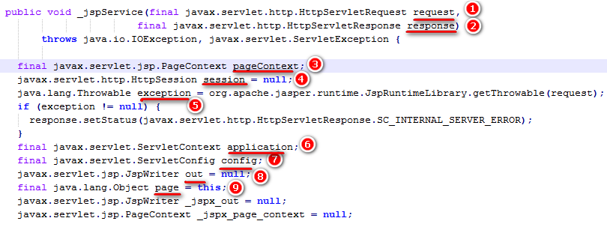

#### PageContext pageContext

pageContext主要有以下功能

* 获取其它隐含对象

|  |
| --- |
| getException方法返回exception隐式对象  getPage方法返回page隐式对象  getRequest方法返回request隐式对象  getResponse方法返回response隐式对象  getServletConfig方法返回config隐式对象  getServletContext方法返回application隐式对象  getSession方法返回session隐式对象  getOut方法返回out隐式对象 |

* 作为域对象

可以设置、获取属性值

public void setAttribute(java.lang.String name,java.lang.Object value)

public java.lang.Object getAttribute(java.lang.String name)

public void removeAttribute(java.lang.String name)

* 访问其它属性域

|  |
| --- |
| 1 public java.lang.Object getAttribute(java.lang.String name,int scope)  2 public void setAttribute(java.lang.String name, java.lang.Object value,int scope)  3 public void removeAttribute(java.lang.String name,int scope) |

int scope代表各个域的常量，可取值如下

|  |
| --- |
| 1 PageContext.APPLICATION_SCOPE  2 PageContext.SESSION_SCOPE  3 PageContext.REQUEST_SCOPE  4 PageContext.PAGE_SCOPE |

#### HttpServletRequest request

**域对象，可以存取属性值，用来在域中共享。**

public void setAttribute(java.lang.String name,java.lang.Object value)

public java.lang.Object getAttribute(java.lang.String name)

public void removeAttribute(java.lang.String name)

#### HttpSession session

**域对象，可以存取属性值，用来在域中共享。**

#### ServletContext application

**域对象，可以存取属性值，用来在域中共享。**

#### -------四个域对象作用范围比较--------

作用范围：

|  |  |  |  |
| --- | --- | --- | --- |
| 域对象 | 作用范围 | 起始时间 | 结束时间 |
| pageContext | 当前JSP页面 | 页面加载 | 离开页面 |
| request | 同一个请求 | 收到请求 | 响应 |
| session | 同一个会话 | 开始会话 | 结束会话 |
| application | 当前Web应用 | Web应用加载 | Web应用卸载 |

#### HttpServletResponse response

response对象：代表HTTP响应

#### ServletConfig config

config对象：ServletConfig实例，代表Servlet配置信息

#### Throwable exception

exception对象：封装了当前JSP页面捕获到的异常信息

#### JspWriter out

* out对象用于向客户端发送文本数据。
* out对象是通过调用pageContext对象的getOut()方法返回的，其作用和用法与ServletResponse.getWriter方法返回的PrintWriter对象非常相似。
* JSP页面中的out对象的类型为JspWriter，JspWriter相当于一种带缓存功能的PrintWriter，设置JSP页面的page指令的buffer属性可以调整它的缓存大小，甚至关闭它的缓存。
* 只有向out对象中写入了内容，且满足如下任何一个条件时，out对象才去调用ServletResponse.getWriter方法，并通过该方法返回的PrintWriter对象将out对象的缓冲区中的内容真正写入到Servlet引擎提供的缓冲区中：

●设置page指令的buffer属性关闭了out对象的缓存功能

●out对象的缓冲区已满

●整个JSP页面结束

* out对象的工作原理图

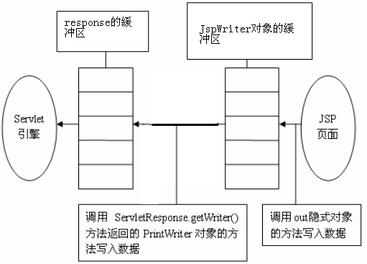

#### Object page

this的一个引用，但却是Object类型的，导致能用的方法仅限于Object类的方法，还不如this本身实用。

## 6、练习

1、编写一个注册页面，使用提交到jsp的方式进行处理。显示用户注册的详细信息。如果用户名是admin，提示用户名已存在，请重新注册。整个过程不经过Servlet。

# 十、el

## 1、提出问题

在JSP页面上获取域对象中保存的数据和获取请求参数数据是非常常用的操作。

获取请求域中的数据

<%=request.getAttribute("message") == **null** ? "" : request.getAttribute("message") %>

获取请求参数

<%=request.getParameter("userName")==**null**? "": request.getParameter("userName")%>

有没有什么办法能够让上述代码简洁一些呢？有！

获取请求域中的数据

${requestScope.message }

获取请求参数

${param.userName }

这就是EL表达式，它能够极大的简化JSP页面上数据的显示。

## 2、el简介

* EL全名为Expression Language，它可以在JSP页面上可以直接使用

格式：${表达式内容 }

例如：  
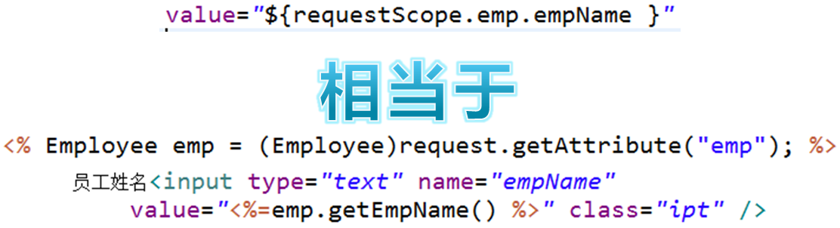

* EL表达式的功能

获取请求参数并显示

●当前请求参数没有获取到时返回空字符串，而不是null。这样做的好处是空字符串在网页上是没有任何显示的，不必特殊处理。

读取4个域对象属性值

●读取不到时返回空字符串而不是null。

## 3、el隐含对象

el能获取域的值，到底能获取那些域的值，我们来探索一下。

EL中有7个常用的对象可以直接使用

|  |  |  |
| --- | --- | --- |
| **隐含对象** | **类型** | **说明** |
| pageContext | javax.servlet.jsp.PageContext | 就是JSP页面上的pageContext |
| pageScope | java.util.Map<String,Object> | Page范围属性名和属性值 |
| requestScope | java.util.Map<String,Object> | Request范围属性名和属性值 |
| sessionScope | java.util.Map<String,Object> | Session范围属性名和属性值 |
| applicationScope | java.util.Map<String,Object> | Web应用范围属性名和属性值 |
| param | java.util.Map<String,String> | 对应一个请求参数 |
| paramValues | java.util.Map<String,String[]> | 对应一组请求参数 |

## 4、el隐含对象解析

* pageContext

它是代表当前页面的PageContext对象,通过它的get方法可以得到jsp中的其它八大隐含对象

* 四个域对象所对应的隐含对象:

①Map<String, Object> pageScope——对应pageContext域 ${ pageScope . username }

②Map<String, Object> requestScope——对应request域 ${ requestScope. username }

③Map<String, Object> sessionScope——对应session域 ${ sessionScope. username }

④Map<String, Object> applicationScope——对应application域 ${ applicationScope. username }

* 请求参数数据 param

Map<String, String> param:

保存的是请求参数的key--value(value只有一个),input ${ param. username }

Map<String, String[]> paramValues:

保存的是请求参数的key--value(value有多个),checkbox ${ paramValues. username }

## 5、el取值方式

* 使用“点”

如果对象是map类型对象: map.keyName -->得到对应的value值

实质: map.get(keyName)

如果对象是一般对象 : object.propertyName ---> 得到对就的属性值

实质是: object.getXxx()

|  |
| --- |
| [**特别强调：字段和属性**]    EL表达式访问的是使用getXxx()、setXxx()方法定义的属性，而不是字段本身。例如：${user.userName }会去调用getUserName()方法，而不是userName字段。所以如果没有声明getUserName()方法或权限不允许则无法显示属性值。  getUserName()方法未定义或权限不足时会抛出异常：javax.el.PropertyNotFoundException: Property 'userName' not readable on type java.lang.String |

* 使用“[]”

map的键有时包含“点”，这时就不能再使用“点”取值了。

例如：

<input type="text" name="name.x" value=”aaa”>

${param['name.x']}

如果对象是map类型对象: map["keyName"] -->得到对应的value值

实质: map.get(key)

如果对象是一般对象 : object["propertyName"] ---> 得到对就的属性值

实质是: map.getXxx()

如果是取出list的元素，也使用[]：

如：

<input type=*"checkbox"* name=*"username"* value=*"1"*>

<input type=*"checkbox"* name=*"username"* value=*"2"*>

<input type=*"checkbox"* name=*"username"* value=*"3"*>

<input type=*"checkbox"* name=*"username"* value=*"4"*>

取值：<h1>多选：${paramValues.username[0]}</h1>

简化格式

域范围对象可以不用写，系统会自动按范围从小到大的顺序查找：

|  |
| --- |
| pageScope->requestScope-->sessionScope-->applicationScope |

找到就不会继续找了, 如果没有找到显示空白(不是null, 而是一个空串)不会报错

## 6、el表达式运算

* 算术运算：${5+3}
* 关系运算： ${5>3}
* 逻辑运算： ${true&&false}
* empty运算：${empty requestScope.emp }

①null

[1]变量的值是null

[2]域对象中不存在这个变量

②空集合

③空数组

④空字符串

⑤空字符

* 三目条件运算： ${16<5?'a':"big" }

## 7、获取项目虚拟路径

①获取request对象${pageContext.request }

②获取contextPath${pageContext.request.contextPath }

# 十一、jstl

## 1、提出问题

展示图书分类信息数据列表，需要JSP脚本、JSP表达式、HTML标签混合使用，代码可读性差、容易出错。

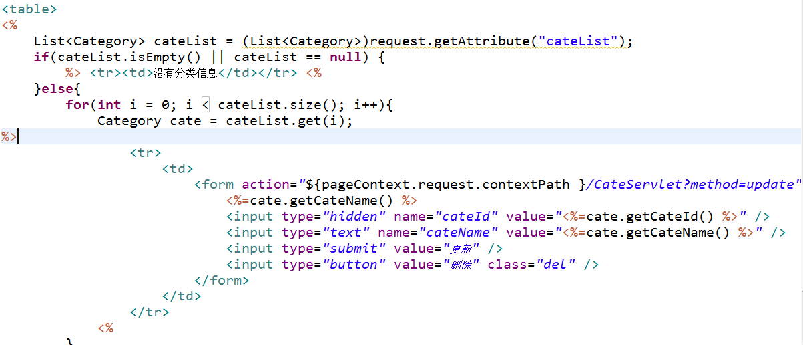

有没有一种更简洁、和HTML标签风格更搭配的技术解决上述问题呢？有！

## 2、jstl简介

●Java Server Pages Standard Tag Library——JSP标准标签库。

●JSTL是一个标准的、已制定好的标签库，可以应用于各种领域，如：**基本输入输出**、**流程控制**（**分支**、**迭代**）、XML文件剖析、数据库查询及**国际化**和文字格式标准化的应用等。

●JSTL所提供的标签函数库主要分为五大类：

①**核心标签库**（Core tag library）

②**I18N格式标签库**（I18N-capable formatting tag library）

③SQL标签库（SQL tag library）

④XML标签库（XML tag library）

⑤**函数标签库**（Functions tag library）

|  |  |  |  |
| --- | --- | --- | --- |
| **JSTL** | **前缀** | **URI** | **范例** |
| **核心标签库** | c | http://java.sun.com/jsp/jstl/core | <c:out value=*"Hello"*></c:out> |
| **I18N格式标签库** | fmt | http://java.sun.com/jsp/jstl/fmt | <fmt:formatDate value=*"*${date }*"*/> |
| SQL标签库 | sql | http://java.sun.com/jsp/jstl/sql | <sql:query ... ></sql:query> |
| XML标签库 | x | http://java.sun.com/jsp/jstl/xml | <x:parse varDom=*"..."*></x:parse> |
| **函数标签库** | fn | http://java.sun.com/jsp/jstl/functions | ${fn:split(customerNames, ";")} |

## 3、jstl标签库使用

* 导入JSTL所需JAR包

taglibs-standard-spec-1.2.1.jar

taglibs-standard-impl-1.2.1.jar

* 在JSP文件中导入所需要使用的JSTL标签库

<%@ taglib prefix="c" uri="http://java.sun.com/jsp/jstl/core"%>

* 使用标签库中的各个标签

<c:set value="${pageScope.attrName }" var="newName"></c:set>

## 4、核心标签库（<c>标签库）

|  |  |
| --- | --- |
| **功能分类** | **标签名称** |
| 表达式操作 | out |
| set |
| remove |
| 流程控制 | if |
| choose |
| when |
| otherwise |
| forEach |
| forTokens |
| URL操作 | param |
| url |
| redirect |

* 核心标签库：表达式操作

c:out

|  |
| --- |
| 输出域对象指定属性名所对应的属性值, 如果为null, 显示默认值  <c:out value="${name}" default="defaultValue"/> |

c:set

①向域对象中保存指定的属性名和属性值

|  |
| --- |
| <c:set value="${person.name}" var="myName"/> |

②修改域对象中JavaBean的属性值

|  |
| --- |
| <c:set target="${person}" property="name" value="Jack"/> |

c:remove

|  |
| --- |
| 删除域对象中的指定属性  <c:remove var="myName"/> |

* 核心标签库：分支

一重条件判断[c:if]

多个c:if之间是没有任何关系的

|  |
| --- |
| <% pageContext.setAttribute("age", "25"); %>  <c:if test=*"*${age < 18 }*"*>祖国的花骨朵</c:if>  <c:if test=*"*${age >= 18 && age < 25 }*"*>2B青年</c:if>  <c:if test=*"*${age >= 25 && age < 40 }*"*>苦B青年</c:if>  <c:if test=*"*${age >= 40 && age < 50 }*"*>年富力强</c:if>  <c:if test=*"*${age >= 50 && age < 65 }*"*>享受成功</c:if>  <c:if test=*"*${age >= 65 }*"*>退休生活</c:if> |

多重条件判断[c:choos/c:when/c:otherwise]

程序执行时，按照从上往下的顺序执行c:when，一旦找到满足条件的c:when就不再继续执行了，如果没有任何满足的c:when则执行c:otherwise。

|  |
| --- |
| <c:choose>  <c:when test=*"*${age < 18 }*"*>祖国的花骨朵</c:when>  <c:when test=*"*${age < 25 }*"*>2B青年</c:when>  <c:when test=*"*${age < 40 }*"*>苦B青年</c:when>  <c:when test=*"*${age < 50 }*"*>年富力强</c:when>  <c:when test=*"*${age < 65 }*"*>享受成功</c:when>  <c:otherwise>退休生活</c:otherwise>  </c:choose> |

* 核心标签库：迭代

c:forEach

①遍历对象为索引集合[List/Set/Array]

|  |
| --- |
| <c:forEach items=*"*${listAttr }*"* var=*"person"*>  ${person.name }:${person.age }<br />  </c:forEach> |

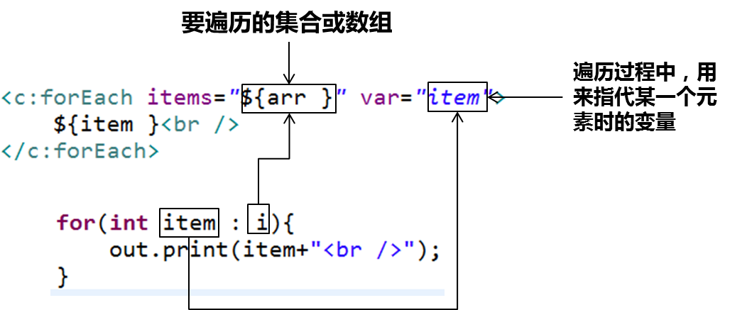

②遍历对象为键值对集合

|  |
| --- |
| <c:forEach items=*"*${personMap }*"* var=*"entry"*>  ${entry.key }:${entry.value.name }:${entry.value.age }<br />  </c:forEach> |

③遍历过程中的元素状态

|  |
| --- |
| [1]使用varStatus属性获取status元素状态对象，这个对象的类型是：javax.servlet.jsp.jstl.core.LoopTagSupport$1Status  <c:forEach items=*"*${listAttr }*"* var=*"person"* varStatus=*"status"*>  ${person.name }:${person.age }:${status.class }<br />  </c:forEach> |

|  |
| --- |
| [2] Status实现了javax.servlet.jsp.jstl.core.LoopTagStatus接口 |

|  |
| --- |
| [3]获取遍历状态  <c:forEach items=*"*${arr }*"* var=*"item"* varStatus=*"status"* step=*"2"*>  <tr>  <td>${item }</td>  <td>${status.index }</td>  <td>${status.current }</td>  <td>${status.count }</td>  <td>${status.first }</td>  <td>${status.last }</td>  <td>${status.step }</td>  </tr>  </c:forEach> |

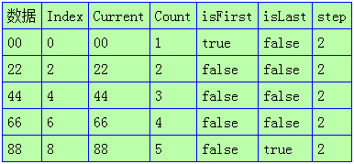

c:forTokens

|  |
| --- |
| 根据指定字符拆分字符串，并遍历得到的集合  <% pageContext.setAttribute("str", "aa,bb,ee,mm,tt"); %>  <c:forTokens items=*"*${str }*"* delims=*","* var=*"item"*>  ${item }<br />  </c:forTokens> |

练习：表格隔行变色

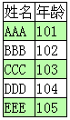

* 核心标签库：URL操作

重定向

|  |
| --- |
| <%-- 使用context属性指定项目虚拟路径，使用url属性指定重定向的目标位置 --%>  <c:redirect  context=*"*${pageContext.request.contextPath }*"*  url=*"/target2.jsp"* /> |

传递请求参数

|  |
| --- |
| <%-- 使用context属性指定项目虚拟路径，使用url属性指定重定向的目标位置 --%>  <c:redirect  context=*"*${pageContext.request.contextPath }*"*  url=*"/target2.jsp"*>  <%-- 使用name属性指定请求参数名，使用value属性指定请求参数值 --%>  <c:param name=*"sayHi"* value=*"hi..."*></c:param>  </c:redirect> |

## 5、函数标签库（fn）

* 简介

在JSTL中专门定义了一些函数给EL表达式使用，来完成一些简单通用的功能，大部分都一些字符串相关操作。

* 格式

${fn:函数名(函数参数) }

* 功能

执行对应的函数并显示

* 使用

①在JSP中导入JSTL中的EL函数标签库

<%@taglib uri="http://java.sun.com/jsp/jstl/functions" prefix="fn"%>

②使用el函数

${fn:length(person1.name) }

${fn:substring(s1,1,3) }

* 标签库提供的功能

|  |  |  |
| --- | --- | --- |
| 函数名 | 举例 | 功能 |
| contains | <c:if test="${fn:contains(name, searchString)}”> | 是否包含 |
| containsIgnoreCase | <c:if test="${fn: containsIgnoreCase (name,  searchString)}”> | 是否包含，不区分大小写 |
| endsWith | <c:if test="${fn:endsWith(filename, ".txt")}"> | 是否以.txt结束 |
| startsWith | <c:if test="${fn:startsWith(product.id, "100-")}"> | 是否以100- 开始 |
| indexOf | ${fn:indexOf(name, "-")} | 返回-的索引 |
| join | ${fn:join(array, ";")} | 将数组元素使用;拼接 |
| length | ${fn:length(shoppingCart.products)} | 返回集合中元素个数 |
| replace | ${fn:replace(text, "a", "?")} | 使用？替换所有a |
| split | ${fn:split(customerNames, ";")} | 使用;将字符串分割 |
| substring | ${fn:substring(zip, index, end)} | 字符串截取，[index,end)  End=-1,表示截取剩下所有 |
| substringAfter | ${fn:substringAfter(zip, "-")} | 截取-之后的所有元素，不包括- |
| substringBefore | ${fn:substringBefore(zip, "-")} | 截取-之前的所有元素，不包括- |
| toLowerCase | ${fn.toLowerCase(product.name)} | 全部转换为小写 |
| UpperCase | ${fn.UpperCase(product.name)} | 全部转化为大写 |
| trim | ${fn.trim(name)} | 去除字符串两头的空串 |

# 十二、mvc模式

一、从Web应用的层次结构说起

[1]显示层：用户交互

[2]业务逻辑层：逻辑计算——只处理数据，不关心数据的显示与持久化。

[3]持久化层：与数据库交互，根据上层的要求进行数据库的增删改查操作。

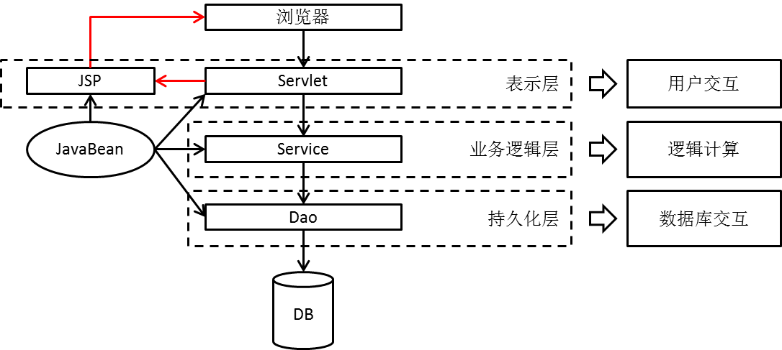

二、软件分层的好处

[1]简化开发：各层只需专注于本层所涉及的功能进行开发，不受其他层代码的干扰。

[2]易于维护：当某个位置需要修改时，只要预先定义的接口不变，上层代码就不需要跟着改变。

[3]易于分工：团队内部可以按照软件层次结构进行分工，有利于团队协作。

三、MVC是显示层的模型

[1]MVC的理念是将软件代码拆分成组件，分别开发，组合使用。

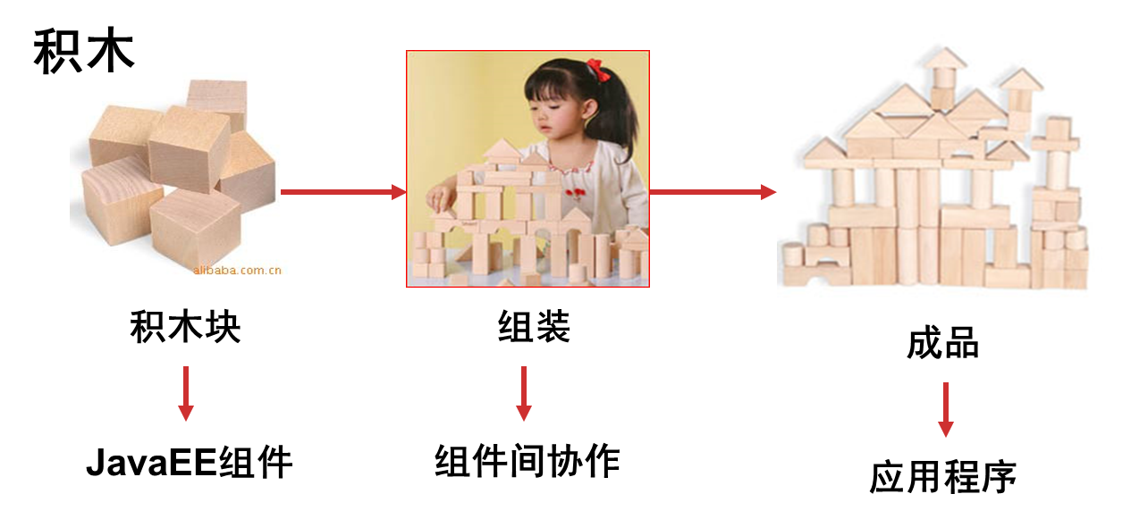

[2]Model View Controller模型、视图、控制器

①View视图：只负责数据和界面的显示，不接受任何与显示数据无关的代码，便于程序员和美工的分工合作——JSP/HTML。

②Controller控制器：只负责接收请求，调用业务层的代码处理请求，然后派发页面，是一个“调度者”的角色——Servlet。

④Model模型：将与业务逻辑相关的数据封装为具体的Java类，其中不掺杂任何与数据处理相关的代码——JavaBean/domain/entity。

(1)使用getXxx()和setXxx()方法定义属性，外界通过“属性”访问和设置JavaBean中的数据。

(2)提供一个无参的构造器，这样可以通过反射创建其对象。

(3)不需要任何其他与封装数据无关的代码。

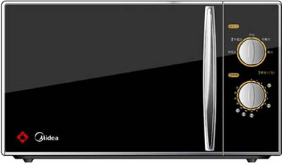

四、非MVC的弊端

[1]在页面上访问数据库，多余的代码给美工带来极大困扰。

[2]页面跳转混乱，极易产生Bug。

[3]在实体类中包含无关代码，例如SQL语句，使程序可移植性变差。

# 十三、cookie

## 1、cookie简介

### 1、什么是cookie

cookie，有时我们也用其复数形式cookies，是服务端保存在浏览器端的数据片段。以key/value的形式进行保存。每次请求的时候，请求头会自动包含本网站此目录下的cookie数据。网站经常使用这个技术来识别用户是否登陆等功能。

简单的说，cookie就是服务端留给计算机用户浏览器端的小文件。

* HTTP是无状态协议，服务器不能记录浏览器的访问状态，也就是说服务器不能区分中两次请求是否由一个客户端发出。这样的设计严重阻碍的Web程序的设计。如：在我们进行网购时，买了一条裤子，又买了一个手机。由于http协议是无状态的，如果不通过其他手段，服务器是不能知道用户到底买了什么。而Cookie就是解决方案之一。
* Cookie实际上就是服务器保存在浏览器上的一段信息。浏览器有了Cookie之后，每次向服务器发送请求时都会同时将该信息发送给服务器，服务器收到请求后，就可以根据该信息处理请求。
* 例如：我们上文说的网上商城，当用户向购物车中添加一个商品时，服务器会将这个条信息封装成一个Cookie发送给浏览器，浏览器收到Cookie，会将它保存在内存中(注意这里的内存是本机内存，而不是服务器内存)，那之后每次向服务器发送请求，浏览器都会携带该Cookie，而服务器就可以通过读取Cookie来判断用户到底买了哪些商品。当用户进行结账操作时，服务器就可以根据Cookie的信息来做结算。
* Cookie的用途：

网上商城的购物车

保持用户登录状态

* Cookie的缺点

Cookie做为请求或响应报文发送，无形中增加了网络流量。

Cookie是明文传送的安全性差。

Cookie中保存数据是不稳定的，用户可以随时清理cookie

各个浏览器对Cookie有限制，使用上有局限

### 2、庐山真面目

chrome的cookie位置：

C:\Users\lfy\AppData\Local\Google\Chrome\User Data\Default\Cookies

ie中cookie位置：

C:\Users\lfy\AppData\Local\Microsoft\Windows\InetCache

点击设置->查看对象即可

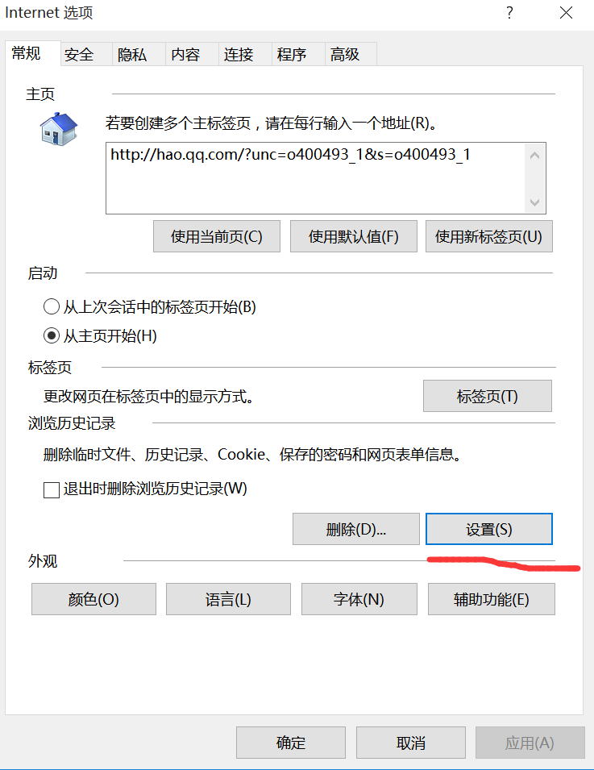

chrome中查看cookie

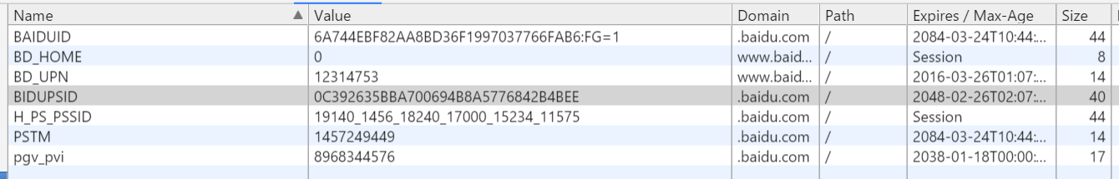

cookie如上图所示

从上图可以看出cookie是键值对的形式，有过期时间（Max-Age，session表示在这个会话期内有效）。

### 3、cookie原理

* Cookie的原理：

1、总的来看Cookie像是服务器发给浏览器的一张“会员卡”，浏览器每次向服务器发送请求时都会带着这张“会员卡”，当服务器看到这张“会员卡”时就可以识别浏览器的身份。

实际上这个所谓的“会员卡”就是服务器发送的一个响应头：

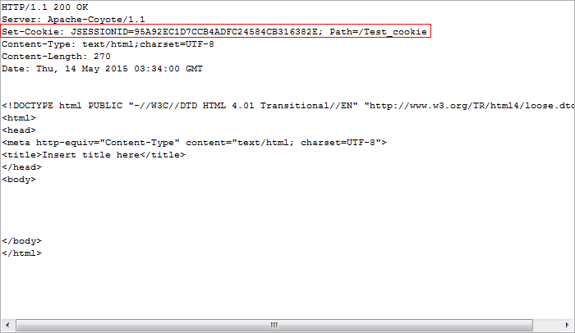

* 如图Set-Cookie这个响应头就是服务器在向服务器发“会员卡”，这个响应头的名字是Set-Cookie，后边JSESSIONID=95A92EC1D7CCB4ADFC24584CB316382E和 Path=/Test_cookie，是两组键值对的结构就是服务器为这个“会员卡”设置的信息。浏览器收到该信息后就会将它保存到内存或硬盘中。

2、当浏览器再次向服务器发送请求时就会携带这个Cookie信息：

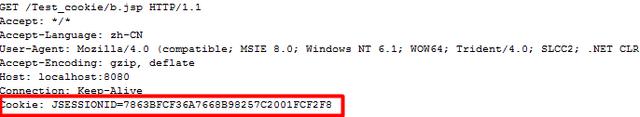

这是浏览器发送的请求报文，中间画红框的就是Cookie信息，这里可以理解为浏览器这次带着“会员卡”再次访问服务器。于是服务器就可以根据Cookie信息来判断浏览器的状态。

原理图如下：

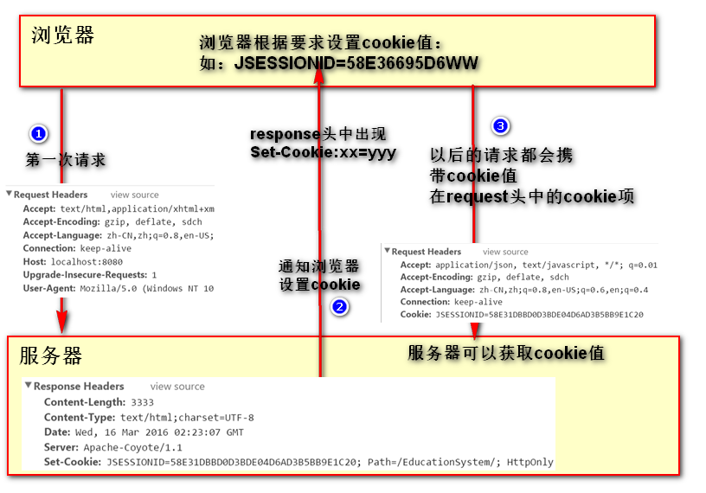

## 2、Cookie的使用

### 1、创建对象

cookie是由服务端创建的，由浏览器端保存的。所以创建对象我们应该在服务端创建cookie

cookie的创建方法：

* 创建一个CookieServlet

在Servlet的doPost()方法中编写如下代码：

|  |
| --- |
| //创建一个Cookie对象  Cookie cookie = **new** Cookie("username", "zhangsan");  //将Cookie对象放入response对象中  response.addCookie(cookie); |

* 在浏览器中访问该Servlet，会发现响应头中出现如下内容：

Set-Cookie: username=zhangsan

如此就成功的向浏览器设置了一个Cookie，当我们在刷新页面时会发现浏览器的请求头中出现如下代码：

Cookie: username=zhangsan

* 同样我们还可以同时设置多个Cookie：

|  |
| --- |
| //创建一个Cookie对象  Cookie cookie1 = **new** Cookie("username", "zhangsan");  Cookie cookie2 = **new** Cookie("password", "123456");  Cookie cookie3 = **new** Cookie("age", "20");  //将Cookie对象放入response对象中  response.addCookie(cookie1);  response.addCookie(cookie2);  response.addCookie(cookie3); |

浏览器会按以下形式发送Cookie：

Cookie: username=zhangsan; password=123456; age=20

* 设置Cookie就是两个步骤：

1、创建Cookie对象

2、将Cookie对象加入到response中

### 2、设置cookie

#### 1、cookie的有效时间

* 经过上边的介绍我们已经知道Cookie是存储在浏览器中的，但是可想而知一般情况下浏览器不可能永远保存一个Cookie，一来是占用硬盘空间，再来一个Cookie可能只在某一时刻有用没必要长久保存。
* 所以我们还需要为Cookie设置一个有效时间。
* 通过Cookie对象的setMaxAge()可以设置Cookie的有效时间。

其中setMaxAge()接收一个int型的参数，来设置有效时间。参数主要有一下四种情况：

* 设置为0，setMaxAge(0)

Cookie立即失效，下次浏览器发送请求将不会在携带该Cookie

* 设置大于0，setMaxAge(60)

表示有效的秒数60就代表60秒即1分钟，也就是Cookie在1分钟后失效。

* 设置小于0，setMaxAge(-1)

设置为负数表示当前会话有效。也就是关闭浏览器后Cookie失效

* 不设置

如果不设置失效时间，则默认当前会话有效。

#### 2、cookie的路径

* Cookie的路径指告诉浏览器访问那些地址时该携带该Cookie，我们知道浏览器会保存很多不同网站的Cookie，比如百度的Cookie，新浪的Cookie，腾讯的Cookie等等。那我们不可能访问百度的时候携带新浪的Cookie，也不可能访问每个网站时都带上所有的Cookie这是不现实的，所以往往我们还需要为Cookie设置一个Path属性，来告诉浏览器何时携带该Cookie。
* 我们同过Cookie的setPath()来设置路径，这个路径是由浏览器来解析的所以/代表服务器的根目录。

如：

* 设置为 /项目名/路径 🡪 cookie.setPath(“/项目名/路径”)

这样设置只有访问“/项目名/路径”下的的资源才会携带Cookie

如：/项目名/路径/1.jsp 、/项目名/路径/hello/2.jsp 等

* 如果不设置，默认会在访问“/项目名”下的资源时携带

如：“/项目名/index.jsp” 、 “/项目名/hello/index.jsp”

Cookie cookie = **new** Cookie("username", "abc");

cookie.setMaxAge(60*60*24);//秒为单位,一天后过期

cookie.setPath(getServletContext().getContextPath()+"/");

resp.addCookie(cookie);

resp.sendRedirect(getServletContext().getContextPath()+"/index.jsp");

### 3、读取cookie

通过以上步骤，我们将cookie保存到了浏览器端。那么我们如何读取cookie中的值呢。

分析：

cookie被设置进入浏览器后，每次请求都会携带cookie的值，所以我们需要从request中取出cookie进行解析。

//从request中获取所有cookie

Cookie[] cookies = request.getCookies();

//遍历cookie

**for**(Cookie c:cookies){

String cName = c.getName();//获取cookie名

String cValue = c.getValue();//获取cookie值

System.out.println("cookie：" + cName + "=" +cValue);

}

# 十四、session

### 1、session简介

session是我们jsp九大隐含对象的一个对象。

session称作域对象，他的作用是保存一些信息，而session这个域对象是一次会话期间使用同一个对象。所以这个对象可以用来保存共享数据。

* 使用Cookie有一个非常大的局限，就是如果Cookie很多，则无形的增加了客户端与服务端的数据传输量。而且由于浏览器对Cookie数量的限制，注定我们不能再Cookie中保存过多的信息，于是Session出现。
* Session的作用就是在服务器端保存一些用户的数据，然后传递给用户一个名字为JSESSIONID的Cookie，这个JESSIONID对应这个服务器中的一个Session对象，通过它就可以获取到保存用户信息的Session。

session是基于cookie的。

在用户第一次使用session的时候（访问jsp页面会获取session，所以一般访问index.jsp就算是第一次使用session了），服务器会为用户创建一个session域对象。使用jsessionid和这个对象关联，这个对象在整个用户会话期间使用。响应体增加set-cookie:jsessionid=xxx的项。用户下次以后的请求都会携带jsessionid这个参数，我们使用request.getSession()的时候，就会使用jsessionid取出session对象。

session原理图：

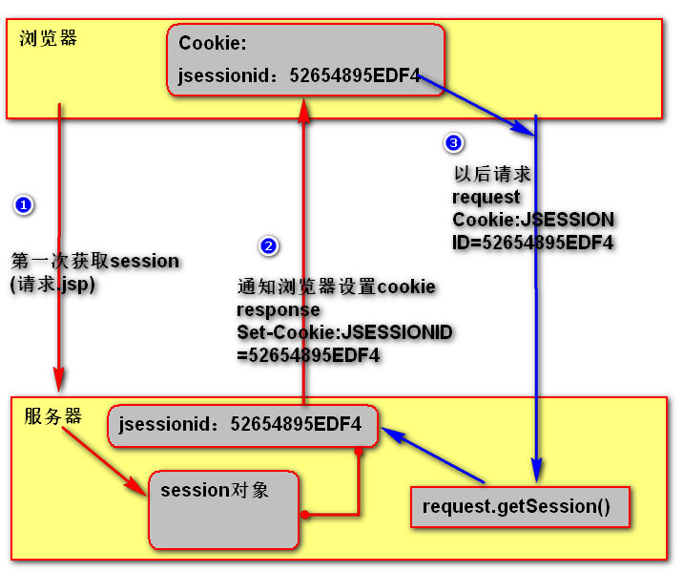

### 2、session使用

获取session对象

HttpSession session = request.getSession();

session是我们的四大域对象之一。用来保存数据。常用的方法

session.setAttribute("user", **new** Object());

session.getAttribute("user");

session.setMaxInactiveInterval(60*60*24);//秒为单位

session.invalidate();//使session不可用

#### 1、Session时效

* 基本原则

Session对象在服务器端不能长期保存，它是有时间限制的，超过一定时间没有被访问过的Session对象就应该释放掉，以节约内存。所以Session的有效时间并不是从创建对象开始计时，到指定时间后释放——而是从最后一次被访问开始计时，统计其“空闲”的时间。

* 默认设置

在全局web.xml中能够找到如下配置：

|  |
| --- |
| <!-- ==================== Default Session Configuration ================= -->  <!-- You can set the default session timeout (in minutes) for all newly -->  <!-- created sessions by modifying the value below. -->  <session-config>  <session-timeout>30</session-timeout>  </session-config> |

说明Session对象默认的最长有效时间为30分钟。

* 手工设置

session.setMaxInactiveInterval(int seconds)

session.getMaxInactiveInterval()

* 强制失效

session.invalidate()

* 可以使Session对象释放的情况

Session对象空闲时间达到了目标设置的最大值，自动释放

Session对象被强制失效

Web应用卸载

服务器进程停止

#### 2、URL重写

在整个会话控制技术体系中，保持JSESSIONID的值主要通过Cookie实现。但Cookie在浏览器端可能会被禁用，所以我们还需要一些备用的技术手段，例如：URL重写。

* URL重写其实就是将JSESSIONID的值以固定格式附着在URL地址后面，以实现保持JSESSIONID，进而保持会话状态。这个固定格式是：URL;jsessionid=xxxxxxxxx

例如：

|  |
| --- |
| targetServlet;jsessionid=F9C893D3E77E3E8329FF6BD9B7A09957 |

* 实现方式：

response.encodeURL(String)

response.encodeRedirectURL(String)

例如：

|  |
| --- |
| //1.获取Session对象  HttpSession session = request.getSession();    //2.创建目标URL地址字符串  String url = "targetServlet";    //3.在目标URL地址字符串后面附加JSESSIONID的值  url = response.encodeURL(url);    //4.重定向到目标资源  response.sendRedirect(url); |

#### 3、Session的活化和钝化

Session机制很好的解决了Cookie的不足，但是当访问应用的用户很多时，服务器上就会创建非常多的Session对象，如果不对这些Session对象进行处理，那么在Session失效之前，这些Session一直都会在服务器的内存中存在。那么就，就出现了Session活化和钝化的机制。

* Session钝化：

Session在一段时间内没有被使用时，会将当前存在的Session对象序列化到磁盘上，而不再占用内存空间。

* Session活化：

Session被钝化后，服务器再次调用Session对象时，将Session对象由磁盘中加载到内存中使用。

如果希望Session域中的对象也能够随Session钝化过程一起序列化到磁盘上，则对象的实现类也必须实现java.io.Serializable接口。不仅如此，如果对象中还包含其他对象的引用，则被关联的对象也必须支持序列化，否则会抛出异常：java.io.NotSerializableException

### 3、表单重复提交问题

#### 1、什么是表单重复提交？

同一个表单中的数据内容多次提交到服务器。

危害？

服务器重复处理信息，负担加重。

如果是保存数据可能导致保存多份相同数据。

#### 2、几种重复提交

1、提交完表单后，直接刷新页面，会再次提交。

- 根本原因：Servlet处理完请求以后，直接转发到目标页面。

- 这样整一个业务，只发送了一次请求，那么当你在浏览器中点击刷新按钮或者狂按f5会一直都会刷新之前的请求

解决方案：使用重定向跳转到目标页面

2、提交表单后，由于网速差等原因，服务器还未返回结果，连续点击提交按钮，会重复提交。

-根本原因：按钮可以多次点击

-解决方案：通过js，使得按钮只能提交一次。

$(“#form1”).submit(function(){

$(“#sub_btn”).prop(“disabled”,true);

})

3、表单提交后，点击浏览器回退按钮，不刷新页面，点击提交按钮再次提交表单

- 根本原因：服务器并不能识别请求是否重复。

- 解决方案：使用token机制。

1、页面生成时，产生一个唯一的token值。将此值放入session

2、表单提交时，带上这个token值。

3、服务端验证token值存在，则提交表单，然后移除此值。

验证token不存在，说明是之前验证过一次被移除了，所以是重复请求。不予处理

原理：

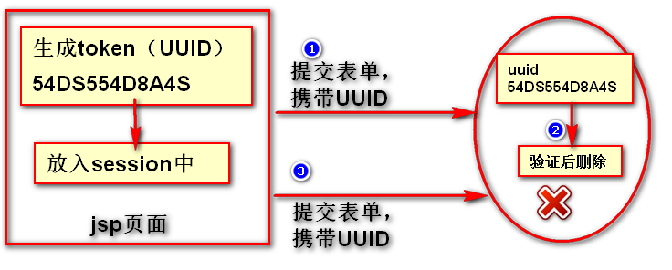

代码：

* jsp页面

<%

String token = System.currentTimeMillis() + "";

request.getSession().setAttribute(token, "");

%>

<div>

<h1>测试表单重复提交</h1>

<form action=*"login"* method=*"get"*>

用户名：<input name=*"username"* type=*"text"*/>

密码：<input name=*"password"* type=*"password"*>

<input name=*"token"* value=*"*<%=token%>*"*>

<input type=*"submit"*>

</form>

<hr>

</div>

* Servlet

**protected** **void** doPost(HttpServletRequest request, HttpServletResponse response) **throws** ServletException, IOException {

HttpSession session = request.getSession();

String token = request.getParameter("token");

Object attribute = session.getAttribute(token);

response.setContentType("text/html;charset=UTF-8");

**if**(attribute!=**null**){

session.removeAttribute(token);

response.getWriter().write("请求成功！");

}**else**{

response.getWriter().write("请不要重复请求！");

}

}

其实防止重复提交的核心就是让服务器有一个字段能来识别此次请求是否已经执行。

这个字段需要页面传递过来，因为只要回退回去的页面，字段都是一致的。不会变化，通过这个特性我们想到了token机制来防止重复提交

# 十五、filter

## 1、提出问题

1、我们在访问后台很多页面时都需要登录，只有登录的用户才能查看这些页面，我们需要在每次请求的时候都检查用户是否登陆，这样做很麻烦，有没有一种方法可以在我们请求之前就帮我们做这些事情。有！

2、我们web应用经常会接收中文字符，由于可能导致中文乱码，我们每次都需要在方法的开始使用request.setCharacterEncoding(“utf-8”)；能不能在我们要获取参数值直接就可以自己设置好编码呀。能！

这种问题的解决方法我们想到了一种办法。那就是在每次请求之前我们先将它拦截起来，当我们设置好一切东西的时候，再将请求放行。类似与我们地铁站的检票系统。每个人进站的时候必须刷卡，扣完钱后才可以进站坐车。

web中也有这个机制，我们叫做过滤器。

就是我们接下来学习的filter

## 2、Filter简介

### 1、什么是filter

Filter（过滤器） 的基本功能是对 Servlet 容器调用 Servlet (JSP)的过程进行拦截，从而在 Servlet 处理请求前和Servlet响应请求后实现一些特殊的功能。

在 Servlet API 中定义了三个接口类来开供开发人员编写 Filter 程序：Filter, FilterChain, FilterConfig

Filter 程序是一个实现了 Filter 接口的 Java 类，与 Servlet 程序相似，它由 Servlet 容器进行调用和执行

Filter 程序需要在 web.xml 文件中进行注册和设置它所能拦截的资源：Filter 程序可以拦截 Jsp, Servlet, 静态图片文件和静态 html 文件

### 2、filter的运行原理是什么

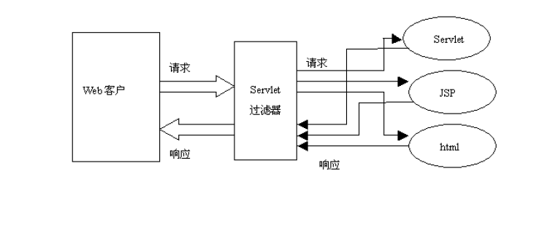

这个Servlet过滤器就是我们的filter

* 当在 web.xml 中注册了一个 Filter 来对某个 Servlet 程序进行拦截处理时，这个 Filter 就成了 Tomcat与该 Servlet 程序的通信线路上的一道关卡，该 Filter 可以对 Servlet 容器发送给 Servlet 程序的请求和 Servlet 程序回送给 Servlet 容器的响应进行拦截，可以决定是否将请求继续传递给 Servlet 程序，以及对请求和相应信息是否进行修改
* 在一个 web 应用程序中可以注册多个 Filter 程序，每个 Filter 程序都可以对一个或一组 Servlet 程序进行拦截。
* 若有多个 Filter 程序对某个 Servlet 程序的访问过程进行拦截，当针对该 Servlet 的访问请求到达时，web 容器将把这多个 Filter 程序组合成一个 Filter 链(过滤器链)。Filter 链中各个 Filter 的拦截顺序与它们在应用程序的 web.xml 中映射的顺序一致

## 3、Filter-helloword

### 1、Hello-World

filter编写三步骤：

1、创建filter实现类，实现filter接口

2、编写web.xml配置文件，配置filter的信息

3、运行项目，可以看到filter起作用了

代码：

1、filter实现类

**public** **class** MyFirstFilter **implements** Filter{

@Override

**public** **void** init(FilterConfig filterConfig) **throws** ServletException {

System.*out*.println("初始化方法");

}

@Override

**public** **void** doFilter(ServletRequest request, ServletResponse response,FilterChain chain) **throws** IOException, ServletException {

System.*out*.println("dofilter方法");

}

@Override

**public** **void** destroy() {

System.*out*.println("销毁方法...");

}

}

2、web.xml配置

<filter>

<filter-name>MyFirstFilter</filter-name>

<filter-class>com.atguigu.filter.MyFirstFilter</filter-class>

</filter>

<filter-mapping>

<filter-name>MyFirstFilter</filter-name>

<url-pattern>/index.jsp</url-pattern>

</filter-mapping>

3、运行程序，发现index.jsp页面不显示了，后台输出“dofilter方法”，说明我们写的filter执行了。

### 2、filter的生命周期

1、在服务器启动时，filter被创建并初始化，执行init()方法。

2、请求通过filter时执行doFilter方法。

3、服务器停止时，调用destroy方法。

### 3、filter放行请求

我们发现，刚才的filter配置好后，index.jsp页面没法访问了，访问这个页面的时候filter的dofilter方法被调用了。说明dofilter这个方法拦截了我们的请求。

我们如何显示页面呢。也就是如何将请求放行呢。我们观察发现有个filterChain被传入到这个方法里面了。filterChain里面有个doFilter()方法。

放行请求只需要调用filterChain的dofilter方法。

**public** **void** doFilter(ServletRequest request, ServletResponse response,

FilterChain chain) **throws** IOException, ServletException {

System.*out*.println("dofilter方法");

chain.doFilter(request, response);//放行请求

}

### 4、filter拦截原理

我们在chain.doFilter(request, response);方法后也写一句话，System.out.println

(“doFilter方法执行后…”)，在index.jsp页面也写上jsp脚本片段，输出我是jsp页面。运行程序发现控制台输出了这几句话：

dofilter方法…

我是jsp页面

dofilter方法后…

我们不难发现filter的运行流程

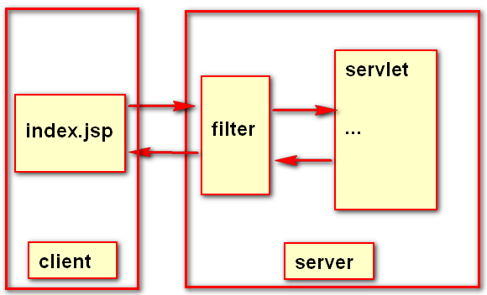

### 5、FilterChain

doFilter(ServletRequest request, ServletResponse response, FilterChain chain)

在doFilter执行之前，由容器将filterChain对象传入方法。调用此对象的.doFilter()方法可以将请求放行，实际上是执行过滤器链中的下一个doFilter方法，但是如果只有一个过滤器，则为放行。

### 6、FilterConfig

FilterConfig类似ServletConfig，是filter的配置信息对象。FilterConfig对象具有以下方法。

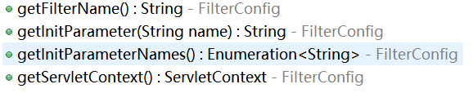

getFilterName():获取当前filter的名字。获取的是在web.xml中配置的filter-name的值

getInitParameter(String name):获取filter的初始化参数。在web.xml中配置

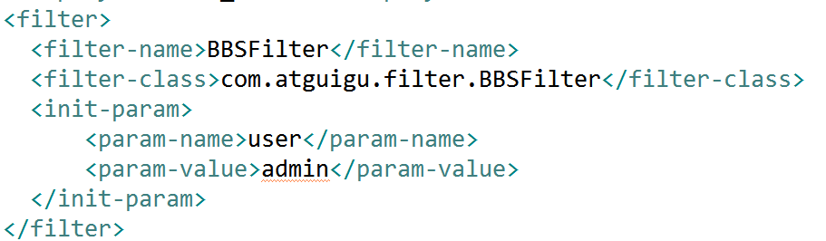

getInitParameterNames():获取filter初始化参数名的集合。

getServletContext():获取当前web工程的ServletContext对象。

## 5、Filter的url-pattern

url-pattern是配置filter过滤哪些请求的。主要有以下几种配置：

web.xml中配置的/都是以当前项目路径为根路径的

1、精确匹配：

/index.jsp /user/login 会在请求/index.jsp、/user/login的时候执行过滤方法

2、路径匹配：

/user/* /* 凡是路径为/user/下的所有请求都会被拦截，/*表示拦截系统的所有请求，包括静态资源文件。

3、扩展匹配：

*.jsp *.action 凡是后缀名为.jsp .action 的请求都会被拦截。

注意：/login/*.jsp 这种写法是错误的，只能是上述三种的任意一种形式。不能组合新形式。

*jsp也是错误的，扩展匹配必须是后缀名

* 多重url-pattern配置

上面的三种形式比较有局限性，但是url-pattern可以配置多个，这样这三种组合基本就能解决所有问题了

## 6、Filter的dispatcher

filter的dispatcher表示什么情况之下过滤这个请求。请求可能是转发到的，也可能是重定向到的等等。

1、REQUEST：

如果要拦截的请求是直接请求、重定向过来的，则拦截请求

2、FORWARD：

如果是要拦截的请求是转发过来的，则进行拦截

3、INCLUDE：

如果是通过jsp：include方式的则进行拦截。<%@include %>这种不拦截

4、ERROR：

如果是配置的Error方式，则进行拦截。

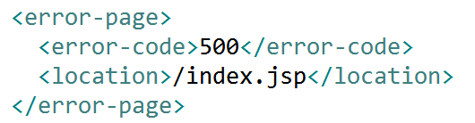

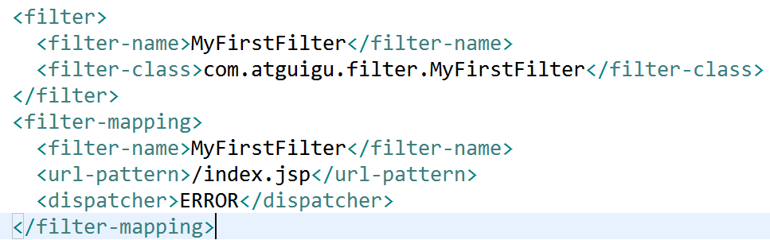

如上配置，发生错误会跳转到index.jsp，但是此时会被MyFirstFilter拦截。而其他方式请求的index.jsp不会被拦截

* dispatcher也可以进行多重配置

## 7、多Filter执行顺序

如果同一个资源有多个filter都对其拦截，则拦截的顺序是按照web.xml中配置的顺序进行的

执行流程图如下

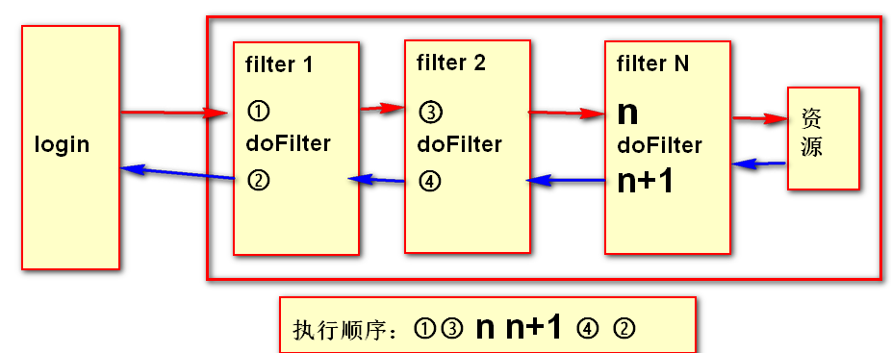

请求总是在处理之后再回来执行doFilter之后的方法。

## 8、Filter练习

1、创建一个论坛系统，要求登录后的用户才能发消息，使用filter进行登陆验证，使用filter解决论坛中出现的中文乱码，使用filter过滤论坛中的敏感字符

# 十六、listener

## 1、Listener简介

什么是监听器：

专门用来对其他对象身上发生的事情或状态改变进行监听和相应处理的对象，当被监视对象发生情况时，立即采取相应的行动

作用：

监听web变化：Servlet规范中定义的一种特殊类，用于监听web'应用程序中的ServletContext，HttpSession，ServletRequest等域对象的创建与销毁，以及属性变化

## 2、八大listener

我们Servlet规范中定义了很多种类型的监听器，他们有着各自不同的功能。我们来看一下这些监听器。

1. ServletContextListener：

ServletContext生命周期监听器，创建和销毁时被触发。包含两个方法：

contextInitialized(ServletContextEvent)：ServletContext创建事件监听

contextDestroyed(ServletContextEvent)：ServletContext销毁事件监听

1. ServletContextAttributeListener：ServletContext属性监听器，发生属性变化时触发。

attributeAdded(ServletContextAttributeEvent)：增加属性时调用

attributeRemoved(ServletContextAttributeEvent)：移除属性时调用

attributeReplaced(ServletContextAttributeEvent)：属性替换时调用

1. HttpSessionListener：

HttpSession生命周期监听器，创建和销毁session时被触发。

sessionCreated(HttpSessionEvent)：session创建时触发

sessionDestroyed(HttpSessionEvent)：session销毁时触发，invalid，session过期。

1. HttpSessionAttributeListener：

HttpSession属性监听器，session中属性变化时触发

attributeAdded(HttpSessionBindingEvent)：属性添加时调用

attributeRemoved(HttpSessionBindingEvent)：属性移除时调用

attributeReplaced(HttpSessionBindingEvent)：属性替换时使用

1. HttpSessionActivationListener：

HttpSession活化与钝化监听，不需要在web.xml中配置，必须是类实现此接口

sessionWillPassivate(HttpSessionEvent)：某个类和session一起钝化时调用

sessionDidActivate(HttpSessionEvent)：某个类和session一起活化时调用

1. HttpSessionBindingListener：

HttpSession属性绑定时调用，不需要在web.xml中配置，必须是类实现此接口。当此类被当做属性值绑定到session中时触发

valueBound(HttpSessionBindingEvent)：属性被设置到session域中时触发

valueUnbound(HttpSessionBindingEvent)：属性从session域中移除时触发

1. ServletRequestListener

ServletRequest生命周期监听器。ServletRequest创建和销毁时触发

requestInitialized(ServletRequestEvent)：请求初始化时触发

requestDestroyed(ServletRequestEvent)：请求完成时触发

1. ServletRequestAttributeListener

ServletRequest属性监听器。ServletRequest中属性变化时触发

attributeAdded(ServletRequestAttributeEvent)：request中增加属性调用

attributeRemoved(ServletRequestAttributeEvent)：request中移除属性调用

attributeReplaced(ServletRequestAttributeEvent)：request中属性替换调用

## 3、Listener分类

以上的八个监听器，我们发现很类似，除过两个特殊的外，都是属性监听器，和生命周期监听器。所以我们将以上的监听器划分为两种类型。

生命周期监听器：

ServletContextListener、HttpSessionListener、ServletRequestListener

属性监听器：

ServletContextAttributeListener、HttpSessionAttributeListener、ServletRequestAttributeListener

特殊的两个监听器：

HttpSessionActivationListener、HttpSessionBindingListener

## 4、Listener使用

1、生命周期、属性监听器的使用

* 创建相应的实现类：

**public** **class** MyFirstListener **implements** ServletRequestListener {

**public** MyFirstListener() {

}

**public** **void** requestDestroyed(ServletRequestEvent sre) {

System.*out*.println("requestDestroyed");

}

**public** **void** requestInitialized(ServletRequestEvent sre) {

System.*out*.println("requestInitialized");

}

}

* 配置web.xml

<listener>

<listener-class>com.atguigu.MyFirstListener</listener-class>

</listener>

2、两个特殊监听器的使用

创建相应的监听器实现类。

**public** **class** Student **implements** HttpSessionBindingListener{

@Override

**public** **void** valueBound(HttpSessionBindingEvent event) {

System.*out*.println("valueBound");

}

@Override

**public** **void** valueUnbound(HttpSessionBindingEvent event) {

System.*out*.println("valueUnbound");

}

}

## 5、生命周期监听器

ServletContextListener、HttpSessionListener、ServletRequestListener

ServletContextListener：

web容器启动的时候ServletContext就会被创建，当web服务器关闭的时候这个对象被销毁

HttpSessionListener：

在第一次使用session的时候，session会被创建，服务器关闭，session并不会被销毁，而是钝化了。只有显式的调用invalid方法，或者是session过期，session才会被销毁。

ServletRequestListener：

每个新的请求都会创建request对象，触发初始化方法。当一次请求完成时，request对象被销毁，触发销毁方法。

## 6、属性监听器

ServletContextAttributeListener、HttpSessionAttributeListener、ServletRequestAttributeListener

都是域属性变化时触发的。

## 7、特殊的两个监听器

HttpSessionActivationListener、HttpSessionBindingListener

这两个监听器需要具体的实现类，只要实现这两个监听器即可，不用在web.xml中配置。

HttpSessionActivationListener监听对象随session钝化活化的过程，这个对象要能被钝化必须实现serializable接口。否则不能钝化和活化

## 8、练习

* 1. 使用listener实现监听在线人数并显示

# 十七、ajax&json

## 1、什么是ajax

* AJAX 是 Asynchronous JavaScript And XML 的简称。直译为，异步的JS和XML。
* AJAX的实际意义是，不发生页面跳转、异步载入内容并改写页面内容的技术。
* AJAX也可以简单的理解为通过JS向服务器发送请求。
* AJAX这门技术很早就被发明，但是直到2005年被谷歌的大量使用，才在市场中流行起来，可以说Google为AJAX的推广起到到推波助澜的作用。
* 异步处理：
  + 同步处理：
    - AJAX出现之前，我们访问互联网时一般都是同步请求，也就是当我们通过一个页面向服务器发送一个请求时，在服务器响应结束之前，我们的整个页面是不能操作的，也就是直观上来看他是卡主不动的。
    - 这就带来了非常糟糕的用户体验。首先，同步请求时，用户只能等待服务器的响应，而不能做任何操作。其次，如果请求时间过长可能会给用户一个卡死的感觉。最后，同步请求的最大缺点就是即使整个页面中只有一小部分内容发生改变我们也要刷新整个页面。
  + 异步处理：
    - 而异步处理指的是我们在浏览网页的同时，通过AJAX向服务器发送请求，发送请求的过程中我们浏览网页的行为并不会收到任何影响，甚至主观上感知不到在向服务器发送请求。当服务器正常响应请求后，响应信息会直接发送到AJAX中，AJAX可以根据服务器响应的内容做一些操作。
    - 使用AJAX的异步请求基本上完美的解决了同步请求带来的问题。首先，发送请求时不会影响到用户的正常访问。其次，即使请求时间过长，用户不会有任何感知。最后，AJAX可以根据服务器的响应信息局部的修改页面，而不需要整个页面刷新。

## 2、使用XmlHttpRequest对象发送请求

js中定义了一个可以发送异步请求的对象XMLHttpRequest。我们在网页中使用这个对象发送请求。我们来学习一下XmlHttpRequest对象。

### 1、创建XMLHttpRequest对象

由于这个对象并不是标准，但是基本所有浏览器都支持，所以针对不同的浏览器我们需要创建其对应的对象。

1、w3c标准浏览器，火狐、谷歌等

var xhr = new XMLHttpRequest();

2、ie6创建方式

var xhr = new ActiveXObject(“Msxml2.XMLHTTP”);

3、ie5.5创建方式

var xhr = new ActiveXObject("Microsoft.XMLHTTP");

所以为了兼容所有浏览器，我们可以创建一个公共的获取此对象的方法

//获取XMLHttpRequest的通用方法

**function** getXMLHttpRequest(){

**var** xhr;

**try**{

//大部分浏览器都支持

xhr = **new** XMLHttpRequest();

}**catch**(e){

**try**{

//如果不支持，在这里捕获异常并且采用IE6支持的方式

xhr = **new** ActiveXObject("Msxml2.XMLHTTP");

}**catch**(e){

//如果还不支持，在这里捕获异常并采用IE5支持的方式

xhr = **new** ActiveXObject("Microsoft.XMLHTTP");

}

}

**return** xhr;

}

### 2、使用XMLHttpRequest

* open(method,url,async)

open()用于设置请求的基本信息，接收三个参数。

* + - method

请求的方法：get或post

接收一个字符串

* + - url

请求的地址，接收一个字符串

* + - Assync

发送的请求是否为异步请求，接收一个布尔值。

true 是异步请求

false 不是异步请求（同步请求）

* send(string)

send()用于将请求发送给服务器，可以接收一个参数

string参数

该参数只在发送post请求时需要。

string参数用于设置请求体

请求体参数使用键值对的形式，多个参数用&分割

如：“username=lll&password=lll”

* setRequestHeader(header,value)

用于设置请求头

header参数

字符串类型，要设置的请求头的名字

value参数

字符串类型，要设置的请求头的值

post请求的时侯需要设置

xhr.setRequestHeader("Content-Type","application/x-www-form-urlencoded");

### 3、XMLHttpRequest对象的属性：

* readyState

描述XMLHttpRequest的状态

一共有五种状态分别对应了五个数字：

0 ：请求尚未初始化，open()尚未被调用

1 ：服务器连接已建立，send()尚未被调用

2 ：请求已接收，服务器尚未响应

3 ：请求已处理，正在接收服务器发送的响应

4 ：请求已处理完毕，且响应已就绪。

* status

请求的响应码

200 响应成功

404 页面为找到

500 服务器内部错误

… … … …

* onreadystatechange

该属性需要指向一个函数

该函数会在readyState属性发生改变时被调用

* responseText

获得字符串形式的响应数据。

* responseXML（用的比较少）

获得 XML 形式的响应数据。

### 4、使用js发送ajax请求示例

1、发送get请求：

//获取xhr对象

**var** xhr = getXMLHttpRequest();

//设置请求信息

xhr.open("get","AjaxServlet?&t="+Math.random(),**true**);

//发送请求

xhr.send();

//监听请求状态

xhr.onreadystatechange = **function**(){

//当响应完成

**if**(xhr.readyState == 4){

//且状态码为200时

**if**(xhr.status == 200){

//接收响应信息（文本形式）

**var** text = xhr.responseText;

//弹出消息

alert(text);

}

};

};

2、发送post请求

//获取xhr对象

**var** xhr = getXMLHttpRequest();

//设置请求信息

xhr.open("post","2.jsp",**true**);

//设置请求头

xhr.setRequestHeader("Content-Type","application/x-www-form-urlencoded");

//发送请求

xhr.send("hello=123456");

//监听请求状态

xhr.onreadystatechange = **function**(){

//当响应完成

**if**(xhr.readyState == 4){

//且状态码为200时

**if**(xhr.status == 200){

//接收响应信息（文本形式）

**var** text = xhr.responseText;

//弹出消息

alert(text);

}

};

## 3、json数据

js对xml数据的操控性不是很好。例如，返回这段xml

<student><name>tomcat</name><age>20</age></student>

js的处理如下：

var ele = xhr.responseXml;

var nodeVal = ele.getElementsByTagName(“name”).firstChild.nodeValue;

这种处理方式很麻烦。而且xml虽然看起来很清晰，但是标签占据了基本1/3内容，比较浪费流量。

json就能解决上述问题。js也是原生支持json。操作很方便。

### 1、什么是json

json（JavaScript Object Notation（javascript对象表示法）），是一种轻量级的数据交换格式。有着自己独立简单的语法。

json经常被用来传递数据，他的数据信息集中，占用空间少，解析方便。

json的本质就是js对象。js中我们创建对象可以直接进行属性赋值操作,stu.name=”xx”;

### 2、json的语法规则

用键值对表示数据、数据由逗号分隔、花括号保存对象、方括号保存数组。

键值对的写法是： 键:值

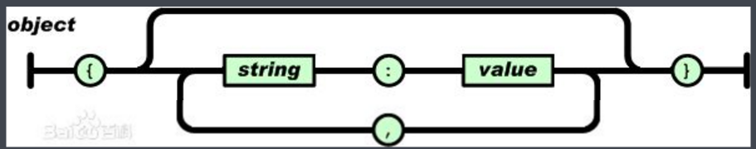

如：{"firstName":"Brett","lastName":"McLaughlin","email":"aaaa"}

### 3、json的值可取范围

json的值可以是：

数字、字符串（使用双引号包裹）、逻辑值、数组（方括号中）、对象（在花括号中）、null.

{

"people":[

{"firstName":"Brett","lastName":"McLaughlin","email":"aaaa"},

{"firstName":"Jason","lastName":"Hunter","email":"bbbb"},

{"firstName":"Elliotte","lastName":"Harold","email":"cccc"}

]

}

上面这个json表示的意思是。people的值是一个对象数组，里面有三个对象。每个对象里面有三个不同的属性。

## 4、js中的json使用

1、创建json对象

var json1 = {“name1”:”value1”,”name2”:”value2” , “name3”:[1,”str”,true]};

var json2 = [{“name1”:”value1”},{“name2”:”value2”}];

注意：创建的是json对象，不是字符串，不能在最前面和最后面加双引号

2、获取/设置json对象属性值。

获取：

alert(json1.name1)//value1

alert(json2[0].name1)//value1

设置：

json1.name1=”你好”;

json2[0].name1=”Hello”;

3、js中json对象与字符串的互转

将json对像转为字符串

JSON.stringify(JSON对象)

将字符串转换为json对象

JSON.prase(JSON字符串)

## 5、java中操作json

在Java中可以从文件中读取JSON字符串，也可以是客户端发送的JSON字符串，所以第一个问题，我们先来看如何将一个JSON字符串转换成一个Java对象。

首先解析JSON字符串我们需要导入第三方的工具，目前主流的解析JSON的工具大概有三种json-lib、jackson、gson。三种解析工具相比较json-lib的使用复杂，且效率较差。而Jackson和gson解析效率较高。使用简单，这里我们以gson为例讲解。

Gson是Google公司出品的解析JSON工具，使用简单，解析性能好。

Gson中解析JSON的核心是Gson的类，解析操作都是通过该类实例进行。

解析外部文本文件中的JSON：

1、JSON字符串转换为对象

|  |
| --- |
| String json = "{\"name\":\"张三\",\"age\":18}";  Gson gson = **new** Gson();  //转换为集合  Map<String,Object> stuMap = gson.fromJson(json, Map.**class**);  //如果编写了相应的类也可以转换为指定对象  Student fromJson = gson.fromJson(json, Student.**class**); |

2、对象转换为JSON字符串

|  |
| --- |
| Student stu = **new** Student("李四", 23);  Gson gson = **new** Gson();  //{"name":"李四","age":23}  String json = gson.toJson(stu);    Map<String , Object> map = **new** HashMap<String, Object>();  map.put("name", "孙悟空");  map.put("age", 30);  //{"age":30,"name":"孙悟空"}  String json2 = gson.toJson(map);    List<Student> list = **new** ArrayList<Student>();  list.add(**new** Student("八戒", 18));  list.add(**new** Student("沙僧", 28));  list.add(**new** Student("唐僧", 38));  //[{"name":"八戒","age":18},{"name":"沙僧","age":28},{"name":"唐僧","age":38}]  String json3 = gson.toJson(list); |

我们在以后的使用中，会经常使用json来传递数据，xml这种方式基本上已经不用来传递数据了。所以我们以后的ajax请求获取到的数据多为json格式，我们要熟练掌握js中json的解析操作。

## 6、jquery中的ajax

jquery使得js变得更加简单易用。那么在jquery中是如何发送ajax请求的呢？

主要讲解jquery以下的几个方法。

$.get()、$.post()、$.getJSON()、$.ajax();

#### 1、$.get()；

jquery中发送get请求的方法

方法签名：

$.get(url, [data], [callback], [type])

[]表示参数可选

参数解析：

url:发送的请求地址

data:待发送 Key/value 参数。

callback:请求成功时回调函数。

type:返回内容格式，xml, html, script, json, text, _default。

发送示例：

$.get("user?method=login",{username:"lll",password:"lll"},**function**(data){

alert(data.errCode);

},"json");

#### 2、$.post();

jquery中发送post请求的方法。

方法签名：

$.post(url, [data], [callback], [type])

[]表示可选参数

参数解析：

url:发送请求地址。

data:待发送 Key/value 参数。

callback:发送成功时回调函数。

type:返回内容格式，xml, html, script, json, text, _default。

发送示例：

$.post("user?method=login",{username:"lll",password:"lll"},**function**(data){

alert(data.errCode);

},"json");

#### 3、$.getJSON()；

jquery中返回json数据的get请求

方法签名:

$.getJSON(url, [data], [callback])

[]表示可选参数

参数解析:

url:发送请求地址。

data:待发送 Key/value 参数。

callback:载入成功时回调函数。

发送示例:

$.getJSON("user?method=login",{username:"lll",password:"lll"},**function**(data){

alert(data.errCode);

})

#### 4、$.ajax()

jquery中底层的ajax请求方法，可以设置详细的参数

方法签名:

$.ajax(url,[settings])

[]表示可选参数

参数解析:

url:发送请求地址。

settings:其他详细设置。可设置项参加jquery文档

发送示例：

$.ajax({

type: "POST",

url: "some.php",

data: "name=John&location=Boston",

success: function(msg){

alert( "Data Saved: " + msg );

};

error:function(){

alert(“请求失败”)

}

});

# 十八、fileupload/download

## 1、文件上传

### 1、提出问题

客户需要将自己的文件上传给服务器怎么处理？

文件上传的时候是怎样提交给服务器的？

答：我们可以使用multipart/form-data表单处理文件上传

文件的上传是以流的形式提交给服务器的

### 2、文件上传步骤

文件上传我们需要用到两个包。commons-fileupload-1.3.1.jar、commons-io-2.4.jar。

所以先导入包。然后进行文件上传测试

文件上传步骤：

* 修改表单enctype值为multipart/form-data，并且method=post

<form action=*"upload"* method=*"post"* enctype=*"multipart/form-data"*>

<input type=*"file"* name=*"file"*>

<input type=*"submit"*>

</form>

* 创建文件上传请求解析器

在doPost方法中创建ServletFileUpload对象，并传入DiskFileItemFactory工厂对象

DiskFileItemFactory factory = **new** DiskFileItemFactory();

ServletFileUpload fileUpload = **new** ServletFileUpload(factory);

* 解析并上传文件

解析上传文件请求

List<FileItem> list = fileUpload.parseRequest(request);

**for**(FileItem f : list){

**if**(f.isFormField()){//普通表单项

}**else**{ //文件表单项

String name = f.getName();

System.*out*.println(name);

f.write(**new** File("D:/"+name));

}

}

注意事项：

①、当文件上传表单的文件项未选择文件时，文件大小为0，应该做判断，当文件大小为0则不进行上传

②、使用fileItem.getName()获取文件名。在火狐谷歌下，为文件的名字。在ie下为文件的路径，因此要获取文件名需要进行处理

③、使用fileItem.getString(“utf-8”)，获取文件普通表单项的值

完整的文件上传代码：

**protected** **void** doPost(HttpServletRequest request,HttpServletResponse response) **throws** ServletException, IOException {

// 1、创建fileItem工厂

DiskFileItemFactory factory = **new** DiskFileItemFactory();

// 2、创建文件上传对象

ServletFileUpload fileUpload = **new** ServletFileUpload(factory);

// 3、解析文件上传请求

**try** {

List<FileItem> list = fileUpload.parseRequest(request);

// 4、遍历解析出的每个FileItem文件

**for** (FileItem f : list) {

// 这是普通表单项

**if** (f.isFormField()) {

// 表单项的name值

String fieldName = f.getFieldName();

// 表单项value，使用编码取得中文

String fieldValue = f.getString("utf-8");

System.*out*.println(fieldName + ":" + fieldValue);

// 表示文件表单项

} **else** {

//获取文件大小，有可能并没有上传文件

**long** size = f.getSize();

**if**(size == 0){

**continue**;

}

// 获取文件名字

String name = f.getName();

// ie下是全路径，火狐谷歌为文件名，需要不同处理

**if** (name.contains("\\")) {

name = name.substring(name.lastIndexOf("\\") + 1);

}

//获取文件保存的服务端路径

String realPath = request.getServletContext().getRealPath("/upload");

File file = **new** File(realPath);

**if**(!file.exists()){

file.mkdirs();

}

//生成一个唯一不重复的文件名

name = UUID.*randomUUID*().toString().replace("-", "")+"-"+name;

//将文件内容写入

f.write(**new** File(realPath+"/"+name));

}

}

} **catch** (FileUploadException e) {

e.printStackTrace();

} **catch** (Exception e) {

e.printStackTrace();

}

response.setContentType("text/html;charset=UTF-8");

response.getWriter().write("上传完成！");

}

其他注意：

fileUpload可以来限制文件的大小

//设置当文件的大小为50KB

//fileUpload.setFileSizeMax(1024*50);

//设置多个文件的总大小为150KB

fileUpload.setSizeMax(1024*150);

当文件超出大小限制的时候会抛出异常，增加catch子句来处理

**catch** (SizeLimitExceededException e) {

response.setContentType("text/html;charset=UTF-8");

response.getWriter().write("文件大小超出限制");

**return**;

}

原理：

分析文件上传的请求我们会发现，文件上传的时候request的body会增加一个分界符，分界符用来分割正常的表单域和文件表单域，文件的内容在分界符的中间，以流的形式传递，文件上传的request请求如下：

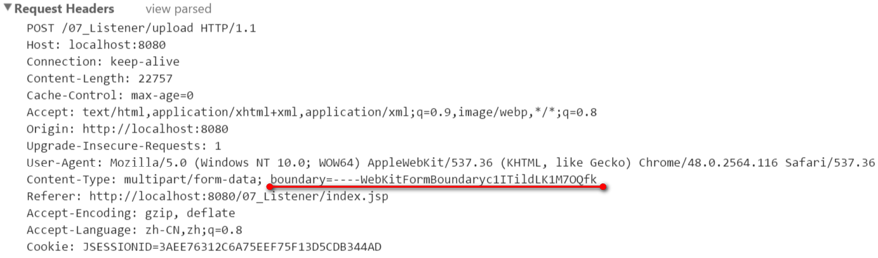

以上是请求头；

下面是请求体携带的数据：

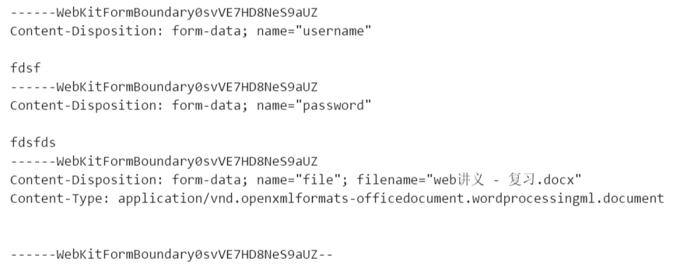

## 2、文件下载

### 1、提出问题

如何把服务器上的文件传输给客户端。href可以吗？href可以传送某些资源，当客户端不支持此资源的显示或者打开时，就会启动下载。但是如果客户端支持显示或者打开此资源。如：图片，视频，音频，文本文件等。浏览器会直接打开他们。我们需要浏览器进行下载操作。所以单纯的href已经不能操作了。

如果资源文件是比较重要的文件，我们需要放到WEB-INF下将其保护，那么href是链接不到的。

### 2、文件下载步骤

下载步骤：

1、设置响应体

response.setContentType(**this**.getServletContext().getMimeType("abc.txt"));

response.setHeader("Content-Disposition", "attachment;filename="+"abc.txt");

2、输出文件流

FileInputStream fis = **new** FileInputStream(**this**.getServletContext().getRealPath("/abc.txt"));

ServletOutputStream stream = response.getOutputStream();

IOUtils.*copy*(fis, stream); //使用commons.io工具输出流

fis.close();

存在的问题：

1、文件名为中文

* 使用URLEncoder.encode方法将文件名进行编码

String fileName = URLEncoder.*encode*("中文.txt","utf-8");

response.setHeader("Content-Disposition", "attachment;filename="+fileName);

火狐不支持，显示格式不正确

火狐需要使用base64编码，加上utf-8标注。

String fileName = "";

String header = request.getHeader("User-Agent");

**if**(header.contains("Firefox")){

fileName = "=?utf-8?b?"+**new** BASE64Encoder().encode(name.getBytes("utf-8"))+"?=";

}**else**{

fileName = URLEncoder.*encode*("中文.txt","utf-8");

}

* 先用GBK解码，再使用iso8859-1编码

String fileName = **new** String(name.getBytes("gbk"),"iso8859-1");

response.setHeader("Content-Disposition", "attachment;filename="+fileName);

# 十九、i18n

## 1、简介

i18n（Internationalization）国际化。

* 国际化（Internationalization）指的是同一个网站可以支持多种不同的语言，以方便不同国家，不同语种的用户访问。
* 关于国际化我们想到的最简单的方案就是为不同的国家创建不同的网站，比如苹果公司，他的英文官网是：http://www.apple.com而中国官网是http://www.apple.com/cn
* 苹果公司这种方案并不适合全部公司，而我们希望相同的一个网站，而不同人访问的时候可以根据用户所在的区域显示不同的语言文字，而网站的布局样式等不发生改变。
* 于是就有了我们说的国际化，国际化总的来说就是同一个网站不同国家的人来访问可以显示出不同的语言。但实际上这种需求并不强烈，一般真的有国际化需求的公司，主流采用的依然是苹果公司的那种方案，为不同的国家创建不同的页面。所以国际化的内容我们了解一下即可。
* 国际化的英文Internationalization，但是由于拼写过长，老外想了一个简单的写法叫做I18N，代表的是Internationalization这个单词，以I开头，以N结尾，而中间是18个字母，所以简写为I18N。以后我们说I18N和国际化是一个意思。
* 当然国际化不仅仅是语言的国际化，还包括日期、时间、数字等。

## 2、国际化基本原理

每个国家对货币，日期，数字，语言等都有自己不同的表示方法，我们的程序需要根据所在地区而显示当地的计数方法。国际化的原理就是获得当前所在地区，根据当前所在地区加载此地区的计数方法，加载预先编写好的语言文件。注意：国际化需要我们自己编写不同国家的语言文件，而数字计数不用管。java并不会自动帮你去翻译语言。

## 3、国际化中几个类的使用

#### 1、Locale类：代表当前国家/地区

1、创建对象

Locale locale = Locale.CHINA;

创建了中国的Locale对象。

2、方法使用

①获取国家信息

getCounty()：返回国家/地区代号 ;CN

getDisplayCountry()：返回适合用户显示的当前国家/地区名; 中国

②获取语言信息

getLanguage():返回语言代号; zh

getDisplayLanguage():获取当前环境显示的语言名; 中文

#### 2、DateFormat类：当前国家/地区格式化日期

1、创建对象

DateFormat format = new DateFormat(DateFormat.SHORT,Locale.CHINA);

创建这个日期格式化对象可以传入两个参数。

第一个代表日期类型。第二个代表国家/区域

常用的日期类型：

DateFormat.SHORT:短日期类型

DateFormat.MEDIUM:中日期类型

DateFormat.LONG:长日期类型

DateFormat.FULL:全日期类型

不同日期类型在各国家的显示

|  |  |  |  |  |
| --- | --- | --- | --- | --- |
|  | SHORT | MEDIUM | LONG | FULL |
| CHINA | 16-3-15 | 2016-3-15 | 2016年3月15日 | 2016年3月15日 星期二 |
| US | 3/15/16 | Mar 15, 2016 | Mar 15, 2016 | Tuesday, March 15, 2016 |
| JAPAN | 16/03/15 | 2016/03/15 | 2016/03/15 | 2016年3月15日 |

2、使用方法

将日期格式化为字符串

String format2 = format.format(**new** Date());

#### 3、NumberFormat类：当前国家/地区格式化数字

1、创建对象

NumberFormat format = NumberFormat.*getInstance*(Locale.*CHINA*);

2、使用方法

String format2 = format.format(123456789.123456789);

各国数字格式化结果

|  |  |  |  |
| --- | --- | --- | --- |
| CHINA(中国) | US(美国) | JAPAN(日本) | KOREA(韩国) |
| 123,456,789.123 | 123,456,789.123 | 123,456,789.123 | 123,456,789.123 |
|  | | | |
| GERMANY(德国) | FRENCH(法国) | ITALY(意大利) | UK(英国) |
| 123.456.789,123 | 123 456 789,123 | 123.456.789,123 | 123,456,789.123 |

#### 4、MessageFormat类：格式化带占位符的字符串

1、创建对象

不需要创建对象，使用format静态方法。用来格式化带占位符的语句

2、使用方法

String partten = "{0} love {1},but {1} love {2}";

String format = MessageFormat.*format*(partten, "小明","小花","小白");

System.*out*.println(format);

输出结果：小明 love 小花,but 小花 love 小白

注意：

占位符写法为{}加数字索引。

索引从0开始，{0}表示第一个。

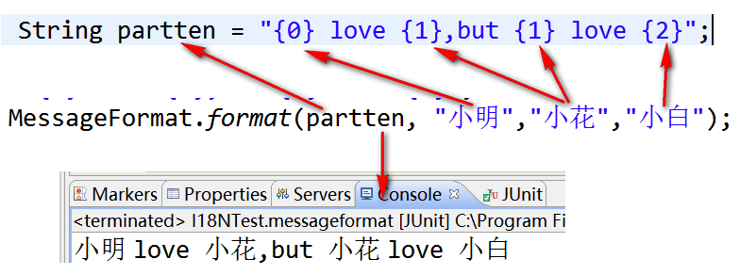

#### 5、ResourceBundle类：加载资源包文件

ResourceBundle类可以按照不同的地区加载不同的资源文件，按照资源文件中的配置显示信息。

1、资源文件

我们所说的资源文件就是国际化资源文件，文件后缀名为.properties，文件内容是键值对。文件存储的是应用程序要显示的信息，按照不同的国家建立不同的文件。

文件的命名格式为：baseName_语言代号_国家代号.properties。

如：

login_en_US.properties//英文版

login_zh_CN.properties//中文版

login.properties//默认版本

资源文件的位置放在工程的类路径下。

2、资源文件的查找顺序

①按Locale对象指定的国家/地区查找

②以本地代号为标准查找

③使用默认的资源文件，默认的资源文件是baseName.properties

3、使用

* 创建properties文件，hello_en_US.properties、hello_zh_CN.properties

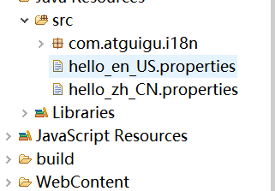

向hello_en_US.properties中写入 username=xiaoming

向hello_zh_CN.properties中写入 username=小明

* ResourceBundle绑定配置文件

ResourceBundle bundle = ResourceBundle.get*Bundle*("hello");

* 获取文件中的属性值

String string = bundle.getString("username");

System.*out*.println(string);//小明

原理：

向ResourceBundle里面传入文件基类名。ResourceBundle会根据当前环境判断加载哪个文件。获取文件值时，ResourceBundle会按照键值对的取值方式将文件中的值取出来

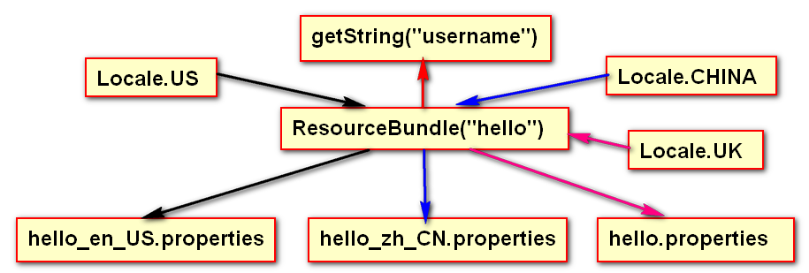

## 4、web项目中页面的国际化

以登陆页面为示例，创建一个国际化的登陆页面，在浏览器上测试。

* 创建国际化文件，在类路径下

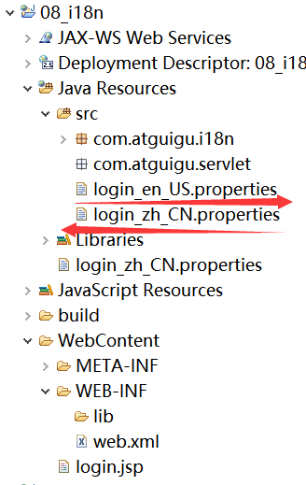

向两个文件中写入响应的键值对。

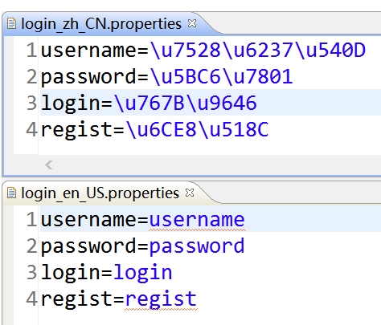

* 创建页面login.jsp，并使用国际化资源文件

<body>

<%

Locale locale = request.getLocale();

ResourceBundle bundle = ResourceBundle.getBundle("login",locale);

%>

<form action=*"login.jsp"* method=*"post"*>

<label><%=bundle.getString("username") %></label>

<input name=*"username"* type=*"text"*><br>

<label><%=bundle.getString("password") %></label>

<input name=*"password"* type=*"password"*><br>

<button><%=bundle.getString("login") %></button>

<button><%=bundle.getString("regist") %></button>

</form>

</body>

原理：我们每次请求页面的时候发现在请求体里面有

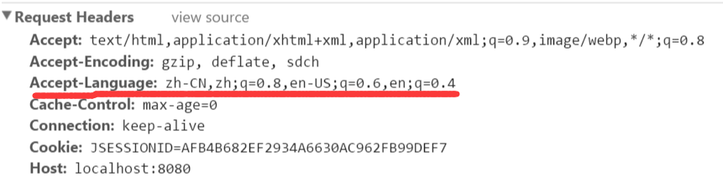

request.getLocale()可以获取当前的Locale对象。

## 5、使用jstl进行国际化

1、导入jstl包，在页面导入标签库

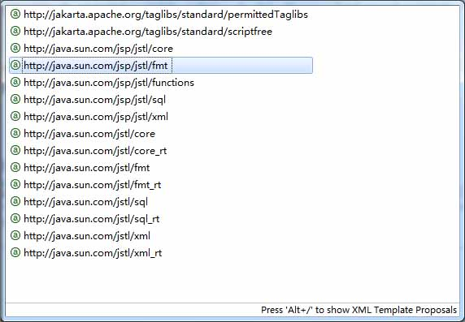

2、编写国际化页面

①设置Locale对象

<fmt:setLocale value=*"*${pageContext.request.locale }*"*/>

②加载资源文件

<fmt:setBundle basename=*"i18n"*/>

③从资源文件中读取数据

<fmt:message key=*"username"* />

④为那些从资源文件中读取出来的数据填充占位符

<fmt:message key=*"welcomeWords"* var=*"result"*>

<fmt:param value=*"*${param.username }*"* />

</fmt:message>

⑤格式化日期

<%--创建Date对象 --%>

<jsp:useBean id=*"now"* class=*"java.util.Date"*></jsp:useBean>

<%--格式化日期，保存到var声明的变量中 --%>

<fmt:formatDate value=*"*${now }*"* dateStyle=*"LONG"* var=*"today"*/>

<fmt:message key=*"welcomeWords"* var=*"result"*>

<%-- 填充占位符时引用格式化日期对象 --%>

<fmt:param value=*"*${today }*"* />

</fmt:message>